**ĐẠI HỌC ĐÀ NẴNG**

**TRƯỜNG ĐẠI HỌC BÁCH KHOA**

**KHOA ĐIỆN TỬ - VIỄN THÔNG**

**ĐỒ ÁN TỐT NGHIỆP**

**NGÀNH: ĐIỆN TỬ - VIỄN THÔNG**

**CHUYÊN NGÀNH: KỸ THUẬT MÁY TÍNH**

**ĐỀ TÀI:**

**HỆ THỐNG GIÁM SÁT GIAO THÔNG**

Người hướng dẫn: **TS. HỒ PHƯỚC TIẾN**

Sinh viên thực hiện:  **TÔ ĐÔNG TRUNG 106190089**

**LÝ HUỲNH HỮU TRÍ 106190087**

**Lớp 19DTCLC2**

**Đà Nẵng, 7/2023**

**NHẬN XÉT CỦA NGƯỜI HƯỚNG DẪN**

..…………………………………………………………………………………………

..…………………………………………………………………………………………

..…………………………………………………………………………………………

..…………………………………………………………………………………………

..…………………………………………………………………………………………

..…………………………………………………………………………………………

..…………………………………………………………………………………………

..…………………………………………………………………………………………

..…………………………………………………………………………………………

..…………………………………………………………………………………………

..…………………………………………………………………………………………

..…………………………………………………………………………………………

..…………………………………………………………………………………………

..…………………………………………………………………………………………

..…………………………………………………………………………………………

..…………………………………………………………………………………………

..…………………………………………………………………………………………

..…………………………………………………………………………………………

..…………………………………………………………………………………………

..…………………………………………………………………………………………

..…………………………………………………………………………………………

**Giảng viên hướng dẫn**

**NHẬN XÉT CỦA NGƯỜI PHẢN BIỆN**

..…………………………………………………………………………………………

..…………………………………………………………………………………………

..…………………………………………………………………………………………

..…………………………………………………………………………………………

..…………………………………………………………………………………………

..…………………………………………………………………………………………

..…………………………………………………………………………………………

..…………………………………………………………………………………………

..…………………………………………………………………………………………

..…………………………………………………………………………………………

..…………………………………………………………………………………………

..…………………………………………………………………………………………

..…………………………………………………………………………………………

..…………………………………………………………………………………………

..…………………………………………………………………………………………

..…………………………………………………………………………………………

..…………………………………………………………………………………………

..…………………………………………………………………………………………

..…………………………………………………………………………………………

..…………………………………………………………………………………………

..…………………………………………………………………………………………

**Giảng viên phản biện**

|  |  |
| --- | --- |
|  |  |

|  |  |
| --- | --- |
|  |  |

|  |  |
| --- | --- |
| ĐẠI HỌC ĐÀ NẴNG  **TRƯỜNG ĐẠI HỌC BÁCH KHOA**  KHOA ĐIỆN TỬ - VIỄN THÔNG | **CỘNG HÒA XÃ HỘI CHỦ NGHĨA VIỆT NAM**  Độc lập - Tự do - Hạnh phúc |

**NHẬN XÉT ĐỒ ÁN TỐT NGHIỆP**

**I. Thông tin chung:**

1. Họ và tên sinh viên: Tô Đông Trung - 19DTCLC2 - 106190089

Lý Huỳnh Hữu Trí - 19DTCLC2 - 106190087

2. Tên đề tài: HỆ THỐNG GIÁM SÁT GIAO THÔNG

3. Người hướng dẫn: TS. Hồ Phước Tiến

**II. Nhận xét, đánh giá đồ án tốt nghiệp:**

1. Về tính cấp thiết, tính mới, khả năng ứng dụng của đề tài: (điểm tối đa là 2đ)

……………………………………………………………………………………….

……………………………………………………………………………………….

2. Về kết quả giải quyết các nội dung nhiệm vụ yêu cầu của đồ án: (điểm tối đa là 4đ)

……………………………………………………………………………………….

……………………………………………………………………………………….

3. Về hình thức, cấu trúc, bố cục của đồ án tốt nghiệp: (điểm tối đa là 2đ)

……………………………………………………………………………………….

……………………………………………………………………………………….

4. Đề tài có giá trị khoa học/ có bài báo/ giải quyết vấn đề đặt ra của doanh nghiệp hoặc nhà trường: (điểm tối đa là 1đ)

……………………………………………………………………………………….

……………………………………………………………………………………….

5. Các tồn tại, thiếu sót cần bổ sung, chỉnh sửa:

……………………………………………………………………………………….

……………………………………………………………………………………….

**III. Tinh thần, thái độ làm việc của sinh viên:** (điểm tối đa 1đ)

……………………………………………………………………………………….

**IV. Đánh giá:**

1. Điểm đánh giá: ……/10 (lấy đến 1 số lẻ thập phân)

2. Đề nghị: ☐ Được bảo vệ đồ án ☐ Bổ sung để bảo vệ ☐ Không được bảo vệ

|  |  |
| --- | --- |
|  | *Đà Nẵng, ngày tháng 07 năm 2023* |
|  | **Người hướng dẫn** |

|  |  |
| --- | --- |
| ĐẠI HỌC ĐÀ NẴNG  **TRƯỜNG ĐẠI HỌC BÁCH KHOA**  KHOA ĐIỆN TỬ - VIỄN THÔNG | **CỘNG HÒA XÃ HỘI CHỦ NGHĨA VIỆT NAM**  Độc lập - Tự do - Hạnh phúc |

**NHẬN XÉT PHẢN BIỆN ĐỒ ÁN TỐT NGHIỆP**

**I. Thông tin chung:**

1. Họ và tên sinh viên: Tô Đông Trung - 19DTCLC2 - 106190089

Lý Huỳnh Hữu Trí - 19DTCLC2 - 106190087

2. Tên đề tài: GIÁM SÁT HỆ THỐNG GIAO THÔNG

3. Người hướng dẫn: TS. Hồ Phước Tiến

**II. Nhận xét, đánh giá đồ án tốt nghiệp:**

|  |  |  |  |
| --- | --- | --- | --- |
| **TT** | **Các tiêu chí đánh giá** | **Điểm**  **tối đa** | **Điểm**  **đánh giá** |
| **1** | **Sinh viên có phương pháp nghiên cứu phù hợp, giải quyết đủ nhiệm vụ đồ án được giao** | **80** |  |
| 1a | * Tính mới (nội dung chính của ĐATN có những phần mới so với các ĐATN trước đây). * Đề tài có giá trị khoa học, công nghệ; có thể ứng dụng thực tiễn. | 15 |  |
| 1b | * Kỹ năng giải quyết vấn đề; hiểu, vận dụng được kiến thức cơ bản, cơ sở, chuyên ngành trong vấn đề nghiên cứu. * Chất lượng nội dung ĐATN (thuyết minh, bản vẽ, chương trình, mô hình). | 50 |  |
| 1c | * Có kỹ năng vận dụng thành thạo các phần mềm ứng dụng trong vấn đề nghiên cứu; * Có kỹ năng đọc, hiểu tài liệu bằng tiếng nước ngoài ứng dụng trong vấn đề nghiên cứu; * Có kỹ năng làm việc nhóm; | 15 |  |
| **2** | **Kỹ năng viết:** | **20** |  |
| 2a | * Bố cục hợp lý, lập luận rõ ràng, chặt chẽ, lời văn súc tích | 15 |  |
| 2b | * Thuyết minh đồ án không có lỗi chính tả, in ấn, định dạng | 5 |  |
| **3** | **Tổng điểm đánh giá theo thang 100:** |  |  |
|  | **Quy về thang 10 (lấy đến 1 số lẻ)** |  |  |

1. Các tồn tại, thiếu sót cần bổ sung, chỉnh sửa: ……………………………………….

………………………………………………………………………………………. .

1. Câu hỏi đề nghị sinh viên trả lời trong buổi bảo vệ: …………………………………

………………………………………………………………………………………. .

………………………………………………………………………………………. .

1. Đề nghị: ☐ Được bảo vệ đồ án ☐ Bổ sung để bảo vệ ☐ Không được bảo vệ

*Đà Nẵng, ngày tháng 07 năm 2023*

**Người phản biện**

# 

# TÓM TẮT

Tên đề tài: HỆ THỐNG GIÁM SÁT GIAO THÔNG

Sinh viên thực hiện: Tô Đông Trung - 19DTCLC2 - 106190089

Lý Huỳnh Hữu Trí - 19DTCLC2 - 106190087

Giám sát giao thông là điều cần thiết để ngăn ngừa tai nạn trong một xã hội ngày càng phát triển. Mục đích của hệ thống giám sát giao thông là phát hiện những người lái xe liều lĩnh có các hành vi vi phạm giao thông, để thực hiện được điều này chúng ta cần có một mô hình để có thể theo dõi, xác định và phân loại phương tiện. Hệ thống có các nhiệm vụ như: xử lý vi phạm, đếm số lượng vi phạm và thống kê số lượng phương tiện, các nhiệm vụ được nêu là rất quan trọng trong các tình huống giao thông vì nó cho phép chính quyền ngăn ngừa tai nạn và ùn tắc giao thông do giao thông đông đúc. Cách tiếp cận được nêu trong đồ án này sử dụng các phương pháp xử lý hình ảnh, mô hình YOLO và OpenCV. Cụ thể, trong đồ án chúng tôi sử dụng mô hình YOLOv8 để phát hiện, phân loại, đếm số lượng xe vi phạm bằng thuật toán Deepsort. Sau đó, xử lý vi phạm và tiến hành thống kê những phương tiện vi phạm. Chúng tôi thực hiện xử lý hình ảnh từ video của camera giám sát tĩnh, đầu vào được cung cấp cho mô hình YOLOv8, các đối tượng sẽ được phát hiện, phân loại và xác định các hành vi vi phạm. Trên cơ sở lý thuyết, mô hình YOLO so với các thuật toán phát hiện đối tượng khác thì thuật toán phát hiện đối tượng trên thời gian thực với mô hình YOLO nói chung và YOLOv8 được sử dụng trong đồ án nói riêng đạt tốc độ nhanh hơn và chính xác hơn. Độ chính xác và tính hiệu quả của việc phát hiện và phân loại xe đã được tăng cường đáng kể bởi các mạng thần kinh tích chập, cho phép mô hình phân tích thời gian thực với lượng dữ liệu khổng lồ. Với sự trợ giúp của mô hình này, tính hiệu quả an toàn khi tham gia giao thông sẽ được tăng lên, lưu lượng giao thông sẽ được tối ưu hóa và giám sát hành vi lái xe sẽ tự động được thực hiện.

Là một sinh viên năm cuối chuyên ngành “Kỹ thuật máy tính” với đề tài “HỆ THỐNG GIÁM SÁT GIAO THÔNG” chúng tôi mong muốn sử dụng những kiến thức mình học được về Machine Learning kết hợp sử dụng ngôn ngữ lập trình Python để tạo ra một chương trình hỗ trợ giám sát các phương tiện di chuyển trên đường, tự động phát hiện phương tiện vi phạm sau đó đưa ra các hình phạt. Nội dung đồ án gồm có 4 chương:

* **Chương 1:** Tổng quan về HỆ THỐNG GIÁM SÁT GIAO THÔNG
* **Chương 2:** Cơ sở lý thuyết
* **Chương 3:** Thiết kế và thực hiện hệ thống
* **Chương 4:** Thực nghiệm và đánh giá

|  |  |
| --- | --- |
| ĐẠI HỌC ĐÀ NẴNG  **TRƯỜNG ĐẠI HỌC BÁCH KHOA**  KHOA ĐIỆN TỬ - VIỄN THÔNG | **CỘNG HÒA XÃ HỘI CHỦ NGHĨA VIỆT NAM**  Độc lập - Tự do - Hạnh phúc |

**NHIỆM VỤ ĐỒ ÁN TỐT NGHIỆP**

|  |  |  |  |  |
| --- | --- | --- | --- | --- |
| TT | Họ và tên sinh viên | Số Thẻ SV | Lớp | Ngành |
| 1 | Tô Đông Trung | 106190089 | 19DTCLC2 | Kỹ thuật điện tử viễn thông |
| 2 | Lý Huỳnh Hữu Trí | 106190087 | 19DTCLC2 | Kỹ thuật điện tử viễn thông |

Ngành: Kỹ thuật máy tính

1. *Tên đề tài đồ án:* Hệ Thống Giám Sát Giao Thông.
2. *Đề tài thuộc diện:* ☐ *Có ký kết thỏa thuận sở hữu trí tuệ đối với kết quả thực hiện.*
3. *Các số liệu và dữ liệu ban đầu:*

* Tập dữ liệu phương tiện giao thông.
* Tập dữ liệu người lái xe không đội mũ bảo hiểm.

1. *Nội dung các phần thuyết minh và tính toán:*
2. *Phần chung*

|  |  |  |
| --- | --- | --- |
| TT | Họ tên sinh viên | Nội dung |
| 1 | Tô Đông Trung | * Đặt vấn đề, tính cấp thiết của đề tài. * Các phương pháp nghiên cứu. * Nguyên lý hoạt động của hệ thống. * Thu thập và xử lý dữ liệu cho bài toán phát hiện, phân loại phương tiện. * Lý thuyết về hàm mất mát trong mô hình YOLO. * Đánh giá mô hình phát hiện và phân loại phương tiện giao thông với YOLOv8. * Kết hợp và phát triển thành website. |
| 2 | Lý Huỳnh Hữu Trí |

1. *Phần riêng*

|  |  |  |
| --- | --- | --- |
| TT | Họ tên sinh viên | Nội dung |
| 1 | Tô Đông Trung | - Cơ sở lý thuyết YOLO, nguyên lý hoạt động  - Cơ sở lý thuyết thuật toán Deepsort.  - Mô hình nhận dạng phương tiện vi phạm không đội mũ bảo hiểm.  - Kết hợp đếm sử dụng thuật toán Deepsort. |
| 2 | Lý Huỳnh Hữu Trí | * Cơ sở lý thuyết mạng CNN, cơ sở của phát hiện đối tượng. * Cơ sở lý thuyết YOLOv8. * Phát hiện phương tiện vi phạm làn đường. * Kết hợp đếm thống kê và phát triển lên website. |

1. *Các bản vẽ, đồ thị (ghi rõ các loại và kích thước bản vẽ):*

|  |  |  |
| --- | --- | --- |
| TT | Họ tên sinh viên | Nội dung |
| 1 | Tô Đông Trung | * Sơ đồ khối hệ thống. * Sơ đồ phát hiện và phân loại phương tiện giao thông. * Sơ đồ phát hiện phương tiện vi phạm làn đường. * Kiến trúc của phương pháp YOLOv8. * Sơ đồ nhận dạng phương tiện vi phạm không đội mũ bảo hiểm. * Sơ đồ theo dõi bằng thuật toán Deepsort. * Confusion Matrix của bài toán phát hiện và phân loại phương tiện giao thông kết hợp với bài toán phát hiện phương tiện vi phạm lấn làn. * Confusion Matrix của bài toán nhận dạng phương tiện vi phạm mũ bảo hiểm. |
| 2 | Lý Huỳnh Hữu Trí |

|  |  |
| --- | --- |
| 1. *Họ tên người hướng dẫn:* | *Phần/ Nội dung:* |
| TS. Hồ Phước Tiến |  |

1. *Ngày giao nhiệm vụ đồ án: ……. . /04/2023*
2. *Ngày hoàn thành đồ án: …. . /07/2023*

|  |  |
| --- | --- |
|  | *Đà Nẵng, ngày tháng 07 năm 2023* |
| **Trưởng Bộ môn**………………………. | **Người hướng dẫn** |

# LỜI MỞ ĐẦU

An toàn giao thông hiện nay là một trong những vấn đề được xã hội quan tâm sâu sắc. Đó là vì tình hình tai nạn giao thông đã và đang ngày càng trở nên nghiêm trọng với việc gia tăng các ca tử vong và thương tích do mất an toàn giao thông. Theo báo cáo của Văn phòng Bộ Công an và Cục Hàng hải Việt Nam, trong quý I năm 2023 (tính từ ngày 15/12/2022 đến 14/3/2023), toàn quốc xảy ra 2.346 vụ tai nạn giao thông, làm chết 1.436 người, bị thương 1.578 người [1]. Tai nạn giao thông(TNGT) đã và đang là vấn đề nhức nhối của toàn xã hội. Nhiều gia đình đã mất đi người thân, nhiều người trở thành tàn phế, kinh tế tụt hậu, con cái bơ vơ… là những hậu quả nặng nề và kéo dài của tai nạn giao thông. Tai nạn giao thông được xem là một trong những thảm họa lớn nhất đe dọa đến sinh mạng và sức khỏe của con người. Hậu quả của nó không chỉ ảnh hưởng về mặt tinh thần mà còn dễ dẫn đến nghèo đói, lạc hậu, bệnh tật bởi có tới 70% số vụ, số người tử vong là đối tượng thanh niên, trụ cột trong gia đình. Tai nạn giao thông có thể xảy ra bất ngờ, tuy nhiên nó cũng có thể xảy ra, nếu chúng ta không tuân thủ các quy định cụ thể khi tham gia giao thông. Nhất là ý thức khi tham gia giao thông là một trong những nguyên nhân chính gây ra tai nạn giao thông.

Việc phân loại phương tiện và phát hiện ra những trường hợp vi phạm giao thông sớm có thể giúp giảm tải các vụ tai nạn giao thông, giúp nhận diện và ghi lại hành vi vi phạm, cung cấp bằng chứng cho quá trình xử lý vi phạm, việc triển khai hệ thống giám sát có thể đẩy mạnh ý thức tuân thủ luật lệ giao thông của người tham gia giao thông, góp phần tạo ra một môi trường giao thông an toàn và có trật tự.

Trong đề tài này, chúng tôi đề xuất một phương pháp nhận dạng phương tiện giao thông và phát hiện vi phạm dựa vào sự phát triển của trí tuệ nhân tạo. Đây là phương pháp dựa vào các hình ảnh và video để huấn luyện cho mô hình học máy có thể học và nhận biết được phương tiện giao thông và phát hiện vi phạm . Từ đó, phát triển thành một hệ thống giám sát giao thông được triển khai ở các khu vực: Các trục đường chính, những nơi thường xuyên xảy ra tai nạn giao thông,... Nhằm đảm bảo an toàn giao thông.

# LỜI CẢM ƠN

Chúng tôi xin gửi lời cảm ơn sâu sắc đến thầy Hồ Phước Tiến đã tận tình giúp đỡ và tạo điều kiện, góp ý và chia sẻ nhiều kinh nghiệm quý báu cho chúng tôi thực hiện tốt đề tài.

Chúng tôi xin gửi lời chân thành cảm ơn các thầy cô trong Khoa Điện tử – Viễn thông của trường Đại học Bách khoa – Đại học Đà Nẵng đã tận tình dạy dỗ, chỉ bảo, cung cấp những kiến thức nền chuyên môn làm cơ sở và cũng như tạo những điều kiện tốt nhất cho chúng tôi hoàn thành đề tài.

Cảm ơn gia đình, bạn bè đã động viên và luôn bên cạnh chúng tôi trong những lúc khó khăn nhất.

Chúng tôi cũng gửi lời đồng cảm ơn đến các bạn sinh viên khoa Điện tử – Viễn thông đã chia sẻ trao đổi kiến thức cũng như những kinh nghiệm quý báu trong thời gian thực hiện đề tài.

Chúng tôi xin chân thành cảm ơn!

Đà Nẵng, ngày . . . tháng 07 năm 2023

Sinh viên thực hiện Sinh viên thực hiện

Tô Đông Trung Lý Huỳnh Hữu Trí

# LỜI CAM ĐOAN

Chúng tôi xin cam đoan đồ án tốt nghiệp “HỆ THỐNG GIÁM SÁT GIAO THÔNG” là công trình nghiên cứu của chúng tôi. Những phần sử dụng tài liệu tham khảo trong đồ án đã được nêu rõ trong phần tài liệu tham khảo. Các số liệu, kết quả trình bày trong đồ án là hoàn toàn trung thực, nếu sai chúng tôi xin chịu hoàn toàn trách nhiệm và chịu mọi kỷ luật của bộ môn và nhà trường đề ra.

Đà Nẵng, ngày . . . tháng 07 năm 2023

Sinh viên thực hiện Sinh viên thực hiện

Tô Đông Trung Lý Huỳnh Hữu Trí

**MỤC LỤC**

TÓM TẮT i

LỜI MỞ ĐẦU v

LỜI CẢM ƠN vi

LỜI CAM ĐOAN vii

DANH MỤC CÁC HÌNH VẼ VÀ BẢNG xi

DANH MỤC CÁC TỪ VIẾT TẮT xiv

Chương 1: TỔNG QUAN VỀ HỆ THỐNG GIÁM SÁT GIAO THÔNG 1

1.1. Giới thiệu chương 1

1.2. Giới thiệu về trí tuệ nhân tạo 1

1.3. Khái niệm về Machine Learning 2

1.4. Khái niệm về Deep Learning 3

1.5. Giới thiệu về thị giác máy tính 3

1.6. Tính cấp thiết 4

1.7. Mục tiêu 4

1.8. Phạm vi và đối tượng nghiên cứu 4

1.9. Các phương pháp liên quan 5

1.10. Phương pháp nghiên cứu 5

1.11. Kết luận chương 6

Chương 2: CƠ SỞ LÝ THUYẾT 7

2.1. Giới thiệu chương 7

2.2. Giới thiệu về mạng Nơ-ron tích chập CNN 7

2.2.1. Nguồn gốc mạng Nơ-ron tích chập CNN 7

2.2.2. Cấu trúc mạng nơ-ron tích chập 7

2.2.3. Các lớp của mạng nơ-ron tích chập CNN 8

2.3. Giới thiệu về phát hiện đối tượng 12

2.3.1. Định nghĩa về phát hiện đối tượng 12

2.3.2. Một luồng thực thi đơn giản của quá trình phát hiện đối tượng 13

2.3.3. Cách xây dựng một mô hình phát hiện đối tượng 13

2.4. Tìm hiểu mô hình YOLO 14

2.4.1. Giới thiệu 14

2.4.2. Kiến trúc mạng 14

2.4.3. Nguyên lý hoạt động 17

2.4.4. Ngõ ra 17

2.5. YOLOv8 22

2.5.1. Giới thiệu 22

2.5.2. Chi tiết 22

2.5.3. So sánh YOLOv8 với các phiên bản trước 29

2.5.4. Nhận xét 31

2.6. Thuật toán Deep SORT 31

2.7. Ngôn ngữ thiết kế website 33

2.7.1. Ngôn ngữ thiết kế giao diện website 33

2.7.2. Ngôn ngữ thiết kế Backend 33

2.7.3. Cơ sở dữ liệu MySql 34

2.8. Kết luận chương 34

Chương 3: PHƯƠNG PHÁP THỰC HIỆN 35

3.1. Giới thiệu chương 35

3.2. Sơ đồ khối hệ thống 35

3.3. Phát hiện và phân loại phương tiện giao thông 36

3.4. Thuật toán phát hiện phương tiện di chuyển sai làn đường 38

3.4.1. Sơ đồ phát hiện phương tiện di chuyển sai làn đường 38

3.4.2. Phát hiện phương tiện vi phạm làn đường 39

3.5. Phương pháp phát hiện vi phạm không đội mũ bảo hiểm 40

3.5.1. Sơ đồ phát hiện vi phạm không đội mũ bảo hiểm 40

3.5.2. Phát hiện vi phạm không đội mũ bảo hiểm 41

3.5.3. Theo dõi phương tiện vi phạm 42

3.6. Kết hợp website cho hệ thống giám sát giao thông 42

3.7. Kết luận chương 43

Chương 4: Thực nghiệm và đánh giá 44

4.1. Giới thiệu chương 44

4.2. Giới thiệu các phần mềm và ngôn ngữ lập trình sử dụng trong đồ án 44

4.3. Thu thập và xử lý dữ liệu 44

4.3.1. Thu thập dữ liệu cho bài toán nhận dạng phương tiện giao thông 45

4.3.2. Thu thập dữ liệu cho bài toán vi phạm không đội mũ bảo hiểm 47

4.3.3. Xử lý dữ liệu và các bước huấn luyện mô hình YOLOv8 48

4.4. Huấn luyện với mô hình YOLOv8 51

4.5. Kết quả đạt được 51

4.5.1. Kết quả mô hình phát hiện và phân loại phương tiện 51

4.5.2. Kết quả bài toán phát hiện phương tiện vi phạm làn đường 52

4.5.3. Kết quả mô hình vi phạm không đội mũ bảo hiểm 53

4.6. Kết quả mô hình 54

4.6.1. Đánh giá mô hình phát hiện và phân loại phương tiện 54

4.6.2. Đánh giá bài toán phát hiện phương tiện vi phạm làn đường 57

4.6.3. Đánh giá mô hình vi phạm không đội mũ bảo hiểm 57

4.7. Kết luận chương 60

KẾT LUẬN VÀ HƯỚNG PHÁT TRIỂN 61

TÀI LIỆU THAM KHẢO 62

PHỤ LỤC 64

# DANH MỤC CÁC HÌNH VẼ VÀ BẢNG

Bảng 2.1 Phân lớp kiến trúc YOLO [5] 16

Bảng 2.2 Biểu đồ so sánh phát hiện đối tượng của YOLOv8 và YOLOv5 [17] 30

Bảng 2.3 Biểu đồ so sánh phân loại hình ảnh của YOLOv8 và YOLOv5 [17] 30

Bảng 2.4 Biểu đồ so sánh tổng thể của YOLOv8 và YOLOv5 [17] 30

Bảng 4.1 Thống kê các công cụ được sử dụng trong đồ án 44

Bảng 4.2 Số lượng ảnh cho mô hình phát hiện và phân loại phương tiện 46

Bảng 4.3 Số lượng dữ liệu của từng loại phương tiện trên tập dữ liệu 46

Bảng 4.4 Số lượng ảnh cho mô hình nhận dạng phương tiện vi phạm mũ bảo hiểm 47

Bảng 4.5 Số lượng hành vi vi phạm mũ bảo hiểm trên tập dữ liệu 48

Bảng 4.6 Kết quả của quá trình huấn luyện YOLOv8n 55

Bảng 4.7 Kết quả số lượng phương tiện phát hiện được và bắt nhầm 56

Bảng 4.8 Mô tả kết quả số lượng phương tiện vi phạm phát hiện được và bắt nhầm 57

Bảng 4.9 Kết quả của quá trình huấn luyện YOLOv8n 58

Bảng 4.10 Kết quả số lượng phương tiện vi phạm phát hiện được và bắt nhầm 58

Bảng 4.11 Thống kê số lượng đếm được và không đếm được phương tiện vi phạm 59

Hình 1.1 Mối quan hệ giữa AI, ML, Deep Learning 3

Hình 2.1 Mô hình tổng quát về mạng no-ron tích chập CNN [7]. 8

Hình 2.2 Mô tả các kiểu ghép gộp [8]. 11

Hình 2.3 Luồng thực thi quá trình phát hiện đối tượng. 13

Hình 2.4 Sơ đồ kiến trúc mạng YOLO [10]. 15

Hình 2.5 Mô hình phát hiện đối tượng trong YOLO [9]. 17

Hình 2.6 Các ma trận thuộc tính của YOLOv3. 18

Hình 2.7 Xác định hộp neo cho một vật thể. 19

Hình 2.8 Công thức tính IOU [11]. 20

Hình 2.9 Non-max suppression. 21

Hình 2.10 Kiến trúc mạng YOLOv8 [13]. 23

Hình 2.11 Cấu trúc mô-đun tích chập sử dụng CBS [13]. 24

Hình 2.12 Mô-đun Residual sử dụng C2f [13]. 25

Hình 2.13 Mô-đun SPPF trong YOLOv8 [13]. 26

Hình 2.14 Mô phỏng cấu trúc phần Head của yolov5 và yolov8 [13]. 27

Hình 2.16 Biểu đồ so sánh YOLOv8 với các mô hình khác [17]. 29

Hình 2.17 Luồng xử lý của thuật toán Deep SORT [20]. 32

Hình 3.1 Sơ đồ khối hệ thống. 35

Hình 3.2 Sơ đồ mô hình phát hiện và phân loại phương tiện giao thông. 37

Hình 3.3 Sơ đồ mô tả phát hiện và phân loại phương tiện giao thông. 37

Hình 3.4 Mô tả luồng xử lý phát hiện và phân loại vi phạm làn đường giao thông. 38

Hình 3.5 Sơ đồ phát hiện và phân loại phương tiện vi phạm làn đường. 39

Hình 3.6 Mô tả luồng xử lý phát hiện vi phạm không đội mũ bảo hiểm 40

Hình 3.7 Sơ đồ nhận dạng phương tiện vi phạm không đội mũ bảo hiểm. 41

Hình 3.8 Sơ đồ theo dõi đối tượng vi phạm không đội mũ bảo hiểm. 42

Hình 4.1 Hình ảnh từ tập dữ liệu nhận dạng phương tiện thu thập ở TP Đà Nẵng. 45

Hình 4.2 Tổng số lượng dữ liệu của từng loại phương tiện. 46

Hình 4.3 Một số hình ảnh từ tập dữ liệu thu thập ở TP Đà Nẵng. 47

Hình 4.4 Một số hình ảnh từ tập dữ liệu thu thập trên Internet + Roboflow. 47

Hình 4.5 Tổng số lượng các hành vi về mũ bảo hiểm trên tập dữ liệu. 48

Hình 4.6 Mô tả quá trình gán nhãn cho các đối tượng trên phần mềm makesense. ai. 49

Hình 4.7 File txt sau khi xuất ra tọa độ vị trí của đối tượng. 49

Hình 4.8 Các câu lệnh kết nối đến Driver trên GoogleColab. 50

Hình 4.9 Các câu lệnh thực thi cài đặt và chạy huấn luyện với mô hình YOLOv8. 50

Hình 4.10 Kết quả phát hiện và phân loại phương tiện giao thông 52

Hình 4.11 Phương tiện giao thông vi phạm lấn làn. 52

Hình 4.12 Thống kê phương tiện vi phạm trên giao diện website 53

Hình 4.13 Hình ảnh phương tiện vi phạm không đội mũ bảo hiểm. 53

Hình 4.14 Giao diện website giám sát vi phạm không đội mũ bảo hiểm. 54

Hình 4.15 Mô tả ma trận nhầm lẫn của quá trình huấn luyện mô hình. 54

Hình 4.16 Hiệu suất của mô hình phân loại phương tiện giao thông. 55

Hình 4.17 Mô tả ma trận nhầm lẫn của quá trình kiểm tra mô hình. 56

Hình 4.18 Mô tả ma trận nhầm lẫn của quá trình huấn luyện mô hình. 57

Hình 4.19 Hiệu suất của mô hình phân loại mũ bảo hiểm. 58

Hình 4.20 Mô tả ma trận nhầm lẫn của quá trình kiểm tra mô hình. 59

# DANH MỤC CÁC TỪ VIẾT TẮT

|  |  |
| --- | --- |
| Từ viết tắt | Diễn giải |
| SSD | Single Shot MultiBox Detector |
| R-CNN | Region-based Convolutional Neural Networks |
| DETR | End-to-End Object Detection with Transformers |
| YOLO | You Only Look Once |
| CNN | Convolutional Neural Network |
| IOU | Intersection Over Union |
| NMS | Non-Max Suppression |
| SPP | Spatial Pyramid Pooling |
| PAN | Pan Aggregation Network |
| SPPF | Spatial Pyramid Pooling Faster |
| ReLU | Rectified Linear Unit |
| Deep SORT | Simple Online and Realtime Tracking with a Deep Association Metric |
| SORT | Simple Online and Realtime Tracking |
| CPU | Central Processing Unit |
| GPU | Graphics Processing Unit |
| SiLU | Sigmoid Linear Unit |
| C2f | Convolution to feature |
| ELAN | Efficient Layer Aggregation Network |

# TỔNG QUAN VỀ HỆ THỐNG GIÁM SÁT GIAO THÔNG

## Giới thiệu chương

Chương này sẽ giới thiệu về một số khái niệm trong lĩnh trí tuệ nhân tạo, tổng quan về tính cấp thiết và mục tiêu của ứng dụng hệ thống giám sát giao thông. Ngoài ra trong chương này cũng trình bày về các nghiên cứu liên quan đã có và phương pháp nghiên cứu được dùng trong đồ án này.

## Giới thiệu về trí tuệ nhân tạo

Trí tuệ nhân tạo (Artificial intelligence -AI) là một lĩnh vực nghiên cứu của khoa học máy tính và khoa học tính toán nói chung. Có nhiều quan điểm khác nhau về trí tuệ nhân tạo, do vậy có nhiều định nghĩa khác nhau về lĩnh vực khoa học này. Mục đích của trí tuệ nhân tạo là xây dựng các thực thể thông minh. Tuy nhiên, do rất khó định nghĩa thế nào là thực thể thông minh nên cũng khó thống nhất định nghĩa trí tuệ nhân tạo. Theo một tài liệu được sử dụng rộng rãi trong giảng dạy trí tuệ nhân tạo hiện nay, trí tuệ nhân tạo là lĩnh vực nghiên cứu việc xây dựng các hệ thống máy tính có đặc điểm sau:

* Hệ thống hành động như người.
* Hệ thống có thể suy nghĩ như người.
* Hệ thống có thể suy nghĩ hợp lý.
* Hệ thống hành động hợp lý.

Từ những đặc điểm đã nêu ở trên, trí tuệ nhân tạo được hiểu là khả năng mà máy móc có thể làm được những thứ mà não bộ người có thể làm được. Chẳng hạn như những việc chúng ta có thể làm, và máy móc có thể làm theo thì có thể được coi là trí tuệ nhân tạo. Một vài ví dụ đơn giản như là nhận diện được đồ vật, hình ảnh, âm thanh, giao tiếp, suy luận...

Nếu chúng ta chỉ sử dụng những chương trình logic thông thường để máy móc có thể làm việc theo trí tuệ của con người thì điều đó là rất khó để thực hiện. Vì vậy để máy móc có thể có trí tuệ riêng của nó thì chúng ta phải cho nó học như cách mà con người từng được học. Để đạt được điều này, phải cần có một giải pháp, một con đường nào đó trong việc tiếp cận với trí tuệ nhân tạo, xây dựng lên một hệ thống có thể biến đổi một cách linh hoạt (có thể coi như là khả năng học của máy tính), để máy tính có thể tự đưa ra những quyết định bằng những dữ liệu đã được học mà không cần sự hướng dẫn lập trình cụ thể của con người.

Các phân tích ở trên cho thấy một số cách tiếp cận chính trong định nghĩa trí tuệ nhân tạo chủ yếu là lấy con người làm tiêu chuẩn, nghiên cứu tâm lý, thần kinh học để mô phỏng nhận thức, hành động như con người, dựa trên đó để xây dựng hệ thống trí tuệ nhân tạo.

## Khái niệm về Machine Learning

Học máy (Machine Learning) hay học tự động là khả năng của hệ thống máy tính tự cải thiện mình nhờ sử dụng dữ liệu và kinh nghiệm thu thập được. Học là khả năng quan trọng trong việc tạo ra tri thức của người. Do vậy, đây là vấn đề được quan tâm nghiên cứu ngay từ khi hình thành trí tuệ nhân tạo. Hiện nay, đây là một trong những lĩnh vực được quan tâm nghiên cứu nhiều nhất với rất nhiều kết quả và ứng dụng.

Học máy bao gồm các dạng chính:

* Học có giám sát: Trong học có giám sát, hệ thống được cung cấp đầu vào, đầu ra và cần tìm quy tắc để ánh xạ đầu vào thành đầu ra.
* Học không giám sát: Trong học không giám sát, hệ thống không được cung cấp đầu ra và mục tiêu là cần tìm các mẫu hay quy luật từ thông tin dữ liệu đầu vào.
* Học tăng cường: Trong học tăng cường, hệ thống chỉ biết đầu ra cuối cùng của cả quá trình thay vì đầu ra cho từng bước cụ thể, bản chất của học tăng cường là chỉ dự đoán đầu ra thông qua thử và sai (trial-and-error), có hiểu đơn giản là phương pháp này sẽ thử đi thử lại và rút kinh nghiệm sau mỗi lần thử như vậy.

Học máy được phát triển trong khuôn khổ cả khoa học máy tính và thống kê. Rất nhiều kỹ thuật học máy có nguồn gốc từ thống kê nhưng được thay đổi để trở thành các thuật toán có thể thực hiện hiệu quả trên máy tính. Machine Learning là một lĩnh vực thuộc trí tuệ nhân tạo, liên quan đến việc nghiên cứu và xây dựng các kỹ thuật cho phép các hệ thống có thể học tự động từ dữ liệu để có thể giải quyết một vấn đề cụ thể. Machine learning có thể dự đoán hoặc đưa ra quyết định mà chúng ta không cần lập trình cụ thể.

Tóm lại, Machine Learning là một thành phần quan trọng của lĩnh vực khoa học dữ liệu hiện đang rất phát triển. Thông qua việc sử dụng các phương pháp thống kê, các thuật toán về học máy để đưa ra phân loại hoặc dự đoán, khám phá những hiểu biết quan trọng trong các dự án khai thác dữ liệu. Bài toán liên quan đến Machine learning thường được chia làm hai dạng là bài toán dự đoán (prediction) và bài toán phân loại (classification). Các bài toán dự đoán như dự đoán giá nhà, giá xe, giá cổ phiếu... Các bài toán phân loại như nhận diện chữ viết tay, nhận diện đồ vật, nhận diện động vật, nhận diện phương tiện, nhận diện khuôn mặt,..v..v.. .

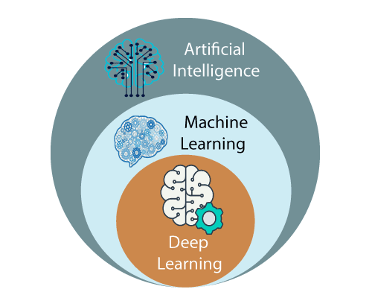

Hình 1.1 Mối quan hệ giữa AI, ML, Deep Learning

## Khái niệm về Deep Learning

Deep learning là một kỹ thuật để hiện thực hóa Machine learning, Deep Learning được lấy cảm hứng từ cấu trúc và chức năng của bộ não, cụ thể là sự kết nối của nhiều tế bào thần kinh tạo nên deep learning. Mạng nơ-ron nhân tạo (ANN) là các thuật toán bắt chước theo cấu trúc sinh học của bộ não. Kỹ thuật này hiểu đơn giản là được áp dụng để dạy cho máy tính làm theo những yêu cầu từ con người. Với kỹ thuật này, máy tính sẽ học cách để trực tiếp thực hiện phân tách các nhiệm vụ khác nhau từ hình ảnh, chữ viết và âm thanh.

Deep learning là một trong nhiều cách tiếp cận đến Machine Learning. Những cách tiếp cận khác bao gồm: lập trình logic quy nạp, phân cụm, học tăng cường, mạng Bayes và một số cách khác nữa.

## Giới thiệu về thị giác máy tính

Thị giác máy tính (Computer Vision) là một lĩnh vực bao gồm các phương pháp thu nhận, xử lý ảnh kỹ thuật số, phân tích và nhận dạng các hình ảnh và video, nói chung là dữ liệu đa chiều từ thế giới thực để cho ra các thông tin số .

Thị giác máy tính gắn liền với Trí tuệ nhân tạo- AI theo nghĩa thiết bị không chỉ cần nhìn mà ngay sau giai đoạn nhận biết này, nó phải phân tích và giải thích những gì mình thấy, từ đó đưa ra hành động phù hợp và tương tác với môi trường. Machine Learning đã được sử dụng để cải thiện mạnh mẽ Thị giác máy tính - Computer Vision (khả năng của máy tính để nhận dạng một đối tượng trong một bức ảnh hoặc video).

Để xây dựng một mô hình trí tuệ nhân tạo sử dụng thị giác máy tính chúng ta sẽ thu thập hàng trăm, thậm chí hàng ngàn, hàng triệu bức ảnh sau đó gán nhãn cho chúng. Ví dụ, con người gán nhãn phương tiện “xe máy” vào một bức ảnh có chứa hình ảnh một chiếc xe máy. Sau đó, thuật toán cố gắng để xây dựng một model có thể phát hiện chính xác được hình ảnh có chứa phương tiện xe máy hay không và gán nhãn cho ảnh đó. Khi mức độ chính xác đủ cao thì máy tính cũng đã “học” được một chiếc xe máy trông như thế nào. Trên cơ sở như vậy việc xây dựng một hệ thống có thể nhận dạng các loại phương tiện giao thông là hoàn toàn khả thi.

Mặc dù nhiều ứng dụng của thị giác máy tính vẫn chưa đạt tới độ chính xác như người, nhưng trong một số bài toán, thị giác máy tính cho độ chính xác tương đương hoặc gần với khả năng của người. Tiêu biểu phải kể đến các hệ thống nhận dạng chữ in với độ chính xác gần như tuyệt đối, hệ thống nhận dạng vân tay, khuôn mặt, vật thể, động vật, phương tiện ,..v.v.. Những hệ thống dạng này được sử dụng rộng rãi trong sản xuất để kiểm tra sản phẩm, trong hệ thống camera an ninh. Các ứng dụng nhận dạng hiện nay đang được cải thiện nhiều nhờ sử dụng kỹ thuật học sâu (deep learning), trong đó các mạng nơ ron có nhiều lớp được kết nối với nhau được sử dụng để phát hiện các đặc trưng của đối tượng ở mức từ đơn giản tới phức tạp.

## Tính cấp thiết

Nguồn gốc của đề tài xuất phát từ các vụ tai nạn giao thông, nguyên nhân thường do ý thức của người tham gia giao thông còn kém, ít hiểu biết về pháp luật,.... Tai nạn giao thông thường gây ra hậu quả nghiêm trọng gây ra tổn thương và thương vong nặng nề với người tham gia giao thông, gây ra những tổn thất đáng kể về kinh tế cho cá nhân, gia đình, cộng đồng.

Như vậy, việc phân loại phương tiện và phát hiện vi phạm giao thông kịp thời là cực kỳ quan trọng và cần thiết, giúp giảm thiểu các vụ tai nạn giao thông.

## Mục tiêu

Với mục đích phân loại phương tiện và phát hiện vi phạm giao thông kịp thời. Đồng thời với mục tiêu nghiên cứu và xây dựng một hệ thống giám sát giao thông được ứng dụng trên các con đường thường xuyên xảy ra tai nạn, những tuyến phố chính,.... Trong đồ án này, chúng tôi trình bày một phương pháp phát hiện và phân loại phương tiện kết hợp phát hiện phương tiện vi phạm đi sai làn đường quy định và người đi xe máy không đội mũ bảo hiểm. Từ đó, hệ thống có thể trích xuất ra hình ảnh vi phạm và thông báo đến người quản lý khi có đối tượng vi phạm.

## Phạm vi và đối tượng nghiên cứu

* Đề tài được thực hiện từ tháng 4 năm 2023 đến tháng 7 năm 2023.
* Hệ thống phát hiện giao thông được thực nghiệm trên các video thu thập và thực nghiệm thực tế với các video giám sát giao thông trên đường do chúng tôi quay được và sưu tầm trên Internet.
* Đối tượng nghiên cứu: phát hiện và phân loại phương tiện, phát hiện vi phạm giao thông.

## Các phương pháp liên quan

Hiện nay, phân loại phương tiện và phát hiện vi phạm giao thông có rất nhiều phương pháp được thực hiện nghiên cứu như:

* SSD (Single Shot MultiBox Detector) [2] là một mô hình phát hiện vật thể nhanh chóng và chính xác. SSD sử dụng một mạng nơ-ron tích chập để tạo ra các phát hiện vật thể và các khung giới hạn ứng với các lớp khác nhau.
* R-CNN(Region-based Convolutional Neural Networks) [3] là một phương pháp phát hiện vật thể dựa trên mạng nơ-ron tích chập. R-CNN xác định các khu vực quan tâm trên hình ảnh và sau đó áp dụng mô hình phân loại để xác định vật thể .
* DETR (End-to-End Object Detection with Transformers) [4] là một phương pháp kết hợp các phương pháp phát hiện đối tượng với mô hình học máy được gọi là Transformer. DETR được đặc trưng bởi phương pháp đơn giản và phát hiện độ chính xác cao.
* YOLO(You Only Look Once) [5] là một phương pháp phát hiện vật thể trong lĩnh vực trí tuệ nhân tạo, điểm nổi bật là khả năng thực hiện phát hiện vật thể trong một lần duy nhất, thay vì phải áp dụng một mạng nơ-ron cho từng vùng trong hình ảnh, YOLO nhìn vào toàn bộ hình ảnh một lần duy nhất và tạo ra các khung giới hạn cùng với xác suất phân loại cho các vật thể có mặt trong hình ảnh.

Những đặc điểm nổi bật của phương pháp thực hiện ở đề tài này mà chúng tôi thực hiện như sau:

- Phát hiện và phân loại phương tiện giao thông với phương pháp huấn luyện mô hình dựa vào YOLO với độ chính xác cao, tốc độ nhanh được áp dụng trên các phương tiện ở xa góc nhìn camera.

- Phát hiện 5 loại phương tiện: xe ô tô, xe buýt, xe tải, xe đạp, xe máy.

- Phát hiện 2 hành vi : người đi xe máy không đội mũ bảo hiểm, người đi xe máy có đội mũ bảo hiểm.

- Phát hiện vi phạm đi sai làn đường.

- Kết hợp phân loại đối tượng và phát hiện vi phạm để xác định được danh tính phương tiện vi phạm giao thông.

## Phương pháp nghiên cứu

* Tìm hiểu khái quát về thị giác máy tính trong việc phát hiện đối tượng và bài toán nhận dạng phương tiện tham gia giao thông.
* Nghiên cứu mô hình, kiến trúc mạng, độ chính xác và tốc độ của mô hình YOLOv8.
* Tìm hiểu phương pháp cài đặt và sử dụng mô hình YOLOv8 để phát hiện và phân loại phương tiện di chuyển trên đường.
* Nghiên cứu kết hợp nhận diện và phát hiện phương tiện vi phạm làn đường khi tham gia giao thông qua tọa độ của đối tượng trong làn đường của phương tiện được định nghĩa, mở rộng và kết hợp với các tính năng như: lập biên bản phạt nguội, đếm phương tiện, thống kê phương tiện.
* Phát hiện phương tiện vi phạm mũ bảo hiểm khi tham gia giao thông bằng YOLOv8 kết hợp với đếm số lượng phương tiện vi phạm bằng thuật toán DeepSORT được thực hiện trên tập dữ liệu mà nhóm đã xây dựng và xử lý.
* Phương pháp thực hiện có tốc độ nhanh, hoạt động trên các hình ảnh và luồng video trực tiếp, dễ dàng thực hiện với khung hình từ các thiết bị như camera giám sát.

## Kết luận chương

Qua chương này, chúng ta đã phần nào nắm và phân biệt được các thuật ngữ về trí tuệ nhân tạo (Artificial intelligence -AI), học máy (Machine Learning), học sâu (Deep Learning) và thị giác máy tính (Computer Vision). Đồ án đã trình bày về tầm quan trọng của việc phân loại phương tiện và phát hiện vi phạm giao thông cũng như mục tiêu xây dựng một hệ thống giám sát giao thông. Ngoài ra, đồ án cũng đã trình bày các phương pháp nghiên cứu liên quan đã có về phát hiện, phân loại phương tiện và phát hiện vi phạm cùng với các phương pháp nghiên cứu sẽ thực hiện. Trong chương tiếp theo, chúng tôi sẽ trình bày chi tiết về cơ sở lý thuyết liên quan đến phương pháp nghiên cứu.

# CƠ SỞ LÝ THUYẾT

## Giới thiệu chương

Chương này sẽ trình bày một số vấn đề về mạng nơ-ron tích chập CNN, cơ sở lý thuyết của phát hiện đối tượng, quy trình xây dựng một mô hình phát hiện đối tượng, lý thuyết về mô hình YOLO. Tổng quan về kiến trúc của mô hình YOLOv8 dùng cho nhận dạng phương tiện, nhận diện các hành vi vi phạm và theo dõi đối tượng vi phạm bằng thuật toán Deep Sort. Ở phần cuối, chúng tôi sẽ giới thiệu tổng quan các ngôn ngữ lập trình dùng để thiết kế website với mục đích xây dựng một website làm giao diện để quản lý và tương tác với hệ thống giám sát giao thông.

## Giới thiệu về mạng Nơ-ron tích chập CNN

### Nguồn gốc mạng Nơ-ron tích chập CNN

Nguồn gốc của CNN bắt đầu từ những năm 1980. Vào thời điểm đó, nhà khoa học máy tính Yann LeCun đang nghiên cứu về vấn đề nhận dạng chữ số viết tay. Ông đã nghĩ ra một mạng lưới thần kinh mới có hiệu quả học các tính năng cục bộ của dữ liệu hình ảnh, trở thành nguyên mẫu của CNN sau này. Ý tưởng này được thể hiện trong một mạng gọi là LeNet-5 do Lecun phát triển và được đưa vào sử dụng thực tế.[6]

CNN được đặc trưng bởi khả năng nắm bắt hiệu quả các mẫu phức tạp trong dữ liệu bằng cách kết hợp một "lớp tích chập" trích xuất các đặc trưng và một "lớp tổng hợp" nén thông tin.

Mạng nơ-ron tích chập (Convolutional Neural Network – CNN) là một trong những mô hình học sâu tiên tiến. Nó giúp cho chúng ta xây dựng được những hệ thống thông minh với độ chính xác cao. Hiện nay, CNN được sử dụng rộng rãi như một công nghệ đại diện của học sâu và hoạt động trong một loạt các lĩnh vực ứng dụng như xử lý ngôn ngữ tự nhiên, thị giác máy tính như: nhận dạng đối tượng trong hình ảnh.

### Cấu trúc mạng nơ-ron tích chập

Đầu tiên, CNN được tạo thành từ nhiều "lớp", mỗi lớp đóng một vai trò cụ thể. Các thành phần CNN điển hình bao gồm một lớp tích chập (Convolutional layer), một lớp kích hoạt (ReLU layer), một lớp tổng hợp (Pooling layer) và một lớp được kết nối đầy đủ (Fully connected layer).

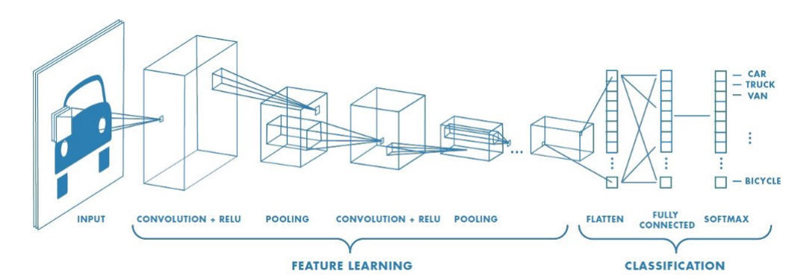

Hình 2.1 Mô hình tổng quát về mạng no-ron tích chập CNN [7].

Như hình 2.1 ta thấy rằng mạng nơ-ron tích chập là một tập hợp các lớp tích chập chồng lên nhau và sử dụng các hàm kích hoạt phi tuyến như ReLU và Tanh để kích hoạt các trọng số trong các nốt (node). Mỗi một lớp sau khi thông qua các hàm kích hoạt sẽ tạo ra các thông tin trừu tượng hơn cho các lớp tiếp theo. Trong mô hình mạng truyền ngược (feedforward neural network) thì mỗi nơ-ron đầu vào (input node) cho mỗi neural đầu ra (output node) trong các lớp tiếp theo. Lớp tiếp theo là kết quả tích chập từ lớp trước đó, nhờ vậy mà ta có được các kết nối cục bộ. Như vậy mỗi nơ-ron ở lớp kế tiếp sinh ra từ kết quả của bộ lọc áp đặt lên một vùng ảnh cục bộ của nơ-ron trước đó. Mỗi một lớp được sử dụng các bộ lọc (filter) khác nhau thông thường có hàng trăm hàng nghìn bộ lọc như vậy và kết hợp kết quả của chúng lại.

### Các lớp của mạng nơ-ron tích chập CNN

#### Lớp tích chập

Lớp tích chập (Convolutional layer), đây là lớp quan trọng nhất của CNN, lớp này có nhiệm vụ thực hiện mọi tính toán, cũng là nơi thể hiện tư tưởng xây dựng sự liên kết cục bộ thay vì kết nối toàn bộ điểm ảnh, các liên kết cục bộ này được tính toán bằng phép tích chập giữa các giá trị điểm ảnh trong một vùng ảnh cục bộ với các bộ lọc (filters) có kích thước nhỏ.

Có thể hiểu lớp tích chập chính là quá trình trích xuất các tính năng của dữ liệu hình ảnh. Lớp tích chập sử dụng các cửa sổ nhỏ (còn được gọi là bộ lọc hoặc nhân) để thực hiện các phép tính cục bộ trên dữ liệu đầu vào để tạo bản đồ tính năng hay còn gọi là bản đồ đặc trưng (Feature map). Bản đồ tính năng (Feature map) này chịu trách nhiệm nắm bắt thông tin quan trọng như các cạnh và kết cấu của hình ảnh**.** CNN sử dụng các bộ lọc để áp dụng vào vùng của hình ảnh. Những bản đồ bộ lọc (filter map) này được gọi là ma trận 3 chiều, mà bên trong nó là các con số.

Những yếu tố quan trọng của một lớp tích chập là: stride, padding, filter map, feature map.

+ Stride: khi stride là 1 thì ta di chuyển các nhân (kernel) 1 pixel. Khi stride là 2 thì ta di chuyển các nhân (kernel) đi 2 pixel. Có nghĩa là khi chúng ta dịch chuyển bản đồ bộ lọc (filter map) theo điểm ảnh (pixel) dựa vào giá trị từ trái sang phải. Và sự chuyển dịch này chính là stride.

+ Padding: là các giá trị 0 được thêm vào với lớp đầu vào.

+ Feature map: nó thể hiện kết quả của mỗi lần bản đồ bộ lọc (filter map) quét qua đầu vào. Sau mỗi lần quét sẽ xảy ra quá trình tính toán.

Ví dụ mô phỏng quá trình tích chập với ma trận 3x3:

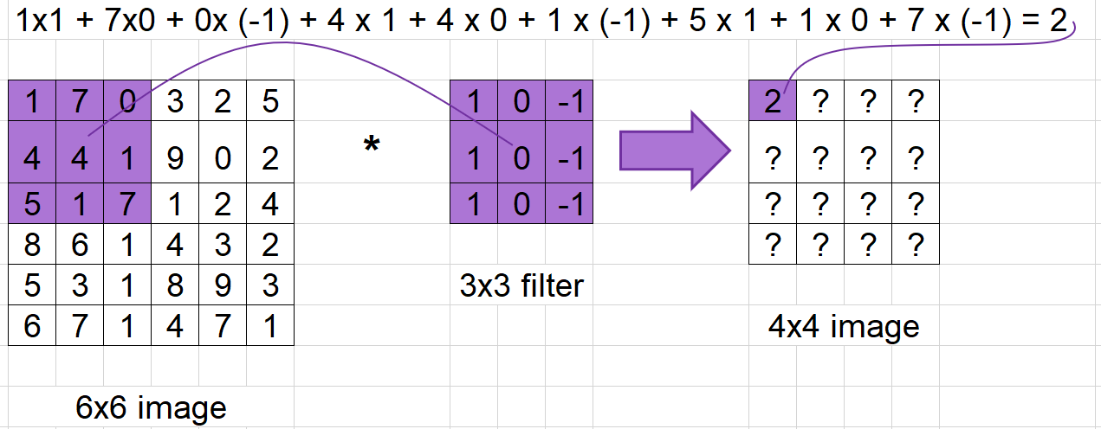

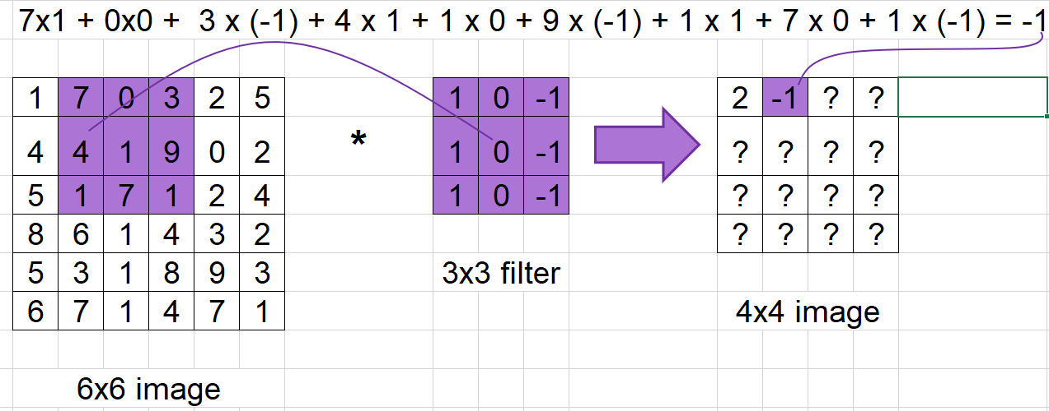

Tương tự đối với hàng hai:

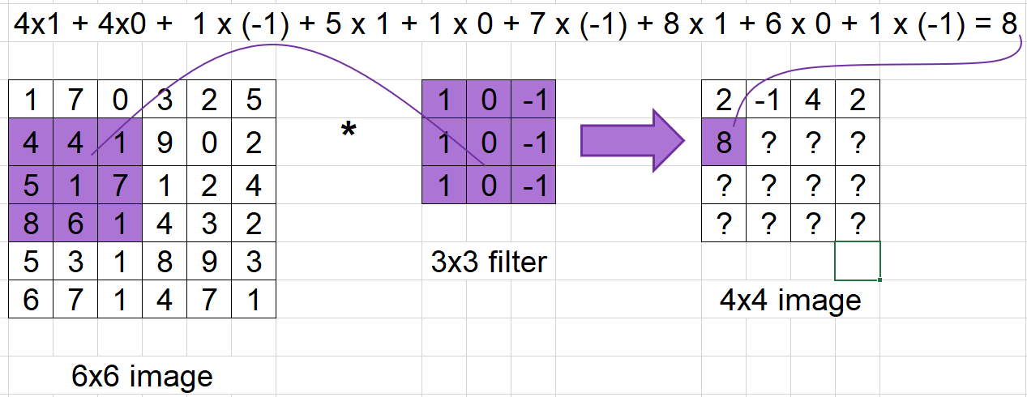

Kết quả cuối cùng:

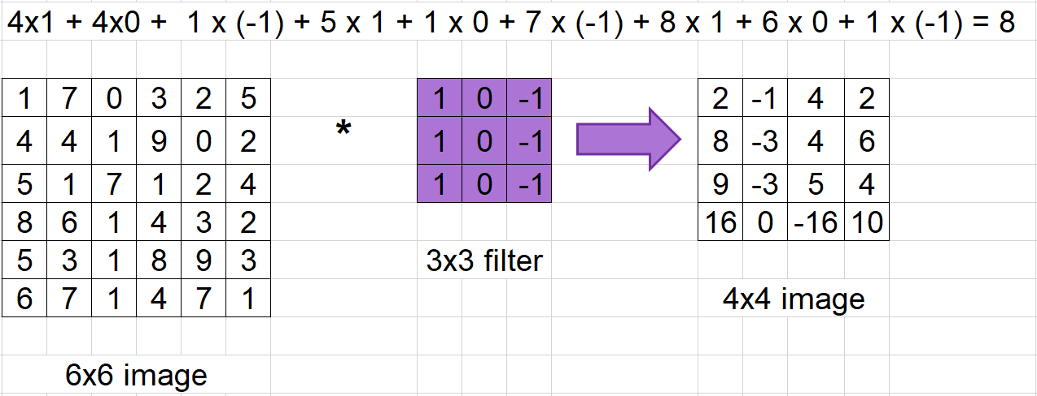

Trong ví dụ ở quá trình trên ta thấy bộ lọc được sử dụng là một ma trận có kích thước 3x3. Bộ lọc này được dịch chuyển lần lượt qua từng vùng ảnh đến khi hoàn thành quét toàn bộ bức ảnh, tạo ra một bức ảnh mới có kích thước nhỏ hơn hoặc bằng với kích thước ảnh đầu vào. Kích thước này được quyết định tùy theo kích thước các khoảng trắng được thêm ở viền bức ảnh gốc và được tính theo công thức:

$O=\frac{(W-K+2P)}{S}+1$ $\left(2.1\right)$

Trong đó O là kích thước ảnh đầu ra, W là kích thước ảnh đầu vào, K là kích thước ma trận lọc, P là kích thước phần đệm phía ngoài và S là bước quét.

#### Lớp kích hoạt phi tuyến tính (ReLU);

Lớp này được xây dựng với ý nghĩa là ra quyết định xác định sự hiện diện của một tính năng một mạng thần kinh cụ thể, đảm bảo tính phi tuyến của mô hình huấn luyện sau khi đã thực hiện một loạt các phép tính toán tuyến tính qua các lớp tích chập**.** Các chức năng kích hoạt thường được sử dụng bao gồm các hàm: Relu, Leaky, Tanh, Sigmoid, Maxout,... Hiện nay, hàm ReLU được dùng phổ biến và vô cùng thông dụng. Nó được sử dụng nhiều cho các nhu cầu huấn luyện mạng nơ-ron, hàm ReLU mang lại rất nhiều ưu điểm nổi bật như: việc tính toán sẽ trở nên nhanh hơn,... Quá trình sử dụng ReLU, chúng ta cần lưu ý đến vấn đề tùy chỉnh các tốc độ học (learning rate) và theo dõi đơn vị chết (dead unit). Những lớp ReLU đã được sử dụng sau khi bản đồ bộ lọc (filter map) được tính ra và áp dụng hàm ReLU lên những giá trị của bản đồ bộ lọc (filter map). Cụ thể, hàm ReLU sẽ in giá trị 0 cho tất cả các giá trị âm và giữ giá trị nguyên vẹn cho các giá trị dương. Điều này làm cho mạng CNN được huấn luyện hiệu quả.

$f\left(x\right)=max\left(0, x\right)$ (2.2)

Thông thường, ReLU được áp dụng ngay phía sau lớp tích chập, với đầu ra là một ảnh mới có kích thước giống với ảnh đầu vào, các giá trị điểm ảnh cũng hoàn toàn tương tự trừ các giá trị âm đã bị loại bỏ.

Bằng cách kết hợp lớp tích chập với chức năng kích hoạt, CNN có thể trích xuất hiệu quả các tính năng phân cấp của dữ liệu hình ảnh và nắm bắt thông tin trừu tượng hơn. Do đó, CNN đạt được độ chính xác nhận dạng cao hơn các phương pháp thông thường và được áp dụng cho các bài toán khác nhau.

#### Lớp tổng hợp ( hay còn gọi là lớp lấy mẫu (Pooling layer))

Một thành phần tính toán chính khác trong mạng CNN là những lớp tổng hợp (pooling layer), các lớp này sẽ được xếp vào giữa những lớp tích chập (Convolutional layer) để làm giảm tham số của ảnh đầu ra. Trong khi vẫn giữ được các thông tin quan trọng của ảnh đầu vào. Việc giảm kích thước dữ liệu có tác dụng làm giảm được số lượng tham số cũng như tăng hiệu quả tính toán. Lớp tổng hợp cũng sử dụng một cửa sổ trượt để quét toàn bộ các vùng trong ảnh tương tự như lớp tích chập và thực hiện phép lấy mẫu thay vì phép tích chập – tức là ta sẽ chọn lưu lại một giá trị duy nhất đại diện cho toàn bộ thông tin của vùng ảnh đó

Như vậy, với mỗi ảnh đầu vào được đưa qua lấy mẫu ta thu được một ảnh đầu ra tương ứng, có kích thước giảm xuống đáng kể nhưng vẫn giữ được các đặc trưng cần thiết cho quá trình tính toán sau này.

Hiện nay, lớp tổng hợp hay còn gọi là lấy mẫu có 2 loại chủ yếu là: ghép gộp tối đa (max pooling) và (average).

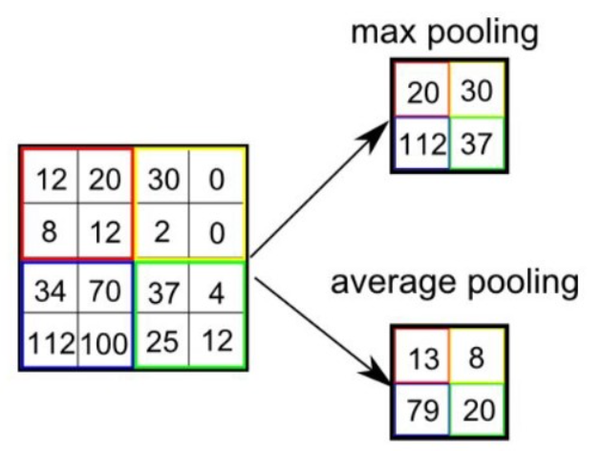

Hình 2.2 Mô tả các kiểu ghép gộp [8].

#### Lớp kết nối đầy đủ (Fully connected layer)

Lớp được kết nối đầy đủ được đặt ở cuối CNN thực hiện nhiệm vụ phân loại sau đó đưa ra kết quả cuối cùng dựa trên thông tin tính năng được trích xuất thông qua các lớp tích chập (convolutional layer) và lớp tổng hợp (pooling layer). Lúc này, ta thu được kết quả là mô hình (model) đã đọc được thông tin của ảnh và để liên kết chúng cũng như cho ra nhiều đầu ra hơn thì ta sử dụng lớp kết nối đầy đủ (fully connected layer).

Lớp kết nối đầy đủ có cấu trúc của một mạng nơ-ron chung, chuyển đổi các tính năng đầu vào thành điểm số cho mỗi lớp và chọn lớp có điểm cao nhất làm đầu ra. So với mạng nơ-ron truyền thống, các ảnh đầu vào của lớp này đã có kích thước được giảm bớt rất nhiều, đồng thời vẫn đảm bảo các thông tin quan trọng cho việc nhận dạng. Do vậy, việc tính toán nhận dạng sử dụng mô hình truyền thẳng đã không còn phức tạp và tốn nhiều thời gian như trong mạng nơ ron truyền thống. Ngoài ra, nếu như lớp kết nối tổng hợp (fully connected layer) có được dữ liệu hình ảnh thì chúng sẽ chuyển nó thành mục chưa được phân chia chất lượng. Cái này khá giống với phiếu bầu có nghĩa là chúng sẽ đánh giá để bầu chọn ra hình ảnh có chất lượng cao nhất .

## Giới thiệu về phát hiện đối tượng

### Định nghĩa về phát hiện đối tượng

Nói một cách đơn giản, phát hiện đối tượng (object detection) là "công nghệ tìm kiếm (detect) các đối tượng từ hình ảnh và video".

Trong thực tế, con người có thể ngay lập tức xác định vị trí của một vật thể và biết được nó là gì từ hình ảnh họ đang nhìn. Phát hiện đối tượng là cách để làm cho máy tính đạt được điều này. Đối với máy tính, hình ảnh chỉ là một tập hợp các điểm ảnh (pixel), nhưng bằng cách sử dụng các kỹ thuật gọi là "tích chập" (Convolution), có thể nắm bắt các đặc điểm của những gì nó nhìn thấy. Phát hiện đối tượng cho phép chúng ta xác định vị trí, loại và số lượng đối tượng cụ thể trong hình ảnh hoặc video. Công nghệ này thường được sử dụng để kiểm tra trực quan trong ngành sản xuất, chăm sóc y tế, xây dựng và giao thông. Các ví dụ quen thuộc bao gồm camera điện thoại thông minh ứng dụng mở khóa điện thoại bằng khuôn mặt, hoặc phát hiện phương tiện di chuyển trên đường ứng dụng trong hệ thống giám sát giao thông. Khi thực hiện phát hiện đối tượng, thì một kỹ thuật "học sâu" (deeplearning) được sử dụng để giải quyết bài toán này.

Tóm lại, phát hiện đối tượng trong lĩnh vực thị giác máy tính chính là giúp cho máy tính biết được hai điều đó là “ xác định cái gì” và “ở đâu” trong ảnh hoặc trong video kỹ thuật số.

### Một luồng thực thi đơn giản của quá trình phát hiện đối tượng

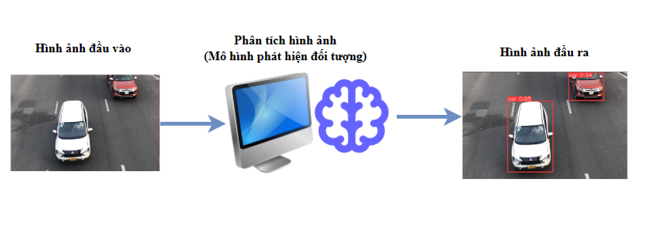

Hình 2.3 Luồng thực thi quá trình phát hiện đối tượng.

### Cách xây dựng một mô hình phát hiện đối tượng

**Bước 1: Chuẩn bị dữ liệu**

Tiến hành thu thập dữ liệu, thu thập những hình ảnh có chứa đối tượng chúng ta cần quan tâm. Ví dụ về giao thông, ta tiến hành thu thập các hình ảnh liên quan đến các phương tiện di chuyển trên đường như: xe ô tô, xe máy, xe đạp, xe tải, xe buýt,… Từ các video giám sát giao thông.

**Bước 2: Chú thích**

Ở bước này cần phải chỉ rõ là "đối tượng ở đâu trong hình ảnh" và "đối tượng đó là gì". Quá trình thực hiện đòi hỏi chúng ta phải xác định trực quan vị trí của đối tượng nằm ở đâu trong hình ảnh. Bước này có thể được thực hiện dễ dàng với một vài hình ảnh để huấn luyện, nhưng nó có thể khó khăn, tốn kém thời gian nếu tập dữ liệu nhiều hình ảnh và cần xác định nhiều loại đối tượng.

Có nhiều công cụ khác nhau để làm cho công việc trở nên dễ dàng hơn trong đề tài này, nhóm chúng tôi sử dụng công cụ: [Make Sense](https://www.makesense.ai/).

**Bước 3: Huấn luyện mô hình**

Sử dụng các hình ảnh đã chú tích từ tập dữ liệu tiến hành huấn luyện mô hình bằng một số mô hình phát hiện đối tượng đã giới thiệu trước đó.

**Bước 4: Đánh giá mô hình**

Chúng ta sẽ sử dụng hình ảnh thử nghiệm để đánh giá hiệu suất. Quá trình này còn được gọi là quá trình kiểm tra (hay còn gọi là quá trình validation).

Khi đo hiệu suất của mô hình phát hiện đối tượng, sẽ xuất hiện một chỉ số gọi là mAP (độ chính xác trung bình) được sử dụng. Đây là mức trung bình của các kết quả thu được theo mức độ tin cậy. Ví dụ: nếu một mô hình phát hiện và phân loại phương tiện giao thông gồm 3 loại xe: xe máy, ô tô, xe buýt có độ chính xác lần lượt là 70% đối với xe máy, 75% đối với xe ô tô và 80% đối với xe buýt, thì ta có mAP sẽ là 75%. Ở quá trình này, độ chính xác của mô hình còn dựa vào chỉ số IOU, chỉ số này sẽ được trình bày chi tiết ở phần sau.

**Bước 5: Điều chỉnh mô hình**

Trong mô hình phát hiện đối tượng, độ chính xác của mô hình là quan trọng, nhưng tốc độ xử lý cũng rất quan trọng. Do đó, chúng ta chạy trên một thiết bị phần cứng có thông số kỹ thuật gần với thông số kỹ thuật thực sự được sử dụng để kiểm tra xem nó có tốc độ và độ chính xác chấp nhận được hay không. Sau đó, chúng ta sẽ xử lý điều chỉnh tập dữ liệu, điều chỉnh phần cứng hoặc có thể tạo lại mô hình, …cho phù hợp với bài toán.

## Tìm hiểu mô hình YOLO

### Giới thiệu

YOLO (You Only Look Once) [9] tức là chúng ta chỉ cần nhìn một lần là có thể phát hiện ra vật thể, YOLO là một mô hình CNN (Convolutional Neural Network) cho việc phát hiện và phân loại đối tượng.

YOLO là thuật toán phát hiện đối tượng nên mục tiêu của nó không chỉ là dự  
đoán nhãn cho vật thể như các bài toán phân loại mà nó còn xác định vị trí của vật thể. Do đó YOLO có thể phát hiện được nhiều vật thể có nhãn khác nhau trong một bức ảnh thay vì chỉ phân loại duy nhất một nhãn cho một bức ảnh.

Một ưu điểm của YOLO là nó chỉ sử dụng thông tin toàn bộ bức ảnh một lần và dự đoán toàn bộ hộp chứa các đối tượng, mô hình được xây dựng theo kiểu từ đầu đến cuối nên được huấn luyện hoàn toàn với thuật toán giảm dần độ dốc.

YOLO có thể không phải là thuật toán tốt nhất nhưng nó là thuật toán nhanh nhất trong các lớp mô hình phát hiện đối tượng. Nó có thể đạt được tốc độ nhanh mà độ chính xác không quá giảm so với các mô hình đứng đầu. Tính đến thời điểm hiện tại YOLO đã có tổng cộng 8 phiên bản (v1, v2, v3, v4, v5, v6, v7, v8).

### Kiến trúc mạng

Kiến trúc mạng YOLO gồm 2 lớp:

* Lớp tích chập: làm nhiệm vụ trích xuất đặc trưng cho ảnh đầu vào.
* Lớp kết nối đầy đủ: dùng để dự đoán nhãn và vị trí của vật thể.

Trong hình 2.4 thành phần kiến trúc DarkNet được gọi là mạng cơ bản có tác  
dụng trích xuất đặc trưng. Ngõ ra của mạng cơ bản là một ma trận thuộc tính có kích  
thước 7x7x1024 sẽ được sử dụng làm ngõ vào cho các lớp kết nối đầy đủ có tác dụng dự đoán nhãn và tọa độ khung giới hạn của vật thể.

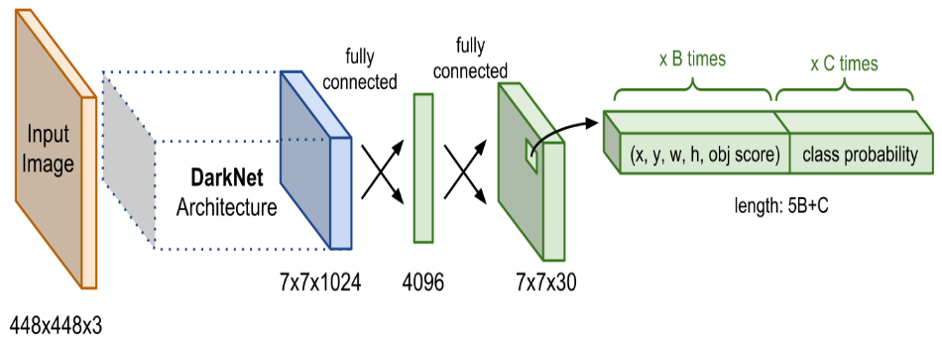

Hình 2.4 Sơ đồ kiến trúc mạng YOLO [10].

Mô tả bảng phân lớp kiến trúc:

Kiến trúc mạng của YOLO gồm 24 lớp tích chập (convolutional layers) dùng để trích xuất đặc trưng, theo sau là 2 lớp kết nối đầy đủ (fully connected layers) dùng cho phát hiện các toạ độ của hộp giới hạn và xác suất xuất hiện đối tượng tương ứng, các lớp tích chập 1x1 giúp giảm số chiều sâu của bản đồ đặc trưng (feature maps).

Quá trình huấn luyện của YOLO gồm 2 phiên:

* Đầu tiên, chúng ta thực hiện huấn luyện trước (pretrain ) cho mạng để thực hiện phân loại với độ phân giải của ảnh đầu vào là 224x224 trên ImangNet, chỉ sử dụng 20 lớp tích chập đầu tiên theo sau bởi một lớp tổng hợp trung bình (average pooling) và một lớp kết nối đầy đủ.
* Thứ hai, chúng ta thực hiện huấn luyện mạng để phát hiện bằng cách thêm 4 lớp tích chập và 2 lớp kết nối đầy đủ. Để phát hiện, chúng ta huấn luyện trên ảnh đầu vào có độ phân giải là 448x448, từ đó huấn luyện trên các ảnh có độ phân giải cao hơn để tăng độ chính xác giúp mang đến những thông tin trực quan rõ ràng hơn khi phát hiện vật thể.

Bảng 2.1 Phân lớp kiến trúc YOLO [5]

|  |  |  |
| --- | --- | --- |
| **Tên lớp (Name)** | **Bộ lọc (Filters)** | **Chiều của đầu ra (Output Dimension)** |
| Conv 1 | 7 x 7 x 64, stride = 2 | 224 x 224 x 64 |
| Max Pool 1 | 2 x 2, stride = 2 | 112 x 112 x 64 |
| Conv 2 | 3 x 3 x 192 | 112 x 112 x 192 |
| Max Pool 2 | 2 x 2, stride = 2 | 56 x 56 x 192 |
| Conv 3 | 1 x 1 x 128 | 56 x 56 x 128 |
| Conv 4 | 3 x 3 x 256 | 56 x 56 x 256 |
| Conv 5 | 1 x 1 x 256 | 56 x 56 x 256 |
| Conv 6 | 1 x 1 x 512 | 56 x 56 x 512 |
| Max Pool 3 | 2 x 2, stride = 2 | 28 x 28 x 512 |
| Conv 7 | 1 x 1 x 256 | 28 x 28 x 256 |
| Conv 8 | 3 x 3 x 512 | 28 x 28 x 512 |
| Conv 9 | 1 x 1 x 256 | 28 x 28 x 256 |
| Conv 10 | 3 x 3 x 512 | 28 x 28 x 512 |
| Conv 11 | 1 x 1 x 256 | 28 x 28 x 256 |
| Conv 12 | 3 x 3 x 512 | 28 x 28 x 512 |
| Conv 13 | 1 x 1 x 256 | 28 x 28 x 256 |
| Conv 14 | 3 x 3 x 512 | 28 x 28 x 512 |
| Conv 15 | 1 x 1 x 512 | 28 x 28 x 512 |
| Conv 16 | 3 x 3 x 1024 | 28 x 28 x 1024 |
| Max Pool 4 | 2 x 2, stride = 2 | 14 x 14 x 1024 |
| Conv 17 | 1 x 1 x 512 | 14 x 14 x 512 |
| Conv 18 | 3 x 3 x 1024 | 14 x 14 x 1024 |
| Conv 19 | 1 x 1 x 512 | 14 x 14 x 512 |
| Conv 20 | 3 x 3 x 1024 | 14 x 14 x 1024 |
| Conv 21 | 3 x 3 x 1024 | 14 x 14 x 1024 |
| Conv 22 | 3 x 3 x 1024, stride = 2 | 7 x 7 x 1024 |
| Conv 23 | 3 x 3 x 1024 | 7 x 7 x 1024 |
| Conv 24 | 3 x 3 x 1024 | 7 x 7 x 1024 |
| FC 1 | - | 4096 |
| FC 2 | - | 7 x 7 x 30 (1470) |

### Nguyên lý hoạt động

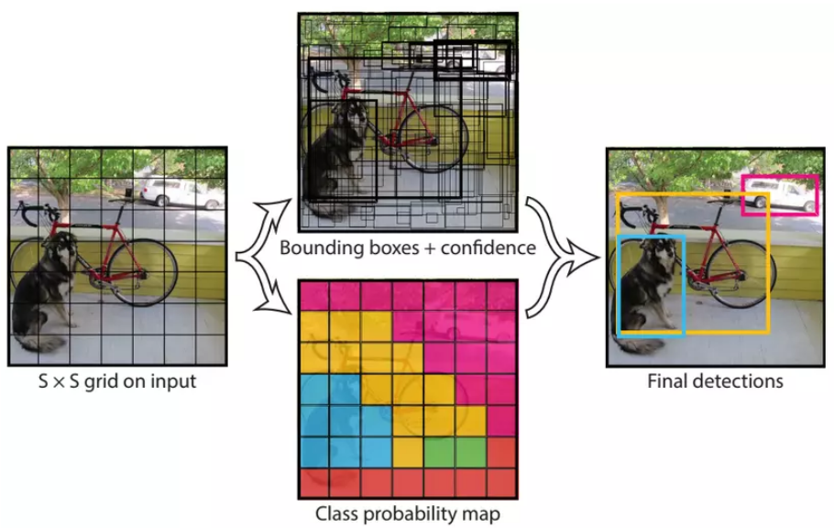

Hình 2.5 Mô hình phát hiện đối tượng trong YOLO [9].

Ngõ vào ảnh được chia thành các ô lưới có kích thước S x S (S = 7 với YOLOv1). Ô được gọi là positive nếu chứa trọng tâm của đối tượng. Mỗi ô sẽ dự đoán N khung giới hạn (N = 2 với YOLOv1). Mỗi khung giới hạn bao gồm 5 giá trị: x, y, h, w, confidence score, trong đó:

+ (x, y) là tọa độ tâm của hộp giới hạn so với ô lưới của nó (còn gọi là offsets). *x*, *y* sẽ nhận giá trị từ 0 đến 1.

+ (w, h) là chiều rộng và chiều cao của khung giới hạn so với chiều rộng và chiều cao của toàn bộ ảnh (không phải so với ô lưới).

+ Confidence: được định nghĩa Pr(object) ∗ IOU(pred, truth) là giá trị thể hiện khả năng ô có chứa đối tượng và khả năng khung giới hạn khớp với ground truth.

Như vậy, tổng cộng chúng ta sẽ có S x S x (5B + C) giá trị đầu ra (với B là số khung giới hạn trong một ô và C là số lớp).

Mô hình YOLO mô tả ở hình 2.5, hình ảnh ngõ vào được chia thành một lưới  
SxS và cho mỗi ô dự đoán các khung giới hạn, độ tin cậy cho các khung đó và xác suất lớp C, những dự đoán này được mã hóa dưới dạng một tensor S x S x (5B +C).

### Ngõ ra

#### Dự đoán trên nhiều ma trận thuộc tính

Mô hình dự đoán trên nhiều ma trận thuộc tính khác nhau. Những ma trận thuộc tính ban đầu có kích thước nhỏ giúp dự báo được các đối tượng kích thước lớn. Những ma trận thuộc tính sau có kích thước lớn hơn trong khi hộp neo được giữ cố định kích thước nên sẽ giúp dự báo các vật thể kích thước nhỏ.

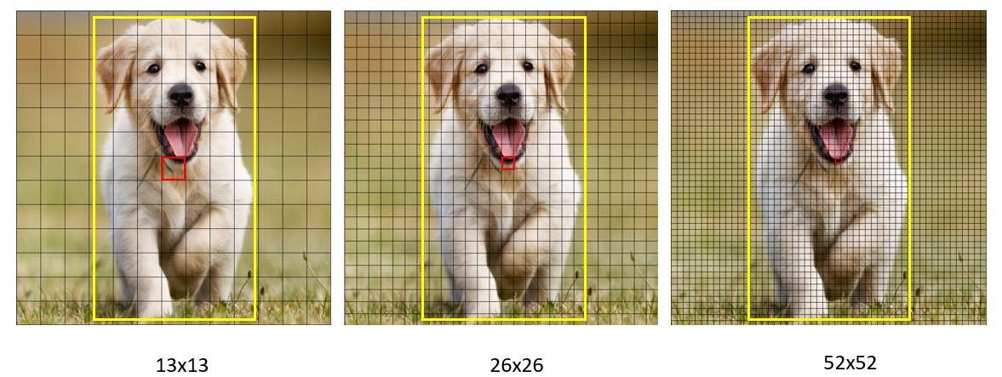

Hình 2.6 Các ma trận thuộc tính của YOLOv3.

Với kích thước ngõ vào 416x416 thì ngõ ra của 3 ma trận thuộc tính có kích thước tương ứng là 13x13, 26x26 và 52x52 được mô tả ở hình 2.6 .

Trên mỗi một ô của các ma trận thuộc tính sẽ áp dụng 3 hộp neo để dự đoán vật  
thể. Do đó số lượng các hộp neo khác nhau trong một mô hình YOLO là 9 (3 hộp neo x3 ma trận thuộc tính) mà trên mỗi ma trận thuộc tính hình vuông SxS, mô hình YOLOv3 sinh ra số lượng hộp neo là SxSx3 nên số lượng hộp neo trên một bức ảnh là (13x13 +26x26 + 52x52) x3=10647 hộp neo.

#### Hộp neo

Để tìm được khung giới hạn cho vật thể, YOLO cần các hộp neo làm cơ sở ước lượng. Những hộp neo này sẽ được xác định trước và sẽ bao quanh vật thể một cách tương đối chính xác. Sau này thuật toán hồi quy hộp giới hạn sẽ tinh chỉnh lại hộp neo để tạo ra khung giới hạn dự đoán cho vật thể.

Trong một mô hình YOLO, mỗi vật thể trong hình ảnh huấn luyện được phân bố  
về một hộp neo. Trong trường hợp có từ 2 hộp neo trở lên cùng bao quanh vật thể thì ta sẽ xác định hộp neo mà IOU (Intersection Over Union) với hộp giới hạn thực sự là cao nhất.

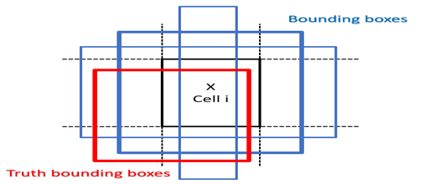

Hình 2.7 Xác định hộp neo cho một vật thể.

Như hình 2.7 từ một ô ta xác định được 3 hộp neo viền xanh. Cả 3 hộp neo này đều giao nhau với khung giới hạn của vật thể. Tuy nhiên chỉ hộp neo có đường viền dày nhất màu xanh được lựa chọn làm hộp neo cho vật thể bởi nó có IOU so với ground truth bounding box là cao nhất.

Mỗi một vật thể trong hình ảnh huấn luyện được phân bố về một ô trên ma trận thuộc tính mà chứa điểm giữa của vật thể. Chẳng hạn như hình chú chó trong hình 2.6 sẽ được phân về cho ô màu đỏ vì điểm giữa của ảnh chú chó rơi vào đúng ô này. Từ ô ta sẽ xác định các hộp neo bao quanh hình ảnh chú chó.

#### Hàm mất mát (Loss Function)

Hàm mất mát trong YOLO được tính dựa trên nhãn và kết quả dự đoán, gồm có 3 hàm mất mát như sau:

* Mất mát từ việc dự đoán loại nhãn của đối tượng ở công thức 2.3 gọi là  
  classification loss.

$L_{\text{classification }}=\sum_{i=0}^{S^{2}}{ }I_{i}^{obj}\sum_{c ∈\text{ class }}{ }{\left(p_{i}(c)-{\hat{p}}_{i}(c)\right)}^{2}$ (2.3)

* Mất mát của dự đoán tọa độ tâm, chiều dài, chiều rộng của khung giới hạn ở công thức 2.4 gọi là localization loss.

$\begin{aligned}L_{\text{localization }}=&λ_{\text{coord }}\sum_{m=0}^{s^{2}}{ }\sum_{n=0}^{B}{ }Π_{mn}^{obj}{\left(x_{m}-\hat{x_{m}}\right)}^{2}+{\left(y_{m}-\hat{y_{m}}\right)}^{2} \\ &+{\left(\sqrt{w_{m}}-\sqrt{\hat{w_{m}}}\right)}^{2}+{\left(\sqrt{h_{m}}-\sqrt{\hat{h_{m}}}\right)}^{2}\end{aligned}$ (2.4)

* Mất mát của việc dự đoán khung giới hạn đó chứa đối tượng so với nhãn thực  
  tế tại ô vuông đó ở công thức 2.5 gọi là confidence loss.

$\begin{aligned}L_{\text{confidence }}=&λ_{\text{coord }}\sum_{m=0}^{S^{2}}{ }\sum_{n=0}^{B}{ }Π_{mn}^{obj}{\left(C_{m}-\hat{C_{m}}\right)}^{2} \\ &+λ_{\text{noobject }}\sum_{m=0}{ }\sum_{n=0}^{S}{ }Π_{mn}^{\text{noobj }}{\left(C_{m}-\hat{C_{m}}\right)}^{2}\end{aligned}$ (2.5)

* Hàm mất mát của mô hình chính ở công thức là tổng quát của 3 hàm mất mát trên.

$L_{\text{total }}=L_{\text{classification }}+L_{\text{localization }}+L_{\text{confidence }}$ (2.6)

Trong đó:

+ x, y : Là tọa độ trọng tâm của hộp neo.

+ w, h : Là chiều rộng và chiều cao của hộp neo.

+ : Bằng 1 nếu ô vuông đang xét có đối tượng và ngược lại bằng 0.

+ : Là xác suất có điều kiện của lớp c tại ô vuông tương ứng mà mô hình

dự đoán.

+ : Là xác suất có điều kiện, có hay không ô i có chứa một đối tượng của

lớp cϵC .

+ : Cho biết khung giới hạn thứ n của ô n có phải là khung giới hạn của vật thể được dự đoán hay không.

+ : Điểm tin cậy của ô m.

+ : Điểm tin cậy dự đoán.

+ C: Tập hợp tất cả dự đoán.

#### Tính IOU

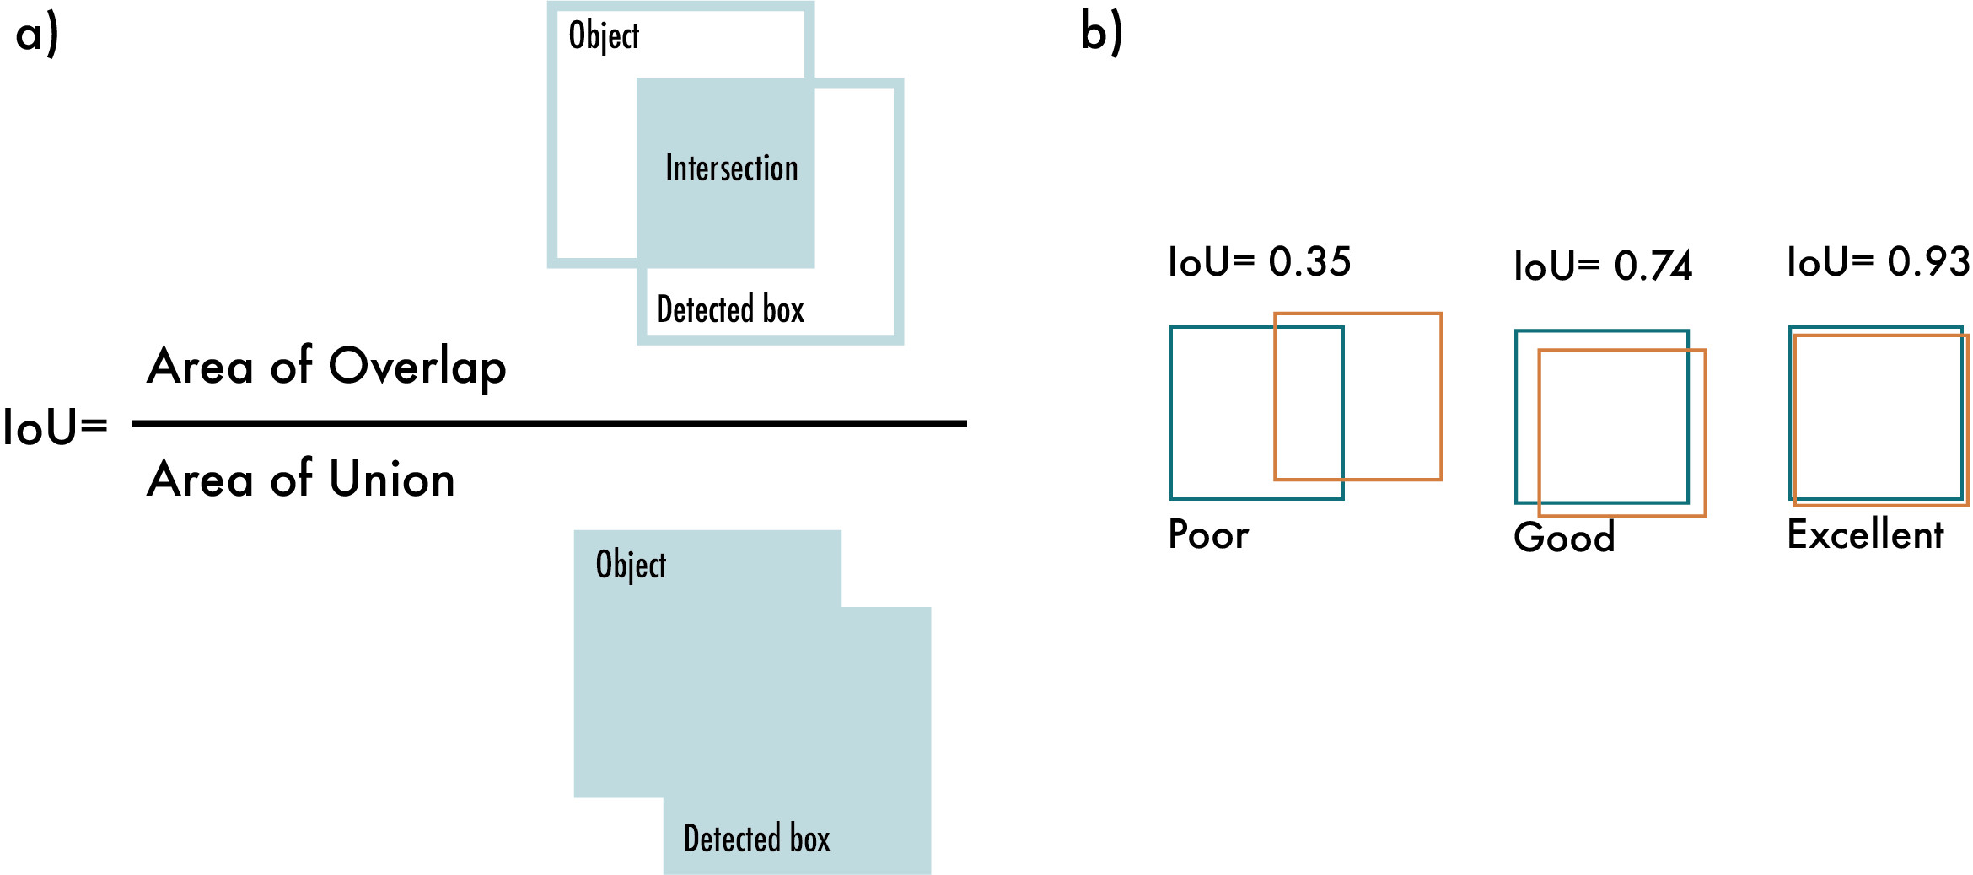

Hình 2.8 Công thức tính IOU [11].

Trong hình 2.8 ta thấy, Area of Overlap là diện tích phần giao nhau giữa hộp giới hạn được dự đoán (predicted bounding box) và hộp giới hạn đúng của đối tượng (ground-truth bounding box), còn Area of Union là diện tích phần hợp giữa hộp giới hạn được dự đoán (predicted bounding box) với hộp giới hạn đúng của đối tượng (ground-truth bounding box), công thức tính toán IOU được thể hiện như hình 2.8a. Đối với những hộp giới hạn được đánh nhãn bằng tay trong tập tập huấn luyện (có thể hiểu nó như là ground-truth bounding box) và tập kiểm tra của quá trình dự đoán (có thể hiểu nó như là predicted bounding box), nếu IoU > 0.5 thì được đánh giá là kết quả tốt, IoU càng lớn thì càng tốt như mô tả ở hình 2.8b.

#### Phương pháp NMS

Do thuật toán YOLO dự đoán ra rất nhiều hộp giới hạn trên một bức ảnh nên đối với những ô có vị trí gần nhau, khả năng các khung hình bị chồng lên nhau là rất cao. Trong trường hợp đó YOLO sẽ cần đến phương pháp NMS (Non-Max Suppression) để giảm bớt số lượng các khung hình được sinh ra một cách đáng kể.

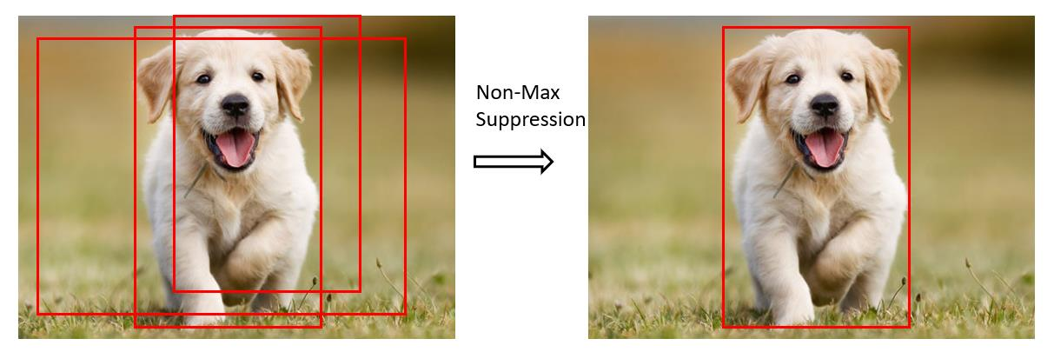

Hình 2.9 Non-max suppression.

Quá trình xử lý của thuật toán NMS mô tả ở hình 2.9, những khung giới hạn ban đầu cùng bao quanh con chó đã giảm xuống còn một khung giới hạn cuối cùng. Các bước của phương pháp NMS:

+ Bước 1: Đầu tiên chúng ta sẽ tìm cách giảm bớt số lượng các khung giới hạn bằng cách lọc bỏ toàn bộ những khung giới hạn có xác suất chứa vật thể nhỏ hơn  
một ngưỡng threshold nào đó, thường là 0.5.

+ Bước 2: Đối với các khung giới hạn giao nhau, NMS sẽ lựa chọn ra một khung giới hạn có xác suất chứa vật thể là lớn nhất. Sau đó tính toán chỉ số giao thoa IOU với các khung giới hạn còn lại. Nếu chỉ số này lớn hơn ngưỡng thì điều đó  
chứng tỏ 2 hộp giới hạn đang bị chồng lên nhau nhau rất cao. Ta sẽ xóa các hộp  
có xác suất thấp hơn và giữ lại hộp có xác suất cao nhất. Cuối cùng, ta thu  
được một hộp giới hạn duy nhất cho một vật thể.

## YOLOv8

### Giới thiệu

YOLOv8 [12] là phiên bản mới nhất của mô hình YOLO trong phát hiện đối tượng và phân đoạn hình ảnh được phát triển bởi Ultralytics cũng chính là nhóm đã tạo ra mô hình YOLOv5 [12] đã đạt được những thành công nhất định trước đây. YOLOv8 được thiết kế như một khuôn khổ hỗ trợ tất cả các phiên bản trước đó, dễ dàng để chuyển đổi giữa các phiên bản khác nhau và so sánh hiệu suất. Điều này làm cho nó trở nên lý tưởng cho những người muốn tận dụng lợi thế của công nghệ mới nhất trong khi vẫn có thể sử dụng các mô hình hiện có.

YOLOv8 bao gồm 5 mô hình [12]:

|  |  |  |  |  |
| --- | --- | --- | --- | --- |
| YOLOv8n | YOLOv8s | YOLOv8m | YOLOv8l | YOLOv8x |

Trong đó YOLOv8 Nano (YOLOv8n) là mô hình nhỏ nhất nhưng nhanh nhất; YOLOv8 Extra Large (YOLOv8x) là mô hình chính xác nhất, nhưng chậm nhất.

Nhìn chung, YOLOv8 là một công cụ phát hiện đối tượng và phân đoạn hình ảnh mạnh mẽ, linh hoạt cung cấp các công nghệ mới nhất cũng như khả năng sử dụng và so sánh tất cả các phiên bản trước đó. Tuy nhiên, thay vì đặt tên trực tiếp cho thư viện mã nguồn mở là YOLOv8, nhóm Ultralytics sử dụng thuật ngữ Ultralytics trực tiếp vì Ultralytics xem thư viện này như một khuôn khổ thuật toán, không phải là một thuật toán cụ thể, gồm các tính năng chính là khả năng mở rộng, thư viện này không chỉ có thể được sử dụng cho các mô hình dòng YOLO, mà còn hỗ trợ các nhiệm vụ khác nhau.

### Chi tiết

YOLOv8 giới thiệu các tính năng như khả năng mở rộng, các cải tiến mới để cải thiện hơn nữa hiệu suất và tính linh hoạt. Ngoài khả năng mở rộng, nhiều cải tiến khác bao gồm: Một mạng lưới Backbone mới (sử dụng mô-đun C2f), một Head phát hiện không neo mới (sử dụng anchor-free + Decoupled-head) và một chức năng mất mát mới (sử dụng sự kết hợp của BCE phân loại, hồi quy CIoU + VFL). Ngoài ra, còn có thể chạy trên nhiều nền tảng phần cứng khác nhau từ CPU đến GPU.

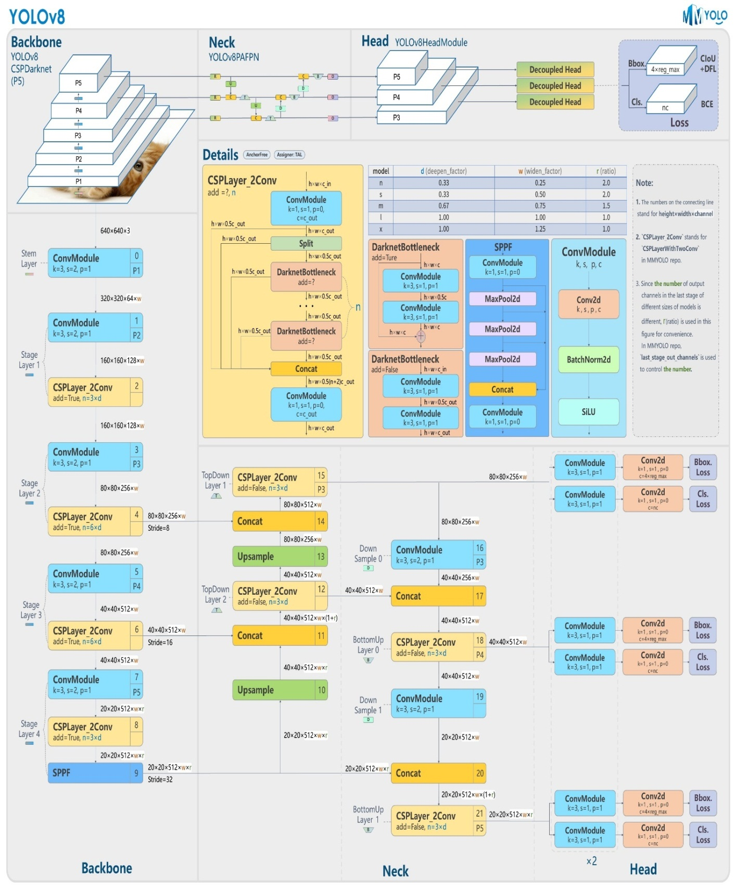

Hình 2.10 Kiến trúc mạng YOLOv8 [13].

Kiến trúc mạng YOLOv8 bao gồm 3 phần chính đó là Backbone, Head và Neck [13].

#### Phần Backbone

* Gồm 3 mô-đun chính:

**a. Mô-đun tích chập sử dụng CBS:**

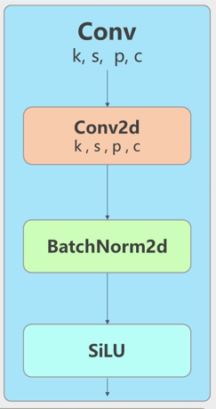

Hình 2.11 Cấu trúc mô-đun tích chập sử dụng CBS [13].

CBS là một kỹ thuật cho phép thông tin lưu thông giữa các giai đoạn hoặc lớp khác nhau của mạng tích chập (CNN). Mục đích mô-đun tích chập sử dụng CBS làđể cải thiện hiệu suất.

Mô-đun CBS kết nối đầu ra của một giai đoạn ở lớp trước với đầu vào của một giai đoạn ở lớp sau, tạo ra các kết nối qua từng giai đoạn. Những kết nối này cho phép mạng YOLOv8 truyền thông tin từ các lớp trước đến các lớp sau, giúp mô hình hiểu và nắm bắt cả các đặc trưng một cách hiệu quả. Bằng cách sử dụng CBS trong mô-đun tích chập của YOLO, mạng YOLOv8 có thể tận dụng các đặc trưng đa tỷ lệ được trích xuất từ các giai đoạn hoặc lớp khác nhau. Điều này giúp cải thiện khả năng của mô hình trong việc phát hiện các phương tiện giao thông có kích thước và hình dạng khác nhau trong một ảnh đầu vào.

Từ hình minh hoạt 2.11 ở trên ta thấy trong mô-đun CBS có cấu trúc 3 phần [13] là:

* **Một lớp tích chập 2D:** Gồm các tham số k, s, p, c được định nghĩa lần lượt là: k (kernel size): Đây là kích thước của kernel (bộ lọc), s (stride): Stride là bước nhảy khi áp dụng lớp tích chập trên dữ liệu đầu vào, p (padding): Padding là việc thêm các giá trị 0 vào viền xung quanh dữ liệu đầu vào trước khi áp dụng lớp tích chập, c (number of channels): Số lượng channels (kênh) trong đầu ra của lớp tích chập.
* **BatchNorm:** Được sử dụng để chuẩn hóa đầu vào của mỗi lớp trong mạng.
* **Chức năng kích hoạt SiLU (Sigmoid-weighted Linear Unit):** SiLU cũng được sử dụng như một hàm kích hoạt trong YOLOv5. Kích hoạt SiLU được tính bằng cách nhân với đầu vào của hàm sigmoid, tức là: SiLU(x) = x∗ sigmoid(x). Trong đó x chính là đầu vào của hàm.

Lợi ích của hàm SiLU là giúp mô hình học được các biểu diễn phi tuyến tính, đồng thời vẫn giữ được tính phi tuyến tính và tính chất của hàm tuyến tính bởi vì với đầu vào có giá trị âm hàm SiLU hàm SiLU hội tụ về sigmoid, khi đầu vào mang giá trị dương hàm SiLU hội tụ về hàm tuyến tính. Điều này giúp SiLU tăng cường khả năng của mạng trong việc xử lý thông tin và học các biểu diễn phức tạp. Hàm SiLU đã được chứng minh là có hiệu suất tốt và giúp cải thiện độ chính xác của mô hình trong các tác vụ như nhận dạng và phân loại đối tượng đối với YOLOv4 vs YOLOv5.

Nhìn chung, CBS trong mô-đun tích chập của YOLOv8 giúp nâng cao khả năng của mô hình trong việc nhận dạng các đối tượng phức tạp và cải thiện độ chính xác trong nhiệm vụ phát hiện đối tượng.

**b. Mô-đun Residual sử dụng C2f (Convolution to feature):**

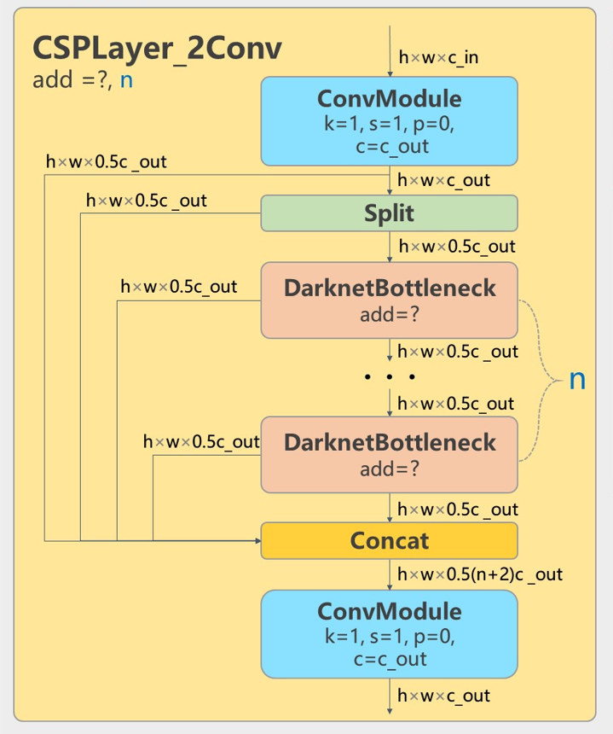

Hình 2.12 Mô-đun Residual sử dụng C2f [13].

Mô-đun Residual là một kiến trúc mạng thần kinh tích chập được sử dụng để giảm vấn đề gradient biến mất xảy ra trong quá trình huấn luyện mạng nơ-ron (hay còn gọi là “vanishing gradient”). Giúp mô hình học được các biểu diễn sâu và phức tạp hơn. Trong khối Residual, thông tin từ đầu vào được truyền qua một loạt các lớp tích chập và sau đó kết hợp lại với đầu vào ban đầu thông qua kết nối bổ sung (residual connection). C2f là một phần của quá trình trong khối Residual, C2f đại diện cho một hoặc nhiều lớp tích chập được sử dụng để biến đổi dữ liệu đầu vào thành các đặc trưng có ý nghĩa cao hơn. C2f giúp tăng cường khả năng của mô hình trong việc rút trích đặc trưng và học biểu diễn cần thiết để nhận dạng và phát hiện đối tượng.

Từ hình 2.12 ta thấy trong mô-đun Residual có cấu trúc 2 phần chính là:

* Split: là cắt kích thước (c_out) của height × width × c_out kích thước feature map này (c_out) làm đôi, một nửa feature map là h × w × 0.5c_cout và nửa còn lại là h × w × 0.5c_cout [13]. Hành vi cắt một nửa channel này được gọi là split.
* Bottleneck: là một thành phần trong mạng nơ-ron, được sử dụng để giảm số lượng kênh (channels) của đầu vào, thường sẽ áp dụng một lớp tích chập nhỏ (ví dụ: 1x1) để giảm số kênh trước khi áp dụng lớp tích chập lớn hơn (ví dụ: 3x3). Bottleneck giúp giảm độ phức tạp tính toán và tăng tốc độ xử lý trong mạng nơ-ron.

Bottleneck kết hợp với khối concat: bản đồ đặc trưng (feature map) trước bottleneck và bản đồ đặc trưng (feature map) sau bottleneck để hợp nhất (chúng ta sẽ sử dụng khối concat) bản đồ đặc trưng từ các lớp đến sau giúp mô hình học được các biểu diễn tổng thể và đa dạng hơn cho quá trình phát hiện và phân loại đối tượng.

Tóm lại, khối Residual sử dụng C2f để xử lý đầu vào cho phép YOLOv8 có được thông tin dòng gradient, cung cấp các thông tin rõ ràng hơn trong khi vẫn đảm bảo trọng lượng nhẹ và trích xuất các đặc trưng có tính chính xác cao, giúp nâng cao khả năng của mô hình trong việc nhận dạng các loại phương tiện giao thông và các đối tượng khác.

**c. Mô-đun SPPF (Spatial Pyramid Pooling Faster):**

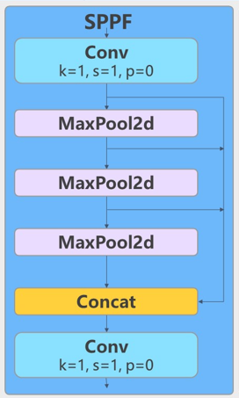

Hình 2.13 Mô-đun SPPF trong YOLOv8 [13].

Ý tưởng chính của SPPF là thực hiện các phép gộp hay còn gọi là lấy mẫu (pooling) ở nhiều tỷ lệ khác nhau trên một bản đồ đặc trưng cuối cùng. Cụ thể, quá trình SPPF bao gồm các bước sau:

Bước 1: Bản đồ đặc trưng cuối cùng được chia thành các ô lưới không gian có kích thước khác nhau.

Bước 2: Đối với mỗi ô lưới, được thực hiện phép gộp không gian (pooling) (thường là phép gộp cực đại - max pooling) để trích xuất thông tin cục bộ từ các vùng không gian.

Bước 3: Kết quả của các phép gộp không gian từ các ô lưới khác nhau được kết hợp lại thành một vector đặc trưng duy nhất bằng cách ghép nối (concat).

Bước 4: Vector đặc trưng cuối cùng sau quá trình SPPF được đưa vào các lớp mạng tiếp theo để tiếp tục quá trình phân loại hoặc dự đoán vị trí đối tượng.

SPPF giúp mạng YOLO có khả năng nắm bắt các đặc trưng không gian ở các tỷ lệ khác nhau, từ đó cải thiện khả năng nhận dạng và định vị đối tượng trong ảnh. Bằng cách sử dụng SPPF, YOLO có khả năng phát hiện đối tượng ở các vị trí và tỷ lệ khác nhau.

#### Phần Head

Phần Head thay đổi nhiều nhất. Một Head làm nhận dạng đối tượng, được đo bằng Xbox Loss. Chức năng mất mát bao gồm hai phần CIoU và DFL [14].

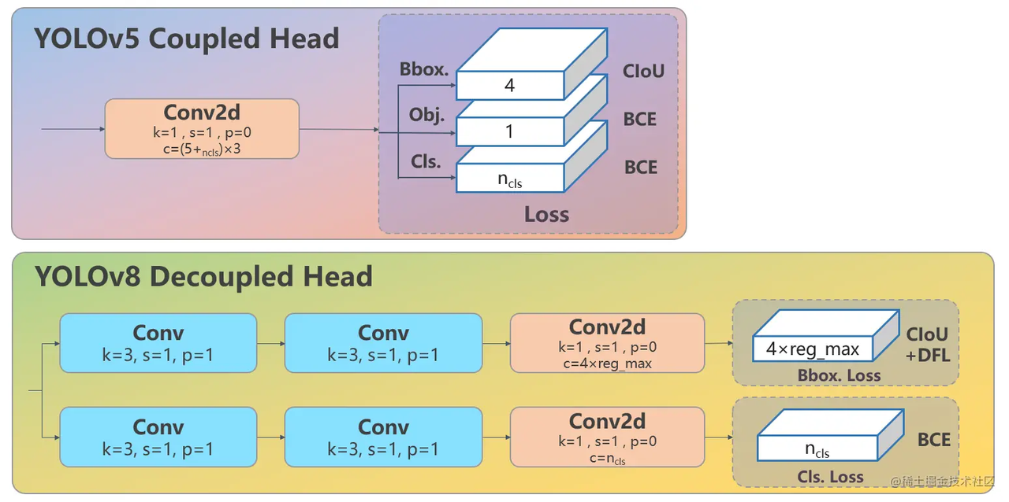

Hình 2.14 Mô phỏng cấu trúc phần Head của YOLOv5 và YOLOv8 [13].

Như ở hình 2.14, bên trên là cấu trúc phần Head của YOLOv5 và bên dưới là cấu trúc phần Head của YOLOv8. Ta thấy rằng:

**YOLOv5:** Phát hiện và phân loại vào một lớp duy nhất (Coupled-Head) và anchor based để dự đoán và điều chỉnh các hộp giới hạn của các vật thể, với đầu ra khối lượng (5 + Nclass)*3, trong đó số 5 là sự kết hợp của 4 giá trị bbox (x, y, w, h) + một giá trị Conf (nghĩa là có đối tượng hay không còn được gọi là độ tin cậy (Confidence)), N class là Số lượng lớp vật thể: Đây là số lượng lớp vật thể khác nhau mà mô hình được huấn luyện để phát hiện. Ví dụ đối với bài toán phân loại 5 loại phương tiện giao thông, nếu ta huấn luyện mô hình để phát hiện 5 lớp vật thể (Car, Motorcycle, Bicycle, Truck, Bus) theo COCO dataset, thì Nclass = 3, 3 là số anchor boxes và mặc định là 3. Qua quá trình huấn luyện, mô hình YOLOv5 sẽ học cách dự đoán và điều chỉnh các hộp giới hạn dựa trên các anchor boxes. Vì vậy, tổng cộng, đầu ra của mô hình YOLOv5 sẽ chứa (5 + Nclass) * 3 giá trị cho mỗi vị trí trên hình ảnh.

**YOLOv8:** Phát hiện và phân loại đối tượng được tách riêng các tác vụ phát hiện vật thể và phân loại vật thể trong mô hình được gọi là (Decoupled). Điều này có ý nghĩa là các lớp cuối cùng của mạng nơ-ron được chia thành hai nhánh. chẳng hạn như ở hình 2.14 bên trên, nhánh trên là nhánh phát hiện vật thể (Object Detection Branch), nhánh còn lại là phân loại vật thể (Object Classification Branch).

Tóm lại, YOLOv8 có 3 thay đổi chính:

* Coupled-Head đã đổi thành Decoupled-Head.
* Từ 3 nhánh trong YOLOv5 chuyển thành 2 nhánh trong YOLOv8 sử dụng Decoupled (ở đây nhánh Obj không còn sử dụng nữa).
* Anchor based (Có nghĩa là mô hình sử dụng một tập hợp các anchor boxes được xác định trước nó phụ thuộc vào Anchor) đã đổi thành anchor free (Không dựa trên anchor mà dựa trên các phương pháp khác để tìm kiếm bounding box).

#### Phần Neck

YOLOv8 vẫn áp dụng một mô-đun SPP ở phần Neck giống với YOLOv5 nhưng nhanh hơn. YOLOv8 thay thế mô-đun C3 trong YOLOv5 bằng mô-đun C2f.

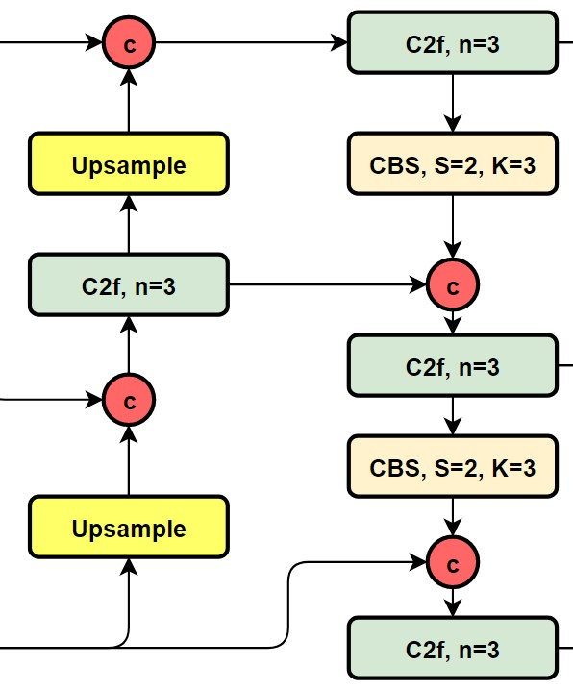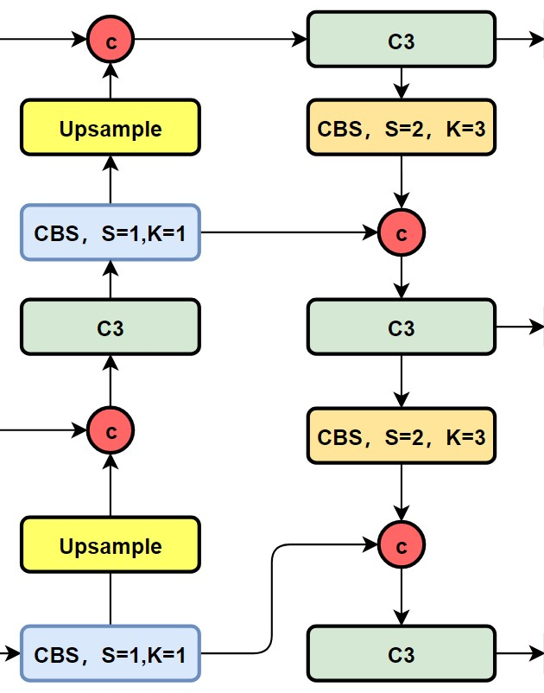

Hình 2.15 Phần Neck của YOLOv8 (bên trái) [15] và YOLOv5 (bên phải) [16].

### So sánh YOLOv8 với các phiên bản trước

So với các mô hình trước, YOLOv8 dường như hoạt động tốt hơn nhiều so với các mô hình YOLO trước đây. Không chỉ các mẫu YOLOv5, YOLOv8 còn dẫn đầu so với các mẫu YOLOv7 và YOLOv6.

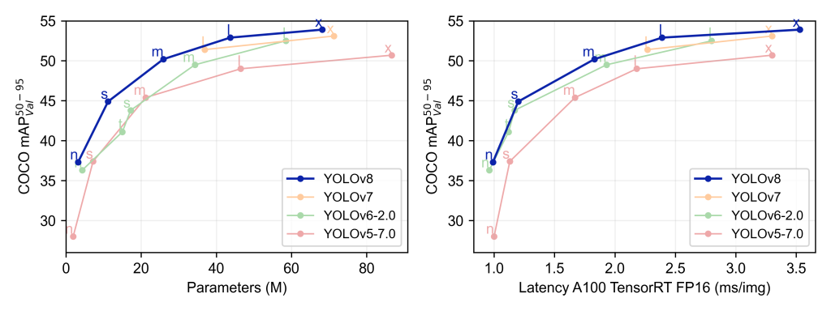

Hình 2.16 Biểu đồ so sánh YOLOv8 với các mô hình khác [17].

Khi so sánh với các mô hình YOLO khác được đào tạo ở độ phân giải hình ảnh 640, tất cả các mô hình YOLOv8 đều có thông lượng tốt hơn với cùng một số tham số.

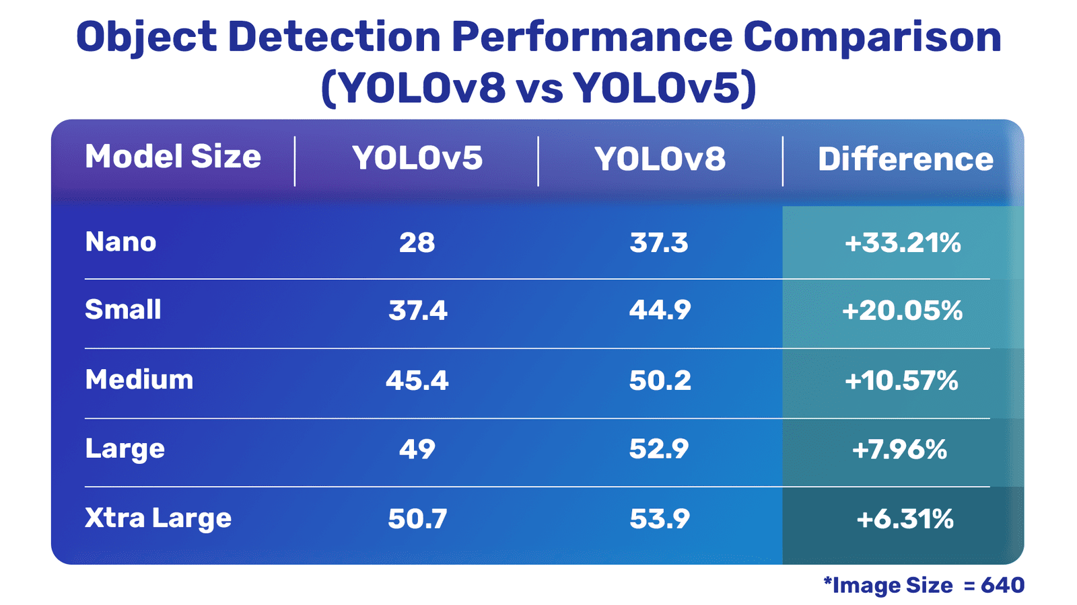

Bảng 2.2 Biểu đồ so sánh phát hiện đối tượng của YOLOv8 và YOLOv5 [17]

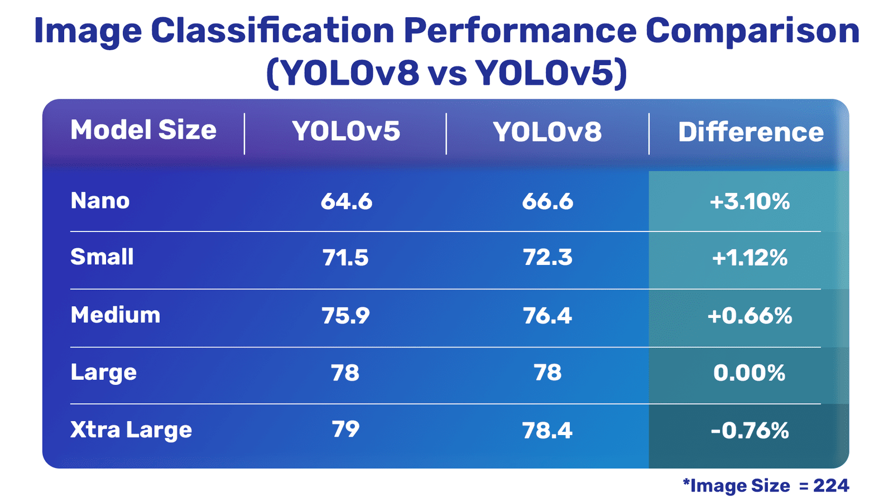

Bảng 2.3 Biểu đồ so sánh phân loại hình ảnh của YOLOv8 và YOLOv5 [17]

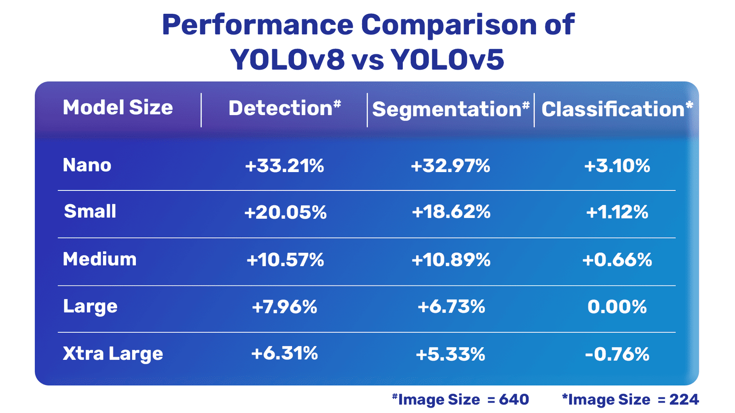

Bảng 2.4 Biểu đồ so sánh tổng thể của YOLOv8 và YOLOv5 [17]

Rõ ràng là các mô hình YOLOv8 mới nhất tốt hơn nhiều so với YOLOv5.

Khi nghĩ đến việc lựa chọn mô hình nhận diện đối tượng tốt nhất, cả YOLOv8 và YOLOv5 đều có những ưu điểm và nhược điểm riêng. YOLOv5 dễ sử dụng hơn, trong khi YOLOv8 có tốc độ nhanh hơn và chính xác hơn. Tuy nhiên, đối với các ứng dụng yêu cầu nhận diện đối tượng thời gian thực, YOLOv8 là lựa chọn tốt hơn.

### Nhận xét

Trong kiến trúc mạng YOLOv8, phần Backbone và phần Neck có thể tham khảo ý tưởng thiết kế YOLOv7 ELAN (Efficient Layer Aggregation Network), thay thế cấu trúc C5 của YOLOv3 bằng cấu trúc C2f phong phú hơn của dòng gradient và điều chỉnh số lượng kênh khác nhau cho các mô hình quy mô khác nhau, về cấu trúc mô hình được tinh chỉnh cẩn thận, cải thiện đáng kể hiệu suất mô hình. Tuy nhiên, các hoạt động như Split trong mô-đun C2f này ít thân thiện hơn với việc triển khai phần cứng cụ thể :

+ Phần Head đã thay đổi đáng kể so với YOLOv5 bằng cách thay thế cấu trúc Coupled-Head thành Decoupled-Head.

+ Loss áp dụng CIoU ( CIoU là một độ đo đánh giá sự tương đồng giữa hai bounding box bằng cách tính toán một hàm mất mát dựa trên giao của hai hộp giới hạn và tỷ lệ vùng giao so với tổng vùng của hai hộp giới hạn. So với IoU (Intersection over Union) truyền thống, CIoU giải quyết một số hạn chế như sự không chính xác khi đo lường sự tương đồng khi các bounding box có kích thước khác nhau hoặc không đối xứng. Bằng cách sử dụng CIoU trong quá trình tính toán loss, mô hình YOLO có khả năng hội tụ nhanh hơn và đưa ra dự đoán về hộp giới hạn chính xác hơn.

+ Phần nâng cao dữ liệu được huấn luyện 10 epoch cuối cùng trong YOLOX để tắt mosiac tăng cường hoạt động có thể cải thiện độ chính xác một cách hiệu quả cho việc phát hiện và phân loại đối tượng nói chung và phương tiện giao thông nói riêng

Đáng chú ý, YOLOv8 là một mô hình không hộp neo (Anchor-Free). Điều này có nghĩa là nó trực tiếp dự đoán trung tâm của đối tượng. Cách tiếp cận mới này đẩy nhanh quá trình huấn luyện vì số lượng dự đoán box được giảm.

## Thuật toán Deep SORT

Deep SORT được Nicolai Wojke, Alex Bewley và Dietrich Paulus phát triển ngay sau SORT (Simple Online and Realtime Tracking) [18] nhằm giải quyết các vấn đề thiếu sót liên quan đến số lượng ID lớn dựa trên việc sử dụng mô hình học sâu để trích các đặc trưng của đối tượng nhằm tăng độ chính xác trong quá trình liên kết các dữ liệu. Ngoài ra, một chiến lược liên kết đối sánh theo tầng được xây dựng giúp việc liên kết các đối tượng sau khi biến mất một thời gian được hiệu quả. Trong Deep SORT, tác giả giải quyết vấn đề liên kết dữ liệu dựa trên thuật toán Hungary, tuy nhiên việc liên kết dữ liệu không chỉ dựa trên IOU mà còn quan tâm đến các yếu tố khác như: khoảng cách cosin giữa 2 vectơ đặc trưng được trích xuất từ khi phát hiện và theo dõi.

Trong bài toán này, chúng tôi sử dụng thuật toán Deep SORT đã được xây dựng với kiến trúc mạng OSNet [19] dùng để trích xuất đặc trưng với ngõ ra là vectơ đặc trưng 512 chiều.

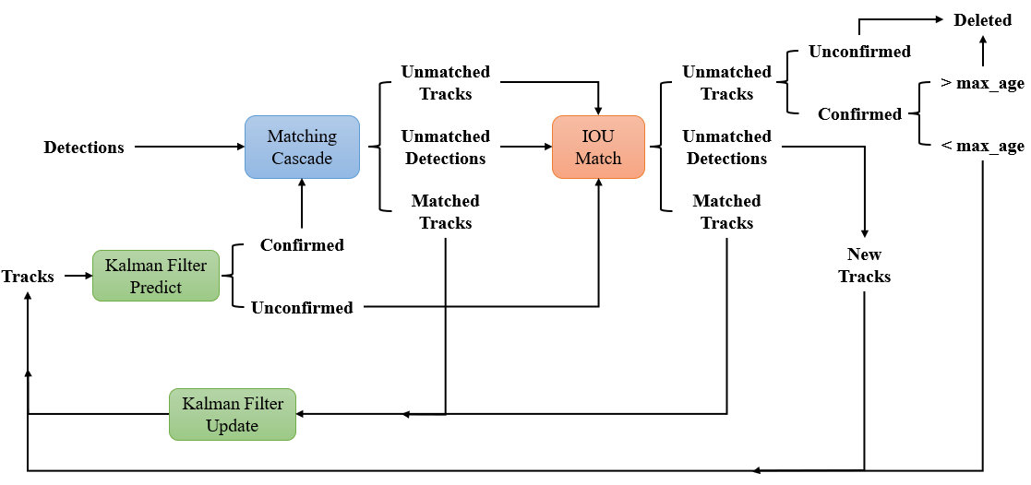

Hình 2.17 Luồng xử lý của thuật toán Deep SORT [20].

Ở hình 2.17 là luồng xử lý của thuật toán Deep SORT và trải qua các bước như sau:

Bước 1: Sử dụng các mô hình để phát hiện các khung giới hạn của đối tượng cần theo dõi trong khung hình hiện tại.

Bước 2: Deep SORT tiến hành sử dụng bộ lọc Kalman Filter để dự đoán các trạng thái track mới dựa trên các track trong quá khứ. Các trạng thái này lúc mới khởi tạo sẽ được gán một giá trị mang tính thăm dò (Tentative). Giá trị này nếu vẫn đảm bảo duy trì được trong 3 khung hình tiếp theo thì trạng thái sẽ chuyển từ thăm dò sang xác nhận (Confirmed) và cố gắng duy trì trong 30 khung hình tiếp theo. Ngược lại, nếu mất dấu chưa đủ 3 khung hình liên tiếp thì trạng thái sẽ bị xóa khỏi trình theo dõi.

Bước 3: Dựa vào những track đã được xác nhận, tiến hành đưa vào chiến lược đối sánh theo tầng nhằm liên kết các detection phát hiện được dựa trên độ đo về khoảng cách và đặc trưng.

Bước 4: Các track và detection chưa được liên kết sẽ được đưa đến một lớp lọc tiếp theo. Sử dụng giải thuật Hungary giải bài toán phân công với ma trận chi phí IOU để liên kết lần 2.

Bước 5: Xử lý và phân loại các detection và các track.

Bước 6: Sử dụng Kalman Filter để hiệu chỉnh lại giá trị của track từ những detection đã được liên kết với track và khởi tạo các track mới.

## Ngôn ngữ thiết kế website

### Ngôn ngữ thiết kế giao diện website

#### HTML, CSS, JS

HTML là viết tắt của cụm từ Hypertext Markup Language (tạm dịch là Ngôn ngữ đánh dấu siêu văn bản). HTML được sử dụng để tạo và cấu trúc các thành phần trong trang web hoặc ứng dụng.

CSS là chữ viết tắt của Cascading Style Sheets, nó là một ngôn ngữ được sử dụng để tìm và định dạng lại các phần tử được tạo ra bởi các ngôn ngữ đánh dấu (HTML). Nói ngắn gọn hơn là CSS ngôn ngữ trang trí lại cho trang web như đổi bố cục, màu sắc trang, đổi màu chữ, font chữ,....

JavaScript là một ngôn ngữ chương trình thông dịch, nhẹ. Được thiết kế để tạo các ứng dụng tạo tính sinh động cho website.

#### Chartjs, Ajax, jQuery

Chart. js là một thư viện JavaScript trực quan hóa dữ liệu mã nguồn mở được sử dụng để vẽ các biểu đồ có thể kết xuất HTML.

Sự khác biệt chính giữa Ajax và jQuery là jQuery giống như Frame Work, được xây dựng bằng JavaScript trong khi Ajax là một kỹ thuật hoặc cách sử dụng JavaScript để giao tiếp với máy chủ mà không cần tải lại trang web.

### Ngôn ngữ thiết kế Backend

Chúng tôi sử dụng Framework Flask để phát triển web Backend, Flask là một framework ứng dụng web được viết bằng Python. Nó được phát triển bởi Armin Ronacher, người dẫn đầu một nhóm những người đam mê Python quốc tế có tên là Poocco.

### Cơ sở dữ liệu MySql

MySqllà một hệ thống quản trị mã nguồn mở (Relational Database Management System, viết tắt là RDBMS), hoạt động theo mô hình client-server. Hệ quản trị cơ sở dữ liệu MySQL được hiểu là chương trình dùng để quản lý hệ thống cơ sở dữ liệu. Hiện nay, MySQL đang rất được ưa chuộng bởi các nhà phát triển.

## Kết luận chương

Ở chương này, đồ án đã trình bày về nguồn gốc và cấu tạo của mạng nơ-ron tích chập CNN, giới thiệu về định nghĩa, nguyên lý và quy trình xây dựng một mô hình phát hiện đối tượng, giới thiệu về mô hình YOLO. Đặc biệt, trong chương này đồ án cũng đã giới thiệu một kiến trúc mới của mô hình YOLO đó chính là kiến trúc của mô hình YOLOv8 vừa mới ra mắt trong năm 2023, đây cũng chính là lý thuyết trọng tâm được sử dụng để giải quyết bài toán phát hiện và phân loại. Ở phần cuối của chương, đồ án đã trình bày về thuật toán Deepsort, đây là một trong những thuật toán được sử dụng phổ biến cho bài toán theo dõi các đối tượng sau khi nhận dạng. Chúng tôi cũng đã giới thiệu thêm về các ngôn ngữ lập trình dùng để thiết kế lên một website giúp người quản lý dễ dàng tương tác với hệ thống giám sát giao thông. Trong chương tiếp theo, chúng tôi sẽ trình bày về các phương pháp để tiến hành giải quyết các bài toán đặt ra.

# PHƯƠNG PHÁP THỰC HIỆN

## Giới thiệu chương

Chương này sẽ trình bày về sơ đồ khối của hệ thống giám sát giao thông, phương pháp nhận dạng phương tiện giao thông bao gồm phát hiện và phân loại phương tiện giao thông trên đường, phát hiện phương tiện xe máy không đội mũ bảo hiểm với kiến trúc của mô hình YOLOv8n và thuật toán phát hiện hành vi vi phạm làn đường trong giao thông, theo dõi các phương tiện vi phạm giao thông với thuật toán Deepsort. Sau đó thực hiện triển khai lên website.

## Sơ đồ khối hệ thống

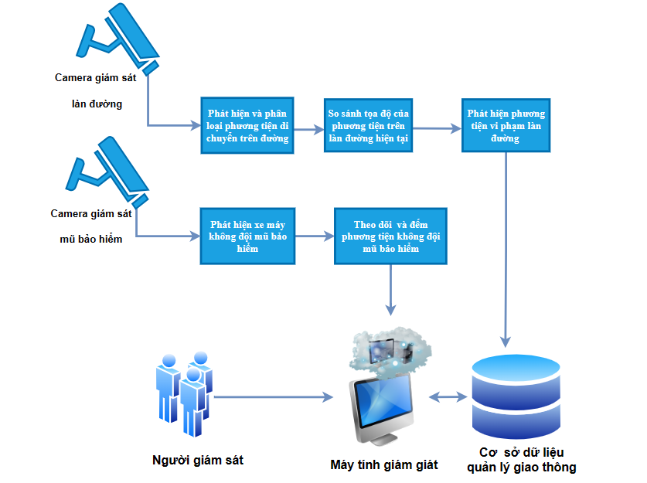

Hình 3.1 Sơ đồ khối hệ thống.

Hình 3.1 Mô tả toàn bộ sơ đồ hoạt động của hệ thống phát hiện, phân loại phương tiện giao thông và phát hiện hành vi vi phạm của phương tiện giao thông. Sơ đồ bao gồm hai hệ thống chính: phát hiện, phân loại phương tiện giao thông kết hợp với phát hiện phương tiện vi phạm làn đường và phát hiện phương tiện vi phạm mũ bảo hiểm kết hợp với theo dõi và đếm số lượng vi phạm.

Hệ thống này hoạt động trên các nguyên lý như sau:

+ Đối với bài toán phát hiện phương tiện di chuyển sai làn đường quy định: hình ảnh thu thập từ camera giám sát vi phạm làn đường được đưa vào khối phát hiện và phân loại phương tiện sử dụng mô hình nhận dạng phương tiện với YOLOv8, khi đã thực hiện xong khối này thì ta sẽ lấy được tọa độ của các loại tiện đang di chuyển trên đường. Sau đó tọa độ của các loại phương tiện sẽ đưa vào khối so sánh tọa độ, ở khối này thực hiện việc kiểm tra xem tọa độ đối với loại phương tiện này có nằm đúng làn đường quy định trước đó hay không với mục đích phát hiện phương tiện vi phạm, đồng thời lưu trữ dữ liệu của phương tiện vi phạm vào cơ sở dữ liệu để tiến hành thống kê đối với phương tiện vi phạm.

+ Đối với bài toán nhận dạng phương tiện vi phạm mũ bảo hiểm: hình ảnh thu thập từ camera giám sát hành vi vi phạm không đội mũ bảo hiểm được đưa vào khối nhận dạng phương tiện không đội mũ bảo hiểm sử dụng mô hình YOLOv8 sau đó tiến hành theo dõi và đếm phương tiện không đội mũ bảo hiểm bằng thuật toán Deepsort.

+ Sau khi phát hiện và phân loại các phương tiện di chuyển trên đường kết hợp với phát hiện hành vi vi phạm giao thông, dữ liệu về số lượng hành vi vi phạm sẽ được lưu trữ vào cơ sở dữ liệu, hình ảnh của phương tiện vi phạm được lưu vào hệ thống giám sát máy tính và người giám sát có thể quản lý, xem các dữ liệu, hình ảnh này thông qua máy tính giám sát.

## Phát hiện và phân loại phương tiện giao thông

Phát hiện phương tiện giao thông là quá trình dò tìm và xác định những vị trí mà phương tiện giao thông xuất hiện trên các hình ảnh hoặc khung hình của video. Đến thời điểm hiện tại đã có nhiều phương pháp khác nhau sử dụng để phát hiện như: RCNN, DETR, SDD, …. Mặc dù các phương pháp này có tốc độ xử lý nhanh nhưng độ chính xác không cao đối với các trường hợp xe bị khuất bởi cây cối trên đường hoặc bóng râm hay phương pháp học sâu có độ chính xác cao nhưng tốc độ lại chậm không phù hợp cho việc chạy trên thời gian thực. Để cải thiện được tốc độ xử lý cũng như độ chính xác cao, chúng tôi sử dụng mô hình phát hiện phương tiện giao thông bằng YOLOv8 để thực hiện bài toán này.

Sơ đồ của mô hình phát hiện và phân loại 5 đối tượng xe được miêu tả ở hình 3.2. Từ một bức ảnh có chứa các loại phương tiện, sau khi qua quá trình huấn luyện với tập dữ liệu đã được gán nhãn và phân loại sử dụng kiến trúc mô hình YOLOv8n. Hình ảnh đầu ra sẽ xác định được vị trí của phương tiện cũng như phân loại phương tiện đó là phương tiện gì (được mô tả ở sơ đồ hình 3.3).

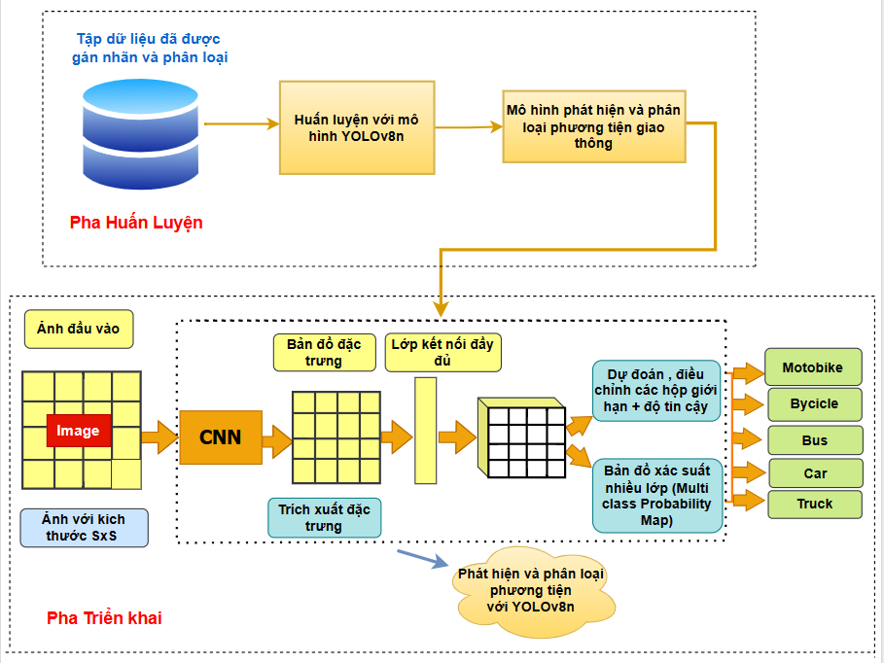

Hình 3.2 Sơ đồ mô hình phát hiện và phân loại phương tiện giao thông.

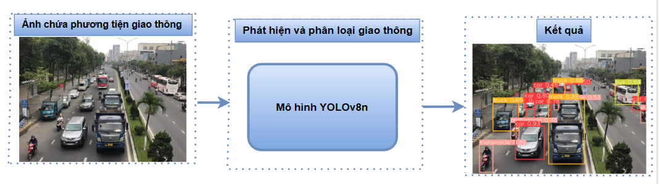

Hình 3.3 Sơ đồ mô tả phát hiện và phân loại phương tiện giao thông.

## Thuật toán phát hiện phương tiện di chuyển sai làn đường

### Sơ đồ phát hiện phương tiện di chuyển sai làn đường

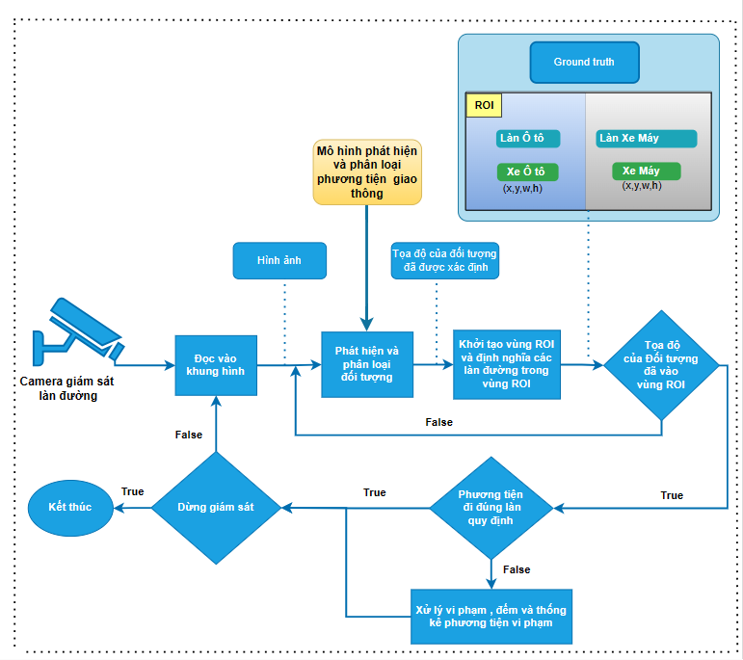

Hình 3.4 Mô tả luồng xử lý phát hiện và phân loại vi phạm làn đường giao thông.

Hình 3.4 Mô tả luồng xử lý về phát hiện phương tiện có hành vi vi phạm làn đường, quá trình phát hiện và phân loại phương tiện đã được thực hiện huấn luyện qua mô hình phát hiện và phân loại phương tiện giao thông trên tập dữ liệu đã được xử lý (được trình bày ở mục 3.3). Sau khi phát hiện và phân loại phương tiện, chúng tôi xác định khu vực cần quan tâm và tiến hành định nghĩa các làn đường dành cho các loại phương tiện khác nhau trong khu vực cần quan tâm đó (như hình 3.4) tiến hành thực hiện bài toán phát hiện phương tiện vi phạm làn đường kết hợp chức năng xử lý vi phạm và thống kê phương tiện vi phạm.

### Phát hiện phương tiện vi phạm làn đường

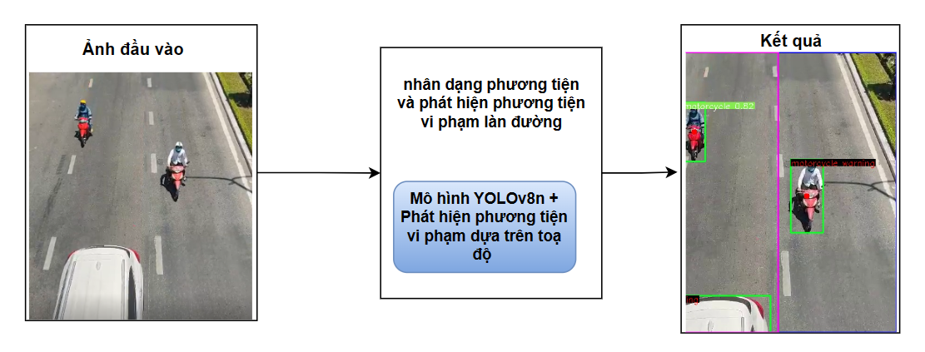

Hình 3.5 Sơ đồ phát hiện và phân loại phương tiện vi phạm làn đường.

Phát hiện phương tiện vi phạm làn đường trong quá trình tham gia giao thông bao gồm việc phát hiện vị trí vi phạm của phương tiện trong ảnh cũng như trong video. Ngoài ra còn nhận dạng được phương tiện đó đang vi phạm là phương tiện gì. Với trường hợp bóng của phương tiện bị đè lên vạch phân làn thì nó cũng thực hiện phát hiện hành vi vi phạm làn đường trong quá trình tham gia giao thông trong khi thực tế phương tiện đó chưa đè lên làn phân cách. Do đó, việc phát hiện phương tiện vi phạm dựa vào tọa độ của hộp bao quanh phương tiện có tầm quan trọng đáng kể trong việc thực hiện bài toán nhận dạng hành vi vi phạm làn đường trong giao thông.

Hình 3.5 mô tả quá trình phát hiện và nhân dạng phương tiện đang có hành vi vi phạm làn đường khi tham gia giao thông và hộp giới hạn của phương tiện. Chúng tôi quyết định sử dụng mô hình YOLOv8n đã có sẵn và sử dụng tập dữ liệu do chúng tôi thu thập từ camera điện thoại, video cũng như sưu tầm thêm hình ảnh từ trên Internet sau đó tiến hành xử lý gán nhãn cho các loại phương tiện.

## Phương pháp phát hiện vi phạm không đội mũ bảo hiểm

### Sơ đồ phát hiện vi phạm không đội mũ bảo hiểm

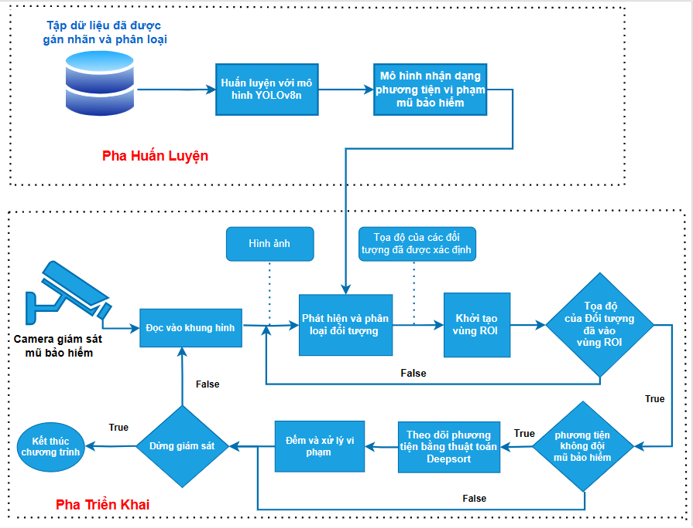

Hình 3.6 Mô tả luồng xử lý phát hiện vi phạm không đội mũ bảo hiểm

Hình 3.6 Mô tả luồng xử lý về phát hiện phương tiện có hành vi vi phạm không đội mũ bảo hiểm bao gồm 2 pha chính là pha huấn luyện và pha triển khai.

+ Pha huấn luyện sẽ thực hiện huấn luyện mô hình nhận dạng phương tiện có đội mũ bảo hiểm và vi phạm không đội mũ bảo hiểm khi tham gia giao thông, đối với bài toán này chúng tôi chỉ sử dụng một tập dữ liệu mới bao gồm hai class là: "Helmet" và "Without Helmet", dữ liệu cho tập huấn luyện của bài toán phát hiện hành vi không đội mũ khi tham gia giao thông không phụ thuộc vào bài toán phát hiện và phân loại phương tiện giao thông. Sau khi thực hiện quá trình huấn luyện , mô hình sẽ sử dụng ở pha triển khai.

+ Lưu đồ thuật toán của pha triển khai thực hiện các chức năng chính như: phát hiện phương tiện vi phạm không đội mũ khi tham gia giao thông sử dụng mô hình từ pha huấn luyện sau đó kết hợp với theo dõi, đếm bằng thuật toán Deepsort và xử lý đối với phương tiện vi phạm đó.

### Phát hiện vi phạm không đội mũ bảo hiểm

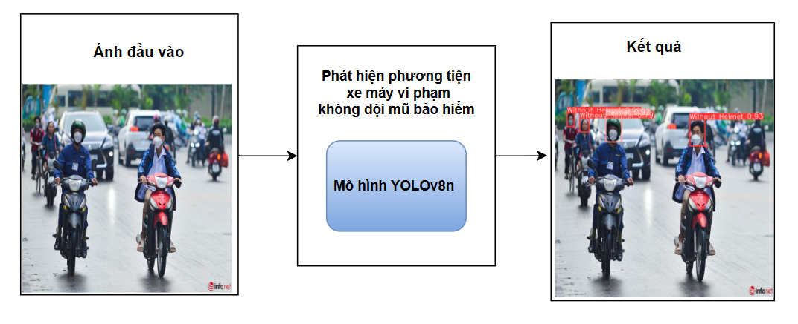

Hình 3.7 Sơ đồ nhận dạng phương tiện vi phạm không đội mũ bảo hiểm.

Tương tự về vấn đề phát hiện phương tiện vi phạm làn được như đã được trình bày ở trên, việc phát hiện phương tiện vi phạm không đội mũ trong quá trình tham gia giao thông bao cũng sẽ gồm hai ý chính là: phát hiện vị trí vi phạm và cho biết được thông tin là phương tiện đó có đang không đội mũ bảo hiểm hay không ở trong ảnh cũng như trong video. Hình ảnh người lái xe máy không đội mũ bảo hiểm có đặc điểm là phía phần đầu rất nhỏ so với phần thân người cũng như phương tiện xe máy. Hơn nữa, màu sắc của phần mũ bảo hiểm có rất nhiều màu giống với màu tóc của người điều khiển phương tiện,.... Nó cũng ảnh hưởng rất lớn cho quá trình phát hiện và phân loại đối với phương tiện vi phạm. Do đó, việc lựa chọn mô hình có tầm quan trọng đáng kể trong việc thực hiện xây dựng đối với bài toán nhận dạng hành vi vi phạm không đội mũ bảo hiểm khi tham gia giao thông.

Hình 3.7 mô tả sơ đồ phát hiện và nhân dạng phương tiện có hành vi vi phạm không đội mũ bảo hiểm khi tham gia giao thông và hộp giới hạn đối với hành vi vi phạm đó. Chúng tôi quyết định sử dụng mô hình YOLOv8 đã có sẵn và sử dụng tập dữ liệu do chúng tôi thu thập từ camera điện thoại, video cũng như sưu tầm thêm hình ảnh từ trên Internet sau đó tiến hành xử lý đánh nhãn cho các loại phương tiện. YOLOv8 không phải là mô hình tốt nhất để giải quyết bài toán này nhưng là mô hình có tốc độ nhanh nhất và mới nhất tính đến thời điểm hiện tại.

### Theo dõi phương tiện vi phạm

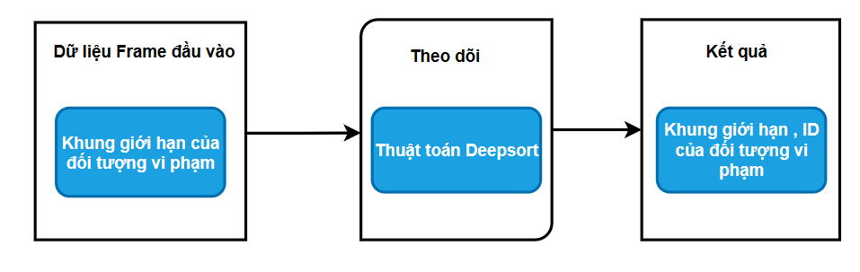

Hình 3.8 Sơ đồ theo dõi đối tượng vi phạm không đội mũ bảo hiểm.

Theo dõi các đối tượng vi phạm trong quá trình tham gia giao thông là một mắt xích quan trọng trong việc chạy ở thời gian thực. Bởi vì nó có nhiệm vụ theo dõi được các phương tiện vi phạm qua từng khung hình khác nhau trong thời gian thực, giúp phân biệt được các đối tượng vi phạm khác nhau trong những khung hình từ lúc xuất hiện đến khi thoát khỏi khung hình. Điều này giúp cho việc nhận dạng hành vi vi phạm đúng hơn khi xuất hiện nhiều phương tiện vi phạm trong một khung hình. Sơ đồ theo dõi phương tiện vi phạm không đội mũ bảo hiểm bằng thuật toán Deep SORT được mô tả ở hình 3.8.

## Kết hợp website cho hệ thống giám sát giao thông

Để kết hợp phương pháp phát hiện và phân loại phương tiện tham gia giao thông, đồng thời theo dõi và phát hiện hành vi vi phạm luật giao thông cụ thể là: xe lấn làn và người đi xe máy không đội mũ bảo hiểm sau đó triển khai lên website. Cụ thể, ở phần server ( hay còn gọi là back end) chúng tôi sử dụng framework Flask được hỗ trợ từ ngôn ngữ Python kết hợp với cơ sở dữ liệu MySql để tiến hành lưu đối tượng vào cơ sở dữ liệu phục vụ cho mục đích thống kê tình hình xe vi phạm, ở phần tạo giao diện (hay còn gọi là font end) chúng tôi sử dụng một số ngôn ngữ như HTML, CSS, Boostrap và một số công nghệ khác như: Javascript, Jquery, Ajax,…Để xây dựng một website giúp cho người giám sát dễ dàng thao tác với hệ thống.

## Kết luận chương

Ở chương này, đồ án đã trình bày về sơ đồ khối của hệ thống giám sát giao thông, sơ đồ của mô hình phát hiện, phân loại phương tiện và sơ đồ của mô hình nhận dạng xe máy không đội mũ bảo hiểm. Tất cả mô hình này được triển khai trên mô hình YOLOv8 cho tốc độ nhanh và đạt độ chính xác cao. Sau đó, đồ án đã trình bày chi tiết về phương pháp kết hợp giữa mô hình phát hiện, phân loại phương tiện tham gia giao thông với bài toán nhận dạng các phương tiện có hành vi vi phạm lấn làn, đối với mô hình phát hiện phương tiện xe máy vi phạm không đội mũ bảo hiểm chúng tôi tích hợp thêm thuật toán Deepsort nhằm mục đích theo dõi và tiến hành đếm đối với phương tiện vi phạm. Cuối cùng đồ án cũng đã giới thiệu cách kết hợp toàn bộ các bài toán thành một hệ thống giám sát giao thông với nhiều chức năng khác nhau tiến hành triển khai lên website. Trong chương tiếp theo, chúng tôi sẽ trình bày về thực nghiệm và kết quả đánh giá.

# Thực nghiệm và đánh giá

## Giới thiệu chương

Chương này sẽ trình bày về các phần mềm, ngôn ngữ lập trình có liên quan, các tập dữ liệu được sử dụng để huấn luyện mô hình, các bước tiến hành huấn luyện và đánh giá, kết quả đánh giá độ chính xác trên tập dữ liệu kiểm tra của mô hình YOLOv8 cho bài toán phát hiện và phân loại phương tiện tham gia giao thông cùng với các bài toán về hành vi vi phạm giao thông như đã đề cập là: vi phạm làn đường, phương tiện xe máy vi phạm không đội mũ bảo hiểm kết hợp với các chức năng như thống kê, xử lý vi phạm, theo dõi phương tiện vi phạm. Phần cuối là tích hợp tất cả các chức năng được nêu phát triển thành một website giám sát giao thông.

## Giới thiệu các phần mềm và ngôn ngữ lập trình sử dụng trong đồ án

Bảng 4.1 Thống kê các công cụ được sử dụng trong đồ án

|  |  |
| --- | --- |
| Phần mềm xử lý gán nhãn cho dữ liệu | [Make Sense](https://www.makesense.ai/) |
| Phần mềm huấn luyện mô hình YOLOv8 | Google Colab |
| Phần mềm triển khai Coding | Pycharm |
| Ngôn ngữ lập trình | Python (Version 3.9.13) |
| Framework phát triển web BackEnd | Flask |
| Cơ sở dữ liệu | MySql |
| Thiết kế giao diện web | HTML, CSS, Javascript, Boostrap |
| Xử lý biểu đồ thống kê | Chartjs, Jquery, Ajax |

## Thu thập và xử lý dữ liệu

Trong mô hình của chúng tôi, chúng tôi đã đào tạo tập dữ liệu của riêng mình bằng kiến trúc YOLOv8n. Bộ dữ liệu này nhóm chúng tôi đi khảo sát quay chụp thực tế tại Đà Nẵng và sưu tầm từ video trên Youtube, Google, Roboflow. Đối với video chúng tôi sưu tầm trên mạng thì tiến hành cắt tách khung hình xác định đối tượng trong khung hình đó và tiến hành gán nhãn cho đối tượng.

### Thu thập dữ liệu cho bài toán nhận dạng phương tiện giao thông

Đối với bài toán phát hiện và phân loại phương tiện giao thông, chúng tôi đã sử dụng 2.519 hình ảnh từ tập dữ liệu chúng tôi tự sưu tầm chứa 5.718 xe ô tô và khoảng 11.045 xe máy, 1.821 xe tải, 507 xe buýt và 4 xe đạp, số lượng dữ liệu xe đạp khá ít do quá trình thu thập dữ liệu phương tiện trên đường phố, xác suất xe đạp xuất hiện rất ít nên quá trình nhận dạng phương tiện xe đạp thấp, vấn đề này được nêu rõ ở phần đánh giá mô hình.

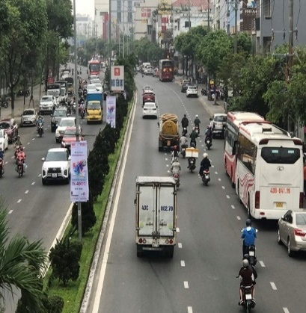 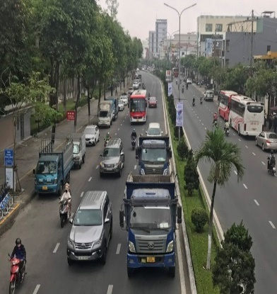 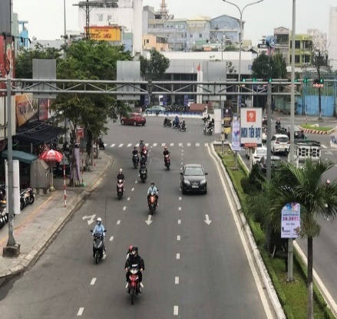

a)

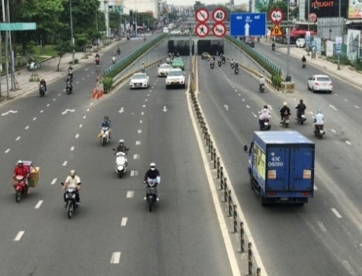 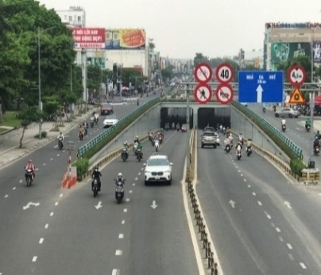 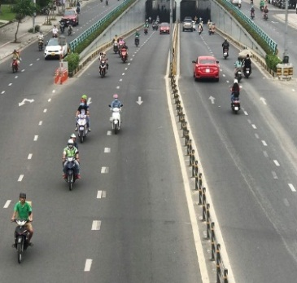

b)

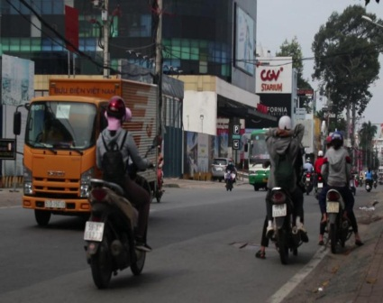 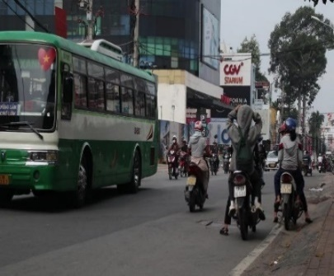 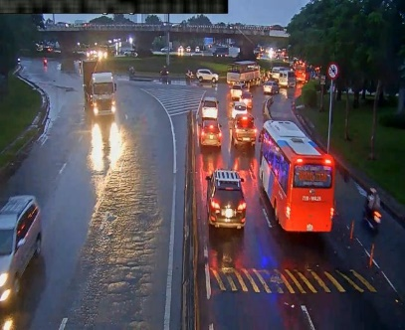

c)

Hình 4.1 Hình ảnh từ tập dữ liệu nhận dạng phương tiện thu thập ở TP Đà Nẵng.

Cụ thể, hình 4.1 a) Một số hình ảnh từ tập dữ liệu thu thập ở đoạn đường Nguyễn Tri Phương, TP Đà Nẵng, hình 4.1 b) Một số hình ảnh từ tập dữ liệu thu thập ở đoạn đường Điện Biên Phủ, TP Đà Nẵng, hình 4.1 c) Một số hình ảnh từ tập dữ liệu thu thập ở trên Internet + Roboflow

Bảng 4.2 Số lượng ảnh cho mô hình phát hiện và phân loại phương tiện

|  |  |  |  |  |
| --- | --- | --- | --- | --- |
| Tập dữ liệu | Tập huấn luyện | Tập kiểm tra | Tập kiểm thử | Tổng |
| Dữ liệu tự sưu tầm sau đó xử lý | 2.313 (ảnh) | 206 (ảnh) | 0 (ảnh) | 2.519 (ảnh) |

Hình 4.2 Tổng số lượng dữ liệu của từng loại phương tiện.

Ở hình 4.2 chính là biểu đồ biểu diễn số lượng dữ liệu của từng lớp (số lượng của từng loại xe) được thu thập từ các video, hình ảnh. Toàn bộ dữ liệu của từng loại phương tiện sẽ được chia thành 2 tập: tập huấn luyện và tập kiểm tra theo tỷ lệ 90% để tiến hành huấn luyện và 10% để tiến hành kiểm tra với số lượng như bảng sau:

Bảng 4.3 Số lượng dữ liệu của từng loại phương tiện trên tập dữ liệu

|  |  |  |  |
| --- | --- | --- | --- |
| Lớp | Tập huấn luyện | Tập kiểm tra | Tổng |
| Xe ô tô | 5.135 (đối tượng) | 583 (đối tượng) | 5.718 (đối tượng) |
| Xe máy | 10.252 (đối tượng) | 793 (đối tượng) | 11.045 (đối tượng) |
| Xe đạp | 2 (đối tượng) | 2 (đối tượng) | 4 (đối tượng) |
| Xe tải | 1.620 (đối tượng) | 201 (đối tượng) | 1.821 (đối tượng) |
| Xe buýt | 426 (đối tượng) | 81 (đối tượng) | 507 (đối tượng) |
|  | 17.435 (đối tượng) | 1.660 (đối tượng) | 19.095 (đối tượng) |

### Thu thập dữ liệu cho bài toán vi phạm không đội mũ bảo hiểm

Đối với bài toán nhận dạng phương tiện xe máy vi phạm mũ bảo hiểm, chúng tôi đã sử dụng 1.066 hình ảnh từ tập dữ liệu chúng tôi tự sưu tầm chứa 2.832 người điều khiển xe máy có đội mũ bảo hiểm và 613 người điều khiển xe máy không đội mũ bảo hiểm.

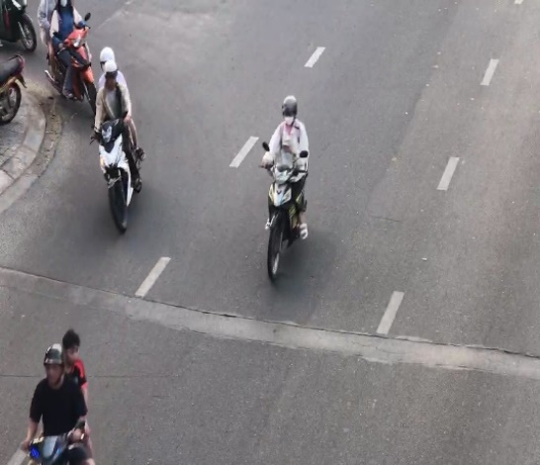 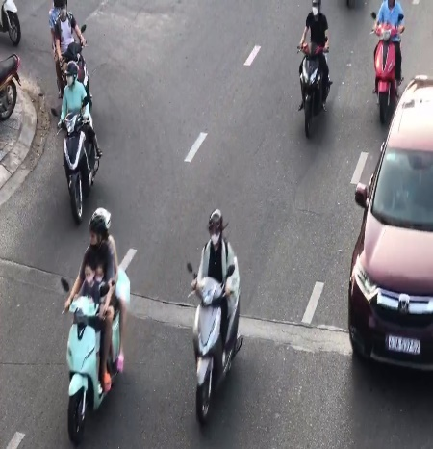 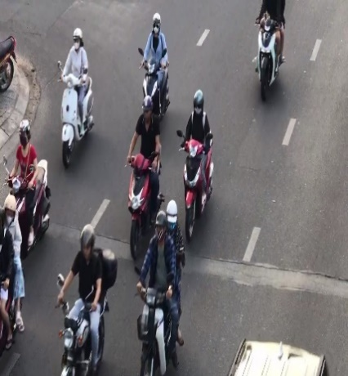

Hình 4.3 Một số hình ảnh từ tập dữ liệu thu thập ở TP Đà Nẵng.

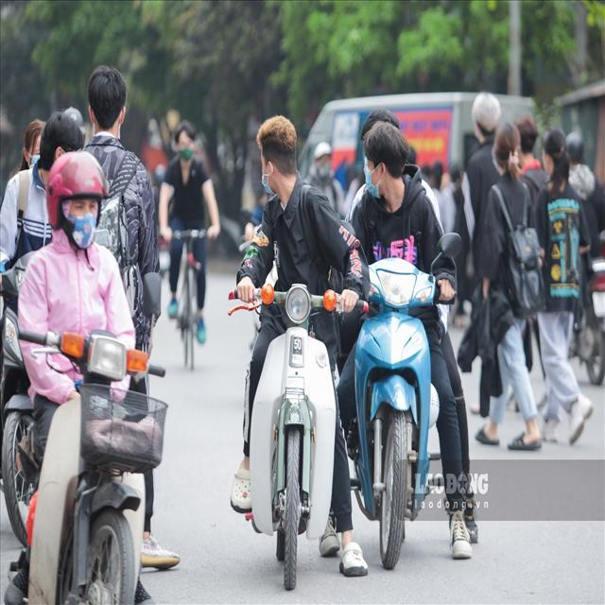 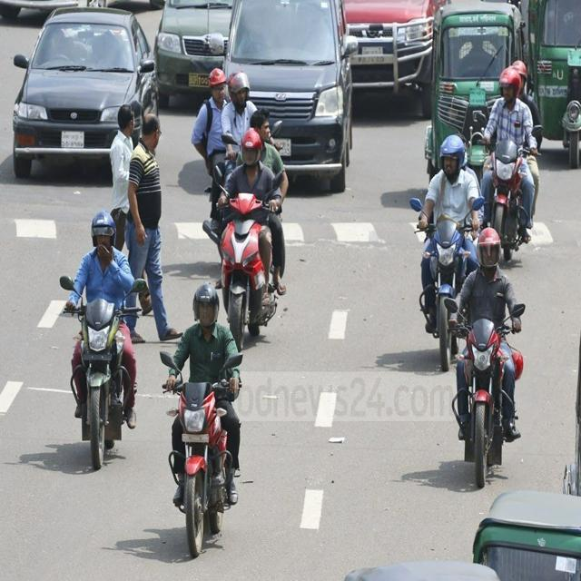 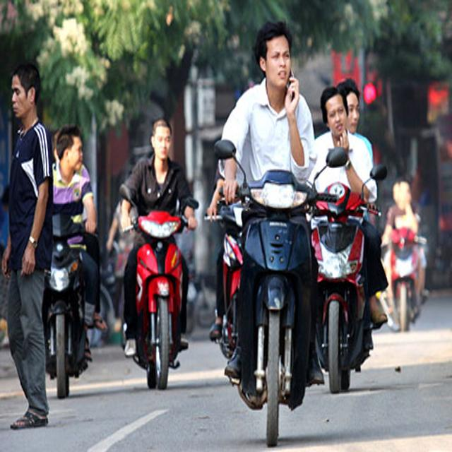

Hình 4.4 Một số hình ảnh từ tập dữ liệu thu thập trên Internet + Roboflow.

Bảng 4.4 Số lượng ảnh cho mô hình nhận dạng phương tiện vi phạm mũ bảo hiểm

|  |  |  |  |  |
| --- | --- | --- | --- | --- |
| Tập dữ liệu | Tập huấn luyện | Tập kiểm tra | Tập kiểm thử | Tổng |
| Dữ liệu tự sưu tầm sau đó xử lý | 966 (ảnh) | 100 (ảnh) | 0 (ảnh) | 1.066 (ảnh) |

Hình 4.5 Tổng số lượng các hành vi về mũ bảo hiểm trên tập dữ liệu.

Ở hình 4.5 chính là biểu đồ biểu diễn số lượng dữ liệu của từng lớp (từng hành vi) được thu thập, xử lý từ các hình ảnh, video. Toàn bộ dữ liệu của từng loại phương tiện sẽ được chia thành hai tập: tập huấn luyện và tập kiểm tra theo tỷ lệ 90% để tiến hành huấn luyện và 10% để tiến hành kiểm tra với số lượng như bảng sau:

Bảng 4.5 Số lượng hành vi vi phạm mũ bảo hiểm trên tập dữ liệu

|  |  |  |  |
| --- | --- | --- | --- |
| Lớp | Tập huấn luyện | Tập kiểm tra | Tổng |
| Có đội mũ bảo hiểm | 2.416 (đối tượng) | 416 (đối tượng) | 2.832 (đối tượng) |
| Không đội mũ bảo hiểm | 505 (đối tượng) | 108 (đối tượng) | 613 (đối tượng) |
|  | 2.921 (đối tượng) | 524 (đối tượng) | 3.445 (đối tượng) |

### Xử lý dữ liệu và các bước huấn luyện mô hình YOLOv8

#### Xử lý với hình ảnh thu thập được

Bộ dữ liệu này chứa 5 lớp:

+ Nhãn phân loại [ “xe tải”, “xe máy”, “xe đạp”, “ô tô”, “xe buýt”]

+ Tương ứng: 0 - Car, 1 - Motorcyle, 2 - Bicycle, 3 - Truck, 4 - Bus

Tiếp theo sử dụng trang web makesense. ai để tiến hành dán nhãn cho các đối tượng

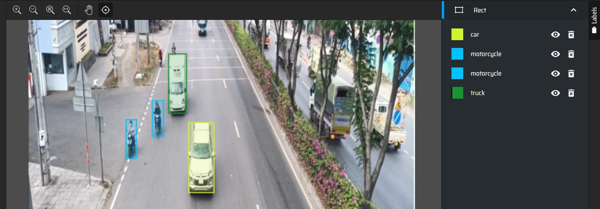

Hình 4.6 Mô tả quá trình gán nhãn cho các đối tượng trên phần mềm makesense. ai.

Khi đã dán nhãn xong hết tất cả hình ảnh thì sẽ thu được những file có đuôi .txt là với các thông số như sau: thông số đầu tiên sẽ là tương tương ứng với tên class mà ta quy định, bốn thông số còn lại chính là tọa độ tương ứng với tọa độ của đối tượng.

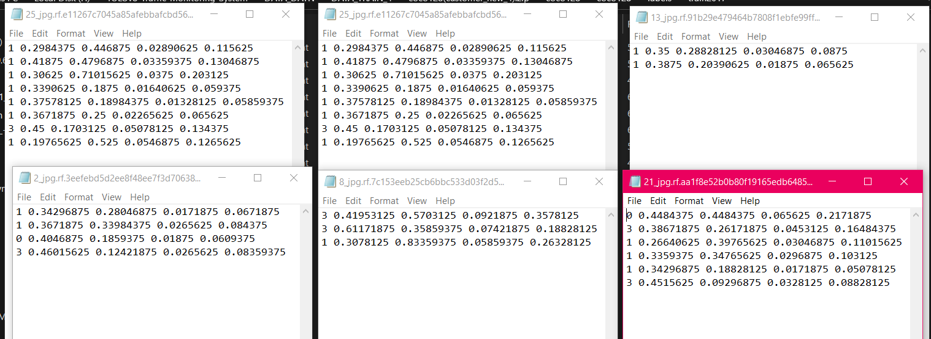

Hình 4.7 File txt sau khi xuất ra tọa độ vị trí của đối tượng.

#### Phân chia dữ liệu cho quá trình huấn luyện và kiểm tra

Các hình ảnh trong tập dữ liệu được phân chia ra thành hai phần, phần hình ảnh cho quá trình huấn luyện (Training Set) gồm các ảnh đã được gán nhãn, và tập kiểm tra (Validation Set) gồm các hình ảnh chưa được gán nhãn mục đích để phục vụ mục đích đánh hiệu suất và độ chính xác của mô hình.

#### Kết nối Google Colab với Google Drive

Để tránh việc mất dữ liệu khi tải dữ liệu lên Google Colab và để thuận tiện cho việc lưu trữ, tải thông tin trong quá trình huấn luyện, chúng tôi thực hiện kết nối giữa Google Colab với Google Drive để tiến hành lưu mã nguồn, lưu trữ tập dữ liệu và lưu file trọng số sau khi huấn luyện.

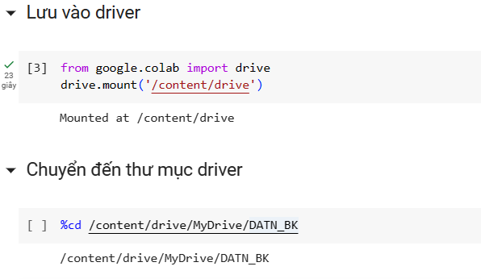

Hình 4.8 Các câu lệnh kết nối đến Driver trên GoogleColab.

#### Cấu hình cho mô hình huấn luyện

Tạo tệp có định dạng .yaml cho YOLOv8 để cấu hình thư mục huấn luyện và số lớp, tên lớp. Ở đây trong tệp “.yaml” chúng tôi sử dụng với 5 lớp tương ứng như đã đề cập ở mục trên.

#### Cài đặt thư viện và chạy lệnh huấn luyện

Cài đặt YOLOv8 trên Google Colab:

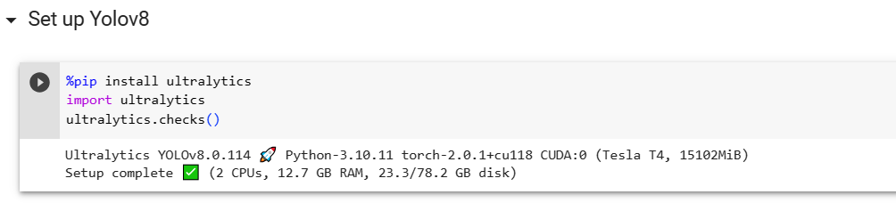

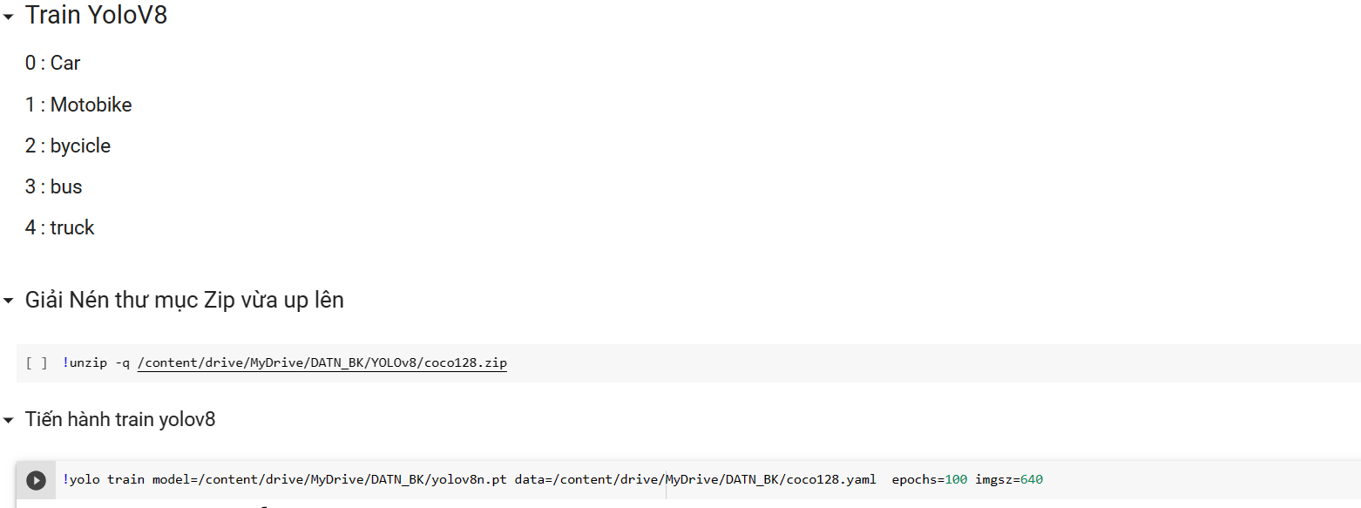

Hình 4.9 Các câu lệnh thực thi cài đặt và chạy huấn luyện với mô hình YOLOv8.

Sau khi huấn luyện, ta đạt được một tệp có định dạng .pt nằm trong thư mục weight. Tệp “best.pt” lưu kết quả tại vị trí vòng lặp đặt được độ chính xác cao nhất. Tệp “last.pt” lưu kết quả huấn luyện tại vòng lặp cuối cùng.

## Huấn luyện với mô hình YOLOv8

Thiết lập các siêu tham số cho mô hình huấn luyện:

+ Image-size: 640x640

+ Learning rate:

* 0. 01 (Đối với bài toán phát hiện và phân loại phương tiện)
* 0. 001667 (Đối bài toán nhận dạng phương tiện vi phạm mũ bảo hiểm)

+ Optimizer: SGD (Stochastic Gradient Descent)

+ Epochs:

* 100 (Đối với bài toán phát hiện và phân loại phương tiện)
* 50 (Đối bài toán nhận dạng phương tiện vi phạm mũ bảo hiểm)

+ Batch-size: 16

+ Ngôn ngữ: Python

+ Máy chủ: Google ( Google Colab Server )

- Cấu hình máy:

+ CPU: Intel Xeon Processor

+ GPU: Tesla T4 với 15MB của NVIDIA

* Thời gian huấn luyện:

+ Đối với bài toán phát hiện và phân loại phương tiện giao thông: 3h

+ Đối với bài toán nhận dạng phương tiện phương tiện vi phạm mũ bảo hiểm: 2h

## Kết quả đạt được

### Kết quả mô hình phát hiện và phân loại phương tiện

Mô hình bước đầu đã phát hiện và phân loại được các loại phương tiện di chuyển trên đường.

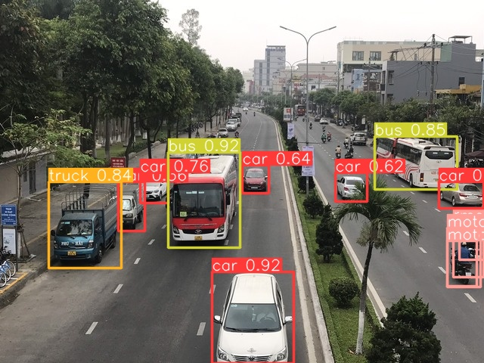 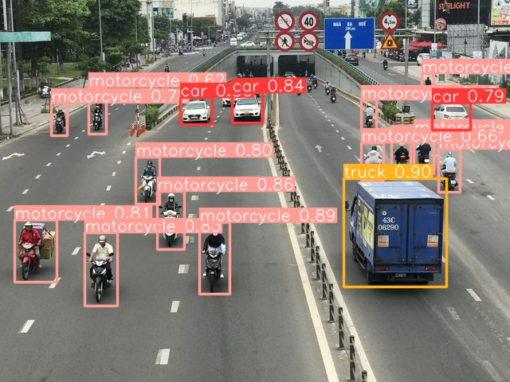

a) b)

Hình 4.10 Kết quả phát hiện và phân loại phương tiện giao thông

Hình 4.10 a) các phương tiện bao gồm (xe ô tô , xe buýt và xe tải) đang di chuyển trên đoạn đường Nguyễn Tri Phương, TP Đà Nẵng. 4.10 b) các phương tiện (xe máy , xe tải , xe ô tô) đang di chuyển trên đoạn đường Điện Biên Phủ, TP Đà Nẵng. Mô hình đã thực hiện việc phát hiện và phân loại tương đối tốt.

### Kết quả bài toán phát hiện phương tiện vi phạm làn đường

Mô hình đã phát hiện và phân loại được vị trí của phương tiện vi phạm làn đường khi tham gia giao thông. Đồng thời thực hiện việc đếm, thống kê và xử lý vi phạm.

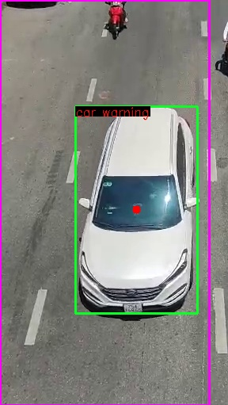 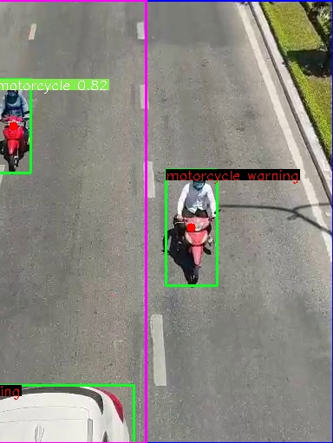

1. b)

Hình 4.11 Phương tiện giao thông vi phạm lấn làn.

Hình 4.11 Kết quả cho thấy hình ảnh phương tiện giao thông vi phạm lấn làn được mô hình đã phát hiện và ghi lại. a) phương tiện ô tô đang di chuyển sang làn xe máy. b) phương tiện xe máy đang đi chuyển sang làn ô tô. Trong hình b) chiếc xe máy được nhận dạng là di chuyển đúng làn thì có nhãn nền màu xanh chữ trắng, còn đối với phương tiện vi phạm thì được gán nhãn có màu nền đen chữ đỏ. Tương tự, đối với trường hợp vi phạm của xe buýt, xe tải.

Kết quả thống kê trên giao diện website:

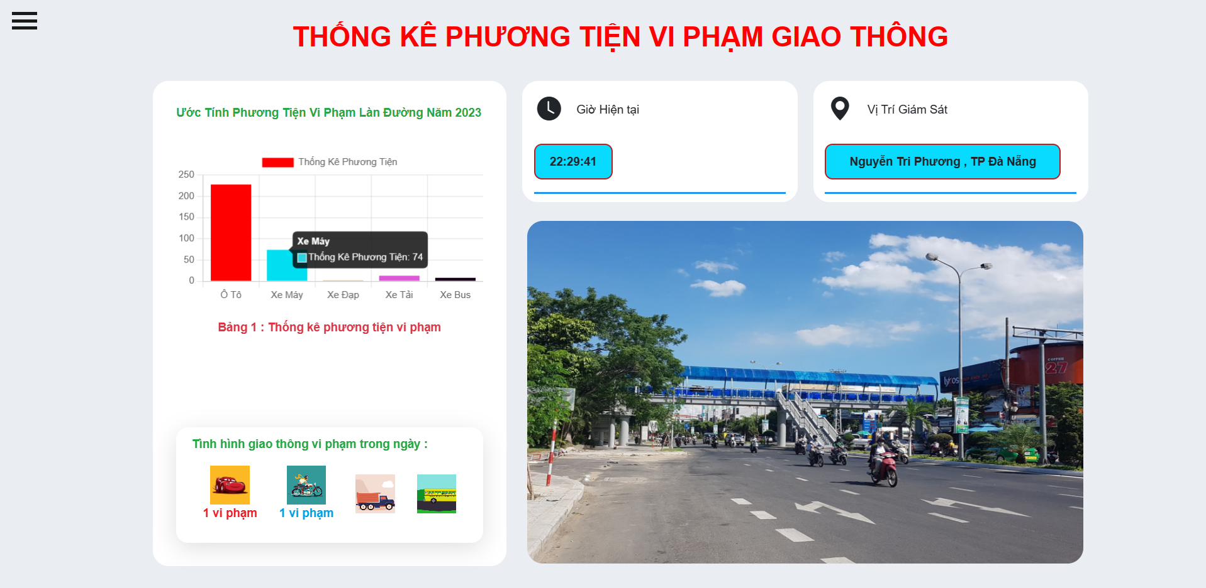

Hình 4.12 Thống kê phương tiện vi phạm trên giao diện website

### Kết quả mô hình vi phạm không đội mũ bảo hiểm

Ở bài toán này mô hình cũng đã phát hiện và phân loại được vị trí của phương tiện vi phạm mũ bảo hiểm khi tham gia giao thông. Đồng thời thực hiện việc đếm, theo dõi phương tiện vi phạm bằng thuật toán Deepsort.

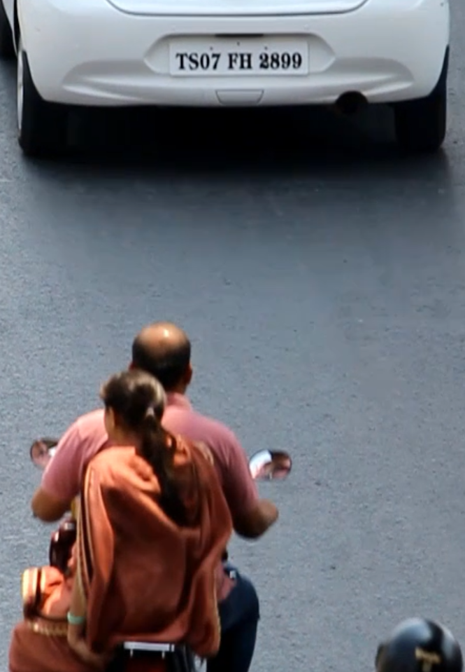 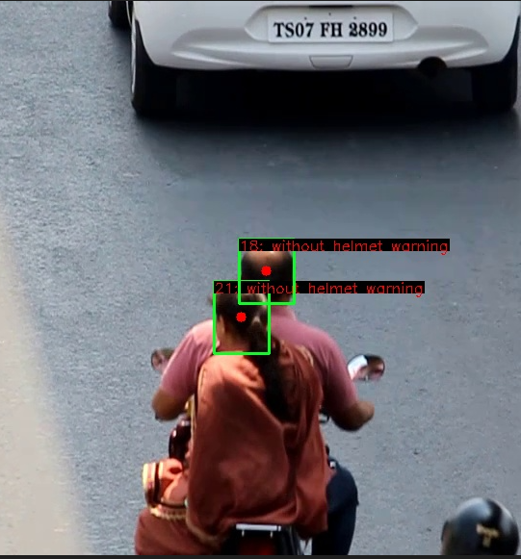

1. b)

Hình 4.13 Hình ảnh phương tiện vi phạm không đội mũ bảo hiểm.

Hình 4.13 mô tả với hình a) là ảnh trước khi vào hệ thống và hình b) là hình ảnh vi phạm được hệ thống nhận dạng và gán id bởi thuật toán Deepsort

Giao diện website giám sát:

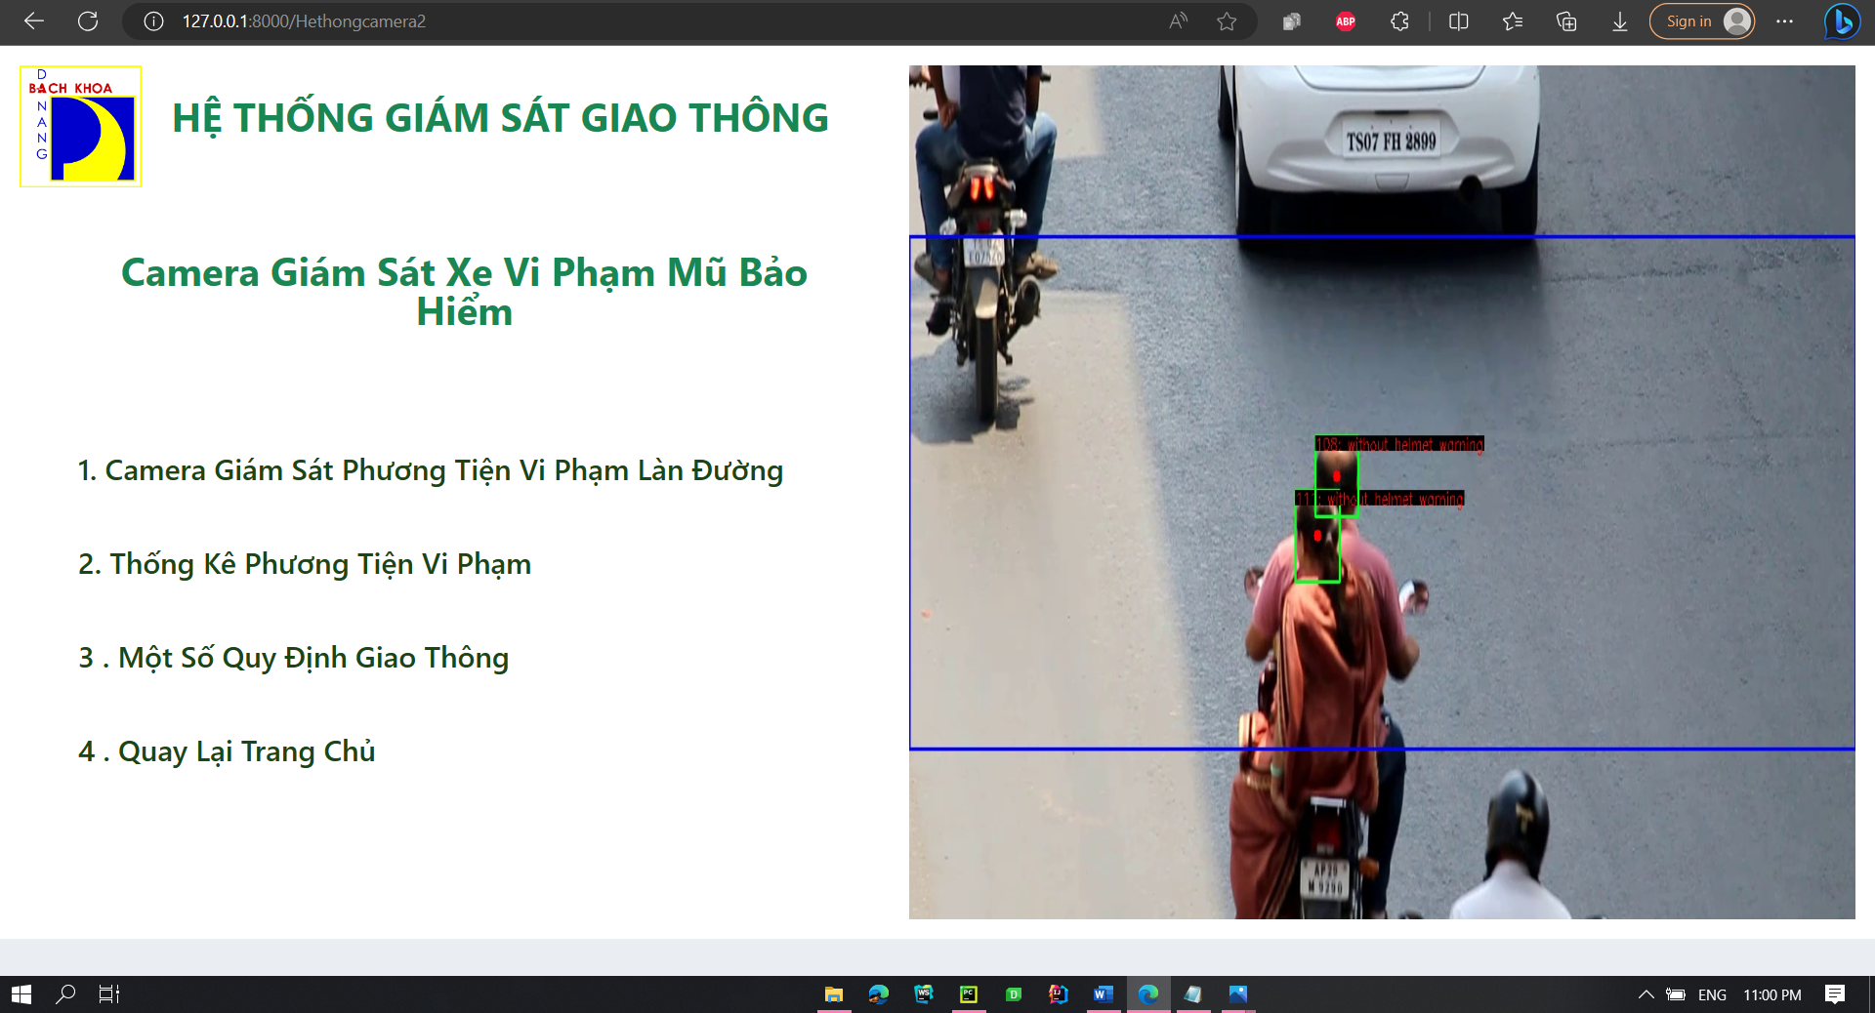

Hình 4.14 Giao diện website giám sát vi phạm không đội mũ bảo hiểm.

## Kết quả mô hình

### Đánh giá mô hình phát hiện và phân loại phương tiện

Để đánh giá mô hình phát hiện và phân loại phương tiện giao thông, chúng tôi sử dụng tập dữ liệu tự sưu tầm được validation bao gồm tất cả những hình ảnh có chứa các loại phương tiện giao thông như: xe ô tô, xe máy, xe tải, xe đạp, xe buýt.

#### Kết quả mô hình trên tập dữ liệu huấn luyện

1. **Ma trận nhầm lẫn**

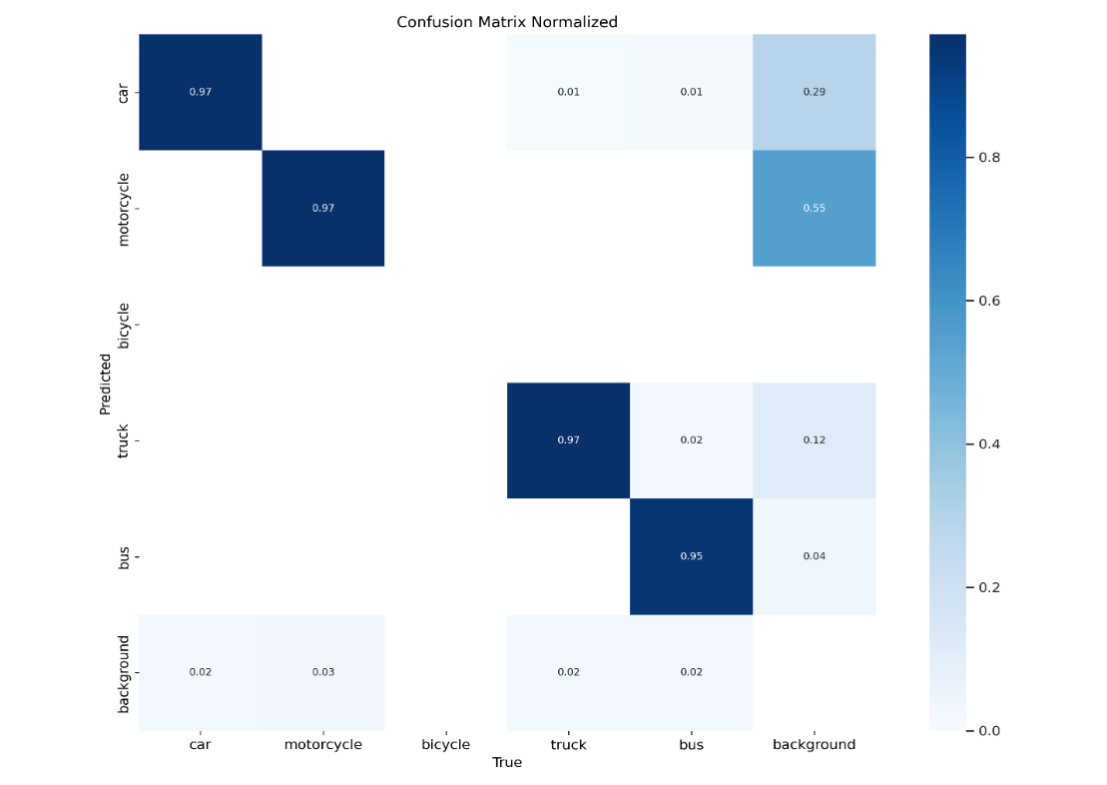

Hình 4.15 Mô tả ma trận nhầm lẫn của quá trình huấn luyện mô hình.

1. **F1-Confidence Curve**

F1-Confidence Curve là biểu đồ biểu diễn mối quan hệ giữa độ tin cậy (confidence) và F1 (F1 chính là trung bình của độ chuẩn xác-precision và độ nhạy-recall). Thông qua biểu đồ này ta có thể chọn ngưỡng tin cậy để đạt được các giá trị F1 mong muốn.

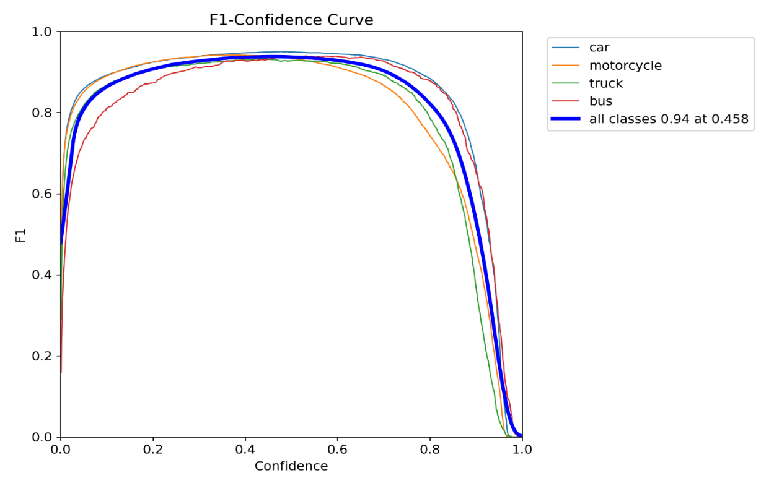

Hình 4.16 Hiệu suất của mô hình phân loại phương tiện giao thông.

1. **Kết quả chỉ số của mô hình**

Bảng 4.6 Kết quả của quá trình huấn luyện YOLOv8n

|  |  |  |
| --- | --- | --- |
| Tập dữ liệu | Thông số của mô hình | Kết quả huấn luyện của mô hình YOLOv8 |
| Dữ liệu tự sưu tầm  và xử lý | Accuracy | 0.97 |
| Precision | 0.938 |
| Recall | 0.938 |
| Số lượng tham số | 3.006.623 |

#### Kết quả mô hình trên tập dữ liệu kiểm tra

1. **Ma trận nhầm lẫn**

Bảng 4.7 Kết quả số lượng phương tiện phát hiện được và bắt nhầm

|  |  |  |  |  |  |  |
| --- | --- | --- | --- | --- | --- | --- |
| Thực tế | 201 | 793 | 583 | 81 | 2 |  |
|  | Xe tải | Xe máy | Xe ô tô | Xe buýt | Xe đạp | nền |
| Xe tải | 151 | 0 | 7 | 5 | 0 | 0 |
| Xe máy | 1 | 689 | 0 | 0 | 2 | 0 |
| Xe ô tô | 12 | 0 | 519 | 2 | 0 | 0 |
| Xe buýt | 1 | 0 | 2 | 59 | 0 | 0 |
| Xe đạp | 0 | 0 | 0 | 0 | 0 | 0 |
| nền | 36 | 104 | 55 | 15 | 0 | 0 |

* Từ bảng 4.7 ta có độ chính xác của mô hình sau khi thực hiện kiểm tra với tập dữ liệu như sau: độ chính xác = $\frac{1418}{1660 }$ x 100 = 85%.

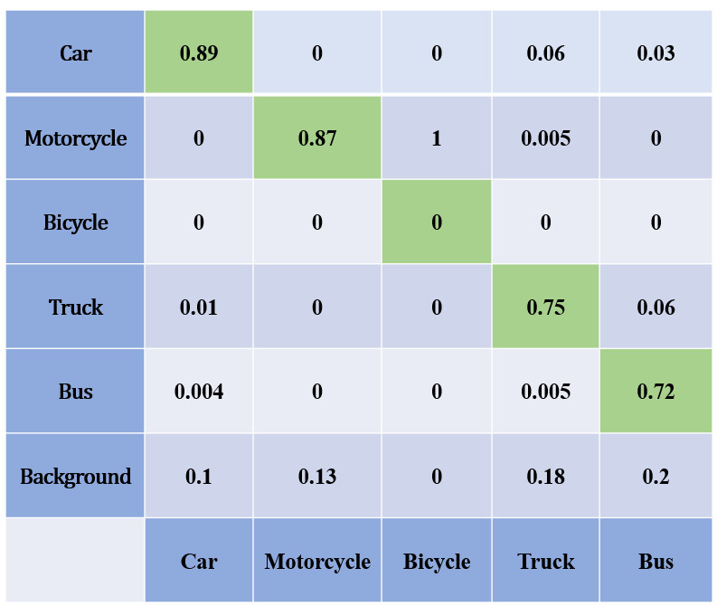Ma trận nhầm lẫn của quá trình kiểm tra đánh giá thực tế

Hình 4.17 Mô tả ma trận nhầm lẫn của quá trình kiểm tra mô hình.

Bảng 4.7 cho thấy được mô hình YOLOv8 qua quá trình kiểm tra thì độ chính xác giảm từ 0.97 xuống còn 0.85 điều đó cho thấy mặc dù chỉ số có giảm nhưng nằm ở mức tương đối tốt. Mặc dù với kết quả đạt được ở trên là khá cao nhưng vẫn còn tồn tại nhiều phương tiện chưa phát hiện được như xe đạp, xe buýt và xe tải với một số nguyên nhân như sau: dữ liệu về xe đạp còn quá ít, có nhiều góc quay của xe buýt với xe tải gần như là giống nhau nên dễ bị phát hiện nhầm lẫn nhau. Qua những điểm hạn chế đã nêu thì kết quả nhận được tốt so với mong đợi của chúng tôi.

### Đánh giá bài toán phát hiện phương tiện vi phạm làn đường

Bảng 4.8 Mô tả kết quả số lượng phương tiện vi phạm phát hiện được và bắt nhầm

|  |  |  |
| --- | --- | --- |
| Thực tế | 18 | 63 |
| Hành vi | Vi phạm | Không vi phạm |
| Vi phạm | 14 | 1 |
| Không vi phạm | 4 | 62 |

Từ bảng 4.8 ta có độ chính xác của bài toán như sau: độ chính xác = $\frac{76}{79}$ x 100 = 98%.

Chúng tôi thực hiện kiểm tra và đánh giá trên 10 video được thể hiện ở bảng 4.8 cho thấy tỷ lệ bắt được phương tiện vi phạm là khá cao nhưng vẫn còn tồn tại một số nhỏ trường hợp vi phạm không bắt được hoặc bắt nhầm nguyên nhân do độ chính xác của bài toán phân loại và do ảnh hưởng của môi trường lên đối tượng như thời tiết thay đổi. Tuy nhiên, bài toán phát hiện phương tiện vi phạm làn đạt kết của tốt so với mong đợi của chúng tôi.

### Đánh giá mô hình vi phạm không đội mũ bảo hiểm

#### Kết quả mô hình trên tập dữ liệu huấn luyện

1. **Ma trận nhầm lẫn**

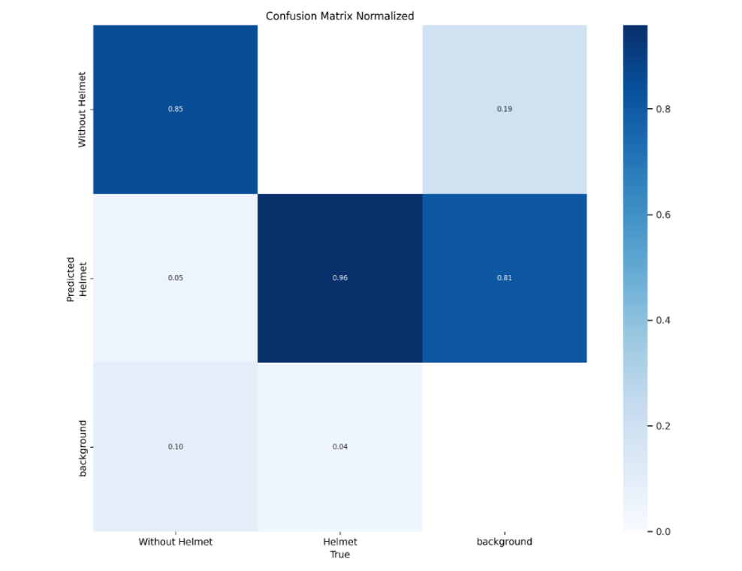

Hình 4.18 Mô tả ma trận nhầm lẫn của quá trình huấn luyện mô hình.

1. **F1-Confidence Curve**

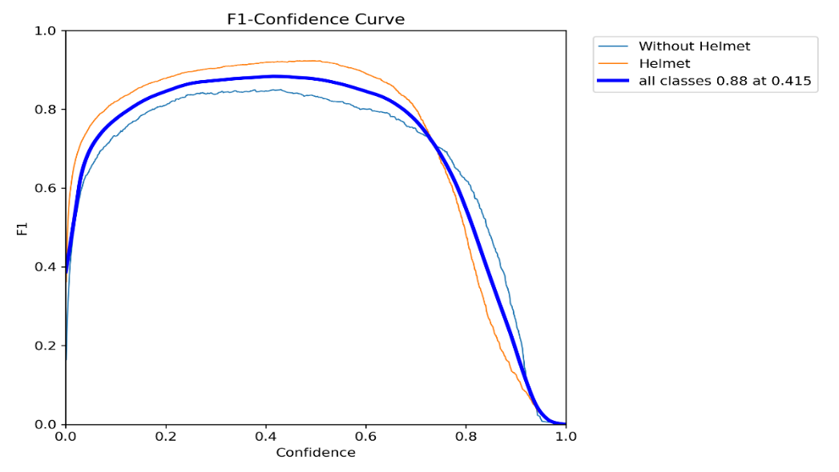

Hình 4.19 Hiệu suất của mô hình phân loại mũ bảo hiểm.

1. **Kết quả chỉ số của mô hình**

Bảng 4.9 Kết quả của quá trình huấn luyện YOLOv8n

|  |  |  |
| --- | --- | --- |
| Tập dữ liệu | Thông số của mô hình | Kết quả huấn luyện |
| Dữ liệu tự sưu tầm  và xử lý | Accuracy | 0.94 |
| Precision | 0.919 |
| Recall | 0.855 |
| Số lượng tham số | 3.006.038 |

#### Kết quả mô hình trên tập dữ liệu kiểm tra

1. **Ma trận nhầm lẫn**

Bảng 4.10 Kết quả số lượng phương tiện vi phạm phát hiện được và bắt nhầm

|  |  |  |
| --- | --- | --- |
| Thực tế | 416 | 108 |
| Hành vi | đội mũ | không đội mũ |
| Đội mũ | 368 | 2 |
| Không đội mũ | 4 | 92 |
| Nền | 44 | 14 |

Từ bảng 4.10 ta có độ chính xác của mô hình sau khi thực hiện kiểm tra với tập dữ liệu như sau: độ chính xác = $\frac{460}{524 }$ x 100 = 88%.

Ma trận nhầm lẫn của quá trình kiểm tra

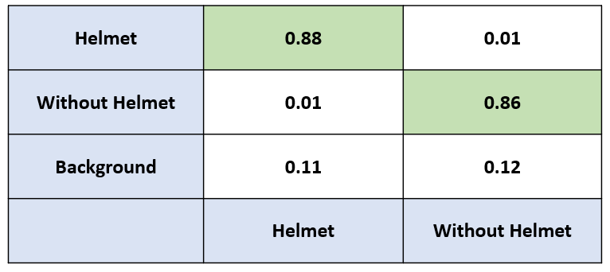

Hình 4.20 Mô tả ma trận nhầm lẫn của quá trình kiểm tra mô hình.

Từ bảng 4.10 cho thấy được mô hình YOLOv8 qua quá trình kiểm tra thì độ chính xác giảm từ 0.94 xuống còn 0.88 điều đó cho thấy mặc dù chỉ số có giảm nhưng nằm ở mức tương đối tốt. Mặc dù vẫn còn nhiều trường hợp chưa phát hiện được vì một số lý do như là dữ liệu về người lái xe không đội mũ bảo hiểm còn rất ít, khó sưu tầm được, một số dữ liệu sưu tầm được ở nước ngoài thì đa số là loại mũ full-face, trong khi đó người Việt Nam đa phần đội mũ 2/3 và rất ít loại mũ full-face nên dữ liệu đó chưa phù hợp đối với bài toán này khi áp dụng tại Việt Nam. Một vấn đề khác là mô hình bắt luôn cả người đi bộ ở vỉa hè nếu không đội mũ bảo hiểm thì bài toán lại bị sai, nên cần kết hợp với nhận dạng phương tiện để tránh trường hợp bắt nhầm đối tượng không quan tâm xuất hiện trong khung hình.

#### Đánh giá bài toán đếm phương tiện vi phạm không đội mũ bảo hiểm

Bảng 4.11 Thống kê số lượng đếm được và không đếm được phương tiện vi phạm

|  |  |
| --- | --- |
| Số lượng vi phạm | 20 |
| Vi phạm đếm được | 18 |
| Vi phạm không đếm được | 2 |

* Từ bảng 4.11 ta có độ chính xác: $\frac{18}{20} ×100=90\%$

Chúng tôi thực hiện kiểm tra và đánh giá trên 15 video được thể hiện ở bảng 4.11 cho thấy tỷ lệ đếm được phương tiện vi phạm là khá cao nhưng vẫn còn tồn tại một số nhỏ trường hợp vi phạm không đếm được nguyên nhân do việc nhận dạng vi phạm mũ bảo hiểm bị ảnh hưởng từ tập dữ liệu (do trường hợp người đội mũ bảo hiểm khá ít nên dữ liệu chưa đáp ứng đủ). Tuy nhiên, bài toán đếm phương tiện vi phạm đạt kết của tốt so với mong đợi của chúng tôi.

## Kết luận chương

Ở chương này, đồ án đã trình bày được những yêu cầu về dữ liệu đã thu thập và sưu tầm được cũng như các cách tiến hành để giải quyết các bài toán đặt ra, các quy trình cấu hình, huấn luyện cho mô hình YOLOv8 đã được mô tả rõ ràng qua các bước đã nêu, các kết quả đánh giá độ chính xác của từng bài toán khác nhau mặt dù chưa đạt yêu cầu tuyệt đối đã đặt ra như: dữ liệu xe đạp còn quá ít để tiến hành nhận dạng đối với phương tiện này, hoặc tập dữ liệu người vi phạm không đội mũ bảo hiểm xuất hiện trên đường phố dưới camera giám sát còn khá ít chưa đáp ứng tốt đối với bài toán,.v…v.. Nhưng qua chương này cũng chỉ ra được thành công của nhóm khi đã giải quyết được các bài toán đã đặt ra một cách tương đối nhất.

## KẾT LUẬN VÀ HƯỚNG PHÁT TRIỂN

Trên cơ sở tìm hiểu, xây dựng về hệ thống giám sát giao thông trong đó có các phần chính là nhận dạng phương tiện kết hợp với phát hiện phương tiện vi phạm, chúng tôi đã đề xuất phương pháp nhận dạng 5 loại phương tiện và phát hiện vi phạm mũ bảo hiểm bằng mô hình YOLOv8 (cụ thể sử dụng kiến trúc YOLOv8n). Bài toán phát hiện vi phạm làn đường sử dụng tọa độ của đối tượng dựa trên mô hình phát hiện và phân loại của YOLOv8. Tương tự đối với bài toán phát hiện phương tiện vi phạm mũ bảo hiểm cũng dựa trên kiến trúc của mô hình YOLOv8n kết hợp với bài toán đếm số lượng phương tiện vi phạm trên thuật toán Deepsort. Để xây dựng mô hình, chúng tôi sử dụng 2.313 ảnh từ tập dữ liệu tự xây dựng với các loại phương tiện bao gồm: xe máy, xe tải, xe buýt, xe đạp, xe ô tô. Kết quả thực nghiệm cho thấy, mô hình nhân dạng phương tiện giao thông đạt được tốc độ xử lý cao và độ chính xác 97%, đối với bài toán phát hiện phương tiện vi phạm làn đường đạt độ chính xác 98% còn bài toán phát hiện mũ bảo hiểm sử dụng YOLOv8 và đếm phương tiện vi phạm sử dụng thuật toán Deepsort đạt độ chính xác lần lượt là 98% và 90%. Độ chính xác này tương đối tốt so với các nghiên cứu có liên quan về nhận dạng phương tiện giao thông và các hành vi vi phạm.

Trong định hướng phát triển của đề tài, chúng tôi sẽ tiếp tục cải tiến độ chính xác và tối ưu tốc độ xử lý của nhận dạng phương tiện. Tiếp tục bổ sung thêm dữ liệu về xe đạp và xây dựng thêm một tập dữ liệu mới với nhiều loại phương tiện khác như: Xe cứu thương, xe cứu hỏa, tàu lửa và bổ sung thêm dữ liệu ở các góc quay để tăng thêm tính đa dạng của tập dữ liệu tăng độ chính xác của mô hình trong nhiều trường hợp khác nhau. Ngoài ra, phát triển thêm các bài toán phát hiện vi phạm khác như: đi ngược chiều, vượt đèn đỏ, chạy quá tốc độ,...tăng tính đa dạng về chức năng của “Hệ Thống Giám Sát Giao Thông”.

Cuối cùng, để có thể đánh giá được độ chính xác của hệ thống một cách tốt nhất và tăng tính thực tiễn của đề tài thì chúng tôi sẽ thực nghiệm trực tiếp trên các các trục đường chính, những những đoạn đường mà ở đó thường xuyên xảy ra tai nạn giao thông,.... khi được cấp phép.

## TÀI LIỆU THAM KHẢO

1. Thanh Xuân, “ỦY BAN AN TOÀN GIAO THÔNG,” Tạp chí của ban tuyên giáo trung ương, 2023.
2. W. Liu, D. Anguelov, D. Erhan, C. Szegedy, S. Reed, C. Fu, C. Berg, “SSD: Single Shot MultiBox Detector,” arXiv, 2015.
3. S. Ren, K. He, R. Girshick, J. Sun, “Faster R-CNN: Towards Real-Time Object Detection with Region Proposal Networks,” arXiv, 2015.
4. Z. Zhu, W. Su, L. Lu, B. Li, X. Wang, J. Dai, “ DEFORMABLE DETR: DEFORMABLE TRANSFORMERS FOR END-TO-END OBJECT DETECTION,” arXiv, 2021.
5. J. Redmon, S. Divvala, R. Girshick, A. Farhadi, “You Only Look Once: Unified, Real-Time Object Detection”, arXiv, 2016.
6. Tìm hiểu về mạng nơron tích chập, https://thanhvie.com/tim-hieu-ve-mang-no-ron-tich-chap-convolutional-neural-networks/, (Truy cập ngày 30/6/2023).
7. Sumit Saha, “A Comprehensive Guide to Convolutional Neural Networks — the ELI5 way,” SaturnCloud, 2018.
8. Convolutional neural network, https://nttuan8.com/bai-6-convolutional-neural-network/, (Truy cập ngày: 22/6/2023).
9. J. Redmon, S. Divvala, R. Girshick, A. Farhadi, “You Only Look Once: Unified, Real-Time Object Detection,” arXiv, 2016.
10. Khoa học dữ liệu - Khanh's blog, https://phamdinhkhanh.github.io/2020/03/09/DarknetAlgorithm.html, (Truy cập ngày 22/6/2023).
11. J R. Terven & D M. Cordova-Esparaza, “A COMPREHENSIVE REVIEW OF YOLO: FROM YOLOV1 AND BEYOND,” arXiv, 2023.
12. Jacob Solawetz, "What is YOLOv8? The Ultimate Guide, " Roboflow, 2023.
13. MMYOLO, "ALGORITHM PRINCIPLES AND IMPLEMENTATION WITH YOLOV8",https://mmyolo.readthedocs.io/en/latest/recommended_topics/algorithm_descriptions/yolov8_description.html (Truy cập ngày 22/06/2023).
14. Xiang Li, Wenhai Wang, Lijun Wu, Shuo Chen, Xiaolin Hu, Jun Li, Jinhui Tang and Jian Yang, "Generalized Focal Loss: Learning Qualified and Distributed Bounding Boxes for Dense Object Detection", arXiv, 2023.
15. Dillon Reis, Jordan Kupec, Jacqueline Hong, Ahmad Daoudi, “Real-Time Flying Object Detection with YOLOv8,” arXiv, 2023.
16. Chuyi Li, Lulu Li, Hongliang Jiang, Kaiheng Weng, Yifei Geng, Liang Li, Zaidan Ke, Qingyuan Li, Meng Cheng, Weiqiang Nie, Yiduo Li, Bo Zhang, Yufei Liang, Linyuan Zhou, Xiaoming Xu, Xiangxiang Chu, Xiaoming Wei, Xiaolin Wei, “YOLOv6: A Single-Stage Object Detection Framework for Industrial Applications,” arXiv, 2022.
17. S. Rath, “YOLOv8 Ultralytics: State-of-the-Art YOLO Models”, learnOpenCv, 2023.
18. A. Bewley, Z. Ge, L. Ott, F. Ramos, B. Upcroft, “Simple Online and Realtime Tracking,” arXiv, 2016.
19. Mikel-brostrom, <https://github.com/mikelbrostrom/Yolov5_StrongSORT_OSNet>, (Truy cập ngày 28/6/2023).
20. N. Wojke, A. Bewley, D. Paulus, “Simple Online and Realtime Tracking with a Deep Association Metric,”, arXiv, 2017.

## PHỤ LỤC

**Dữ liệu:**

* Dữ liệu cho quá trình nhận dạng và phân loại phương tiện giao thông

[YOLOv8-Traffic-Monitoring-Systems/DATA_DATN/DATA at main · LHHT-DISCOVERY/YOLOv8-Traffic-Monitoring-Systems · GitHub](https://github.com/LHHT-DISCOVERY/YOLOv8-Traffic-Monitoring-Systems/tree/main/DATA_DATN/DATA)

* Dữ liệu cho quá trình nhận dạng và phân loại phương tiện xe máy vi phạm không đội mũ bảo hiểm

[YOLOv8-Traffic-Monitoring-Systems/DATA_DATN/Data_helmet at main · LHHT-DISCOVERY/YOLOv8-Traffic-Monitoring-Systems · GitHub](https://github.com/LHHT-DISCOVERY/YOLOv8-Traffic-Monitoring-Systems/tree/main/DATA_DATN/Data_helmet)

**Validation:**

* File thống kê quá trình validation (206 ảnh) cho bài toán nhận dạng và phân loại phương tiện giao thông

[YOLOv8-Traffic-Monitoring-Systems/DATA_DATN/Thong ke_phuong_tien at main · LHHT-DISCOVERY/YOLOv8-Traffic-Monitoring-Systems · GitHub](https://github.com/LHHT-DISCOVERY/YOLOv8-Traffic-Monitoring-Systems/tree/main/DATA_DATN/Thong%20ke_phuong_tien)

* File thống kê quá trình validation (100 ảnh) cho bài toán phát hiện phương tiện xe máy vi phạm mũ bảo hiểm khi tham gia giao thông

[YOLOv8-Traffic-Monitoring-Systems/DATA_DATN/Thongke_phuong_tien_vi_pham_mu_bao_hiem at main · LHHT-DISCOVERY/YOLOv8-Traffic-Monitoring-Systems · GitHub](https://github.com/LHHT-DISCOVERY/YOLOv8-Traffic-Monitoring-Systems/tree/main/DATA_DATN/Thongke_phuong_tien_vi_pham_mu_bao_hiem)

* File thống kê quá trình Validation (10 video) cho bài toán phát hiện phương tiện vi phạm làn đường và (15 video) cho bài toán đếm số lượng phương tiện vi phạm bằng thuật toán Deepsort

[YOLOv8-Traffic-Monitoring-Systems/DATA_DATN/Đánh giá bài toán vi phạm làn đường at main · LHHT-DISCOVERY/YOLOv8-Traffic-Monitoring-Systems · GitHub](https://github.com/LHHT-DISCOVERY/YOLOv8-Traffic-Monitoring-Systems/tree/main/DATA_DATN/%C4%90%C3%A1nh%20gi%C3%A1%20b%C3%A0i%20to%C3%A1n%20vi%20ph%E1%BA%A1m%20l%C3%A0n%20%C4%91%C6%B0%E1%BB%9Dng)

**Chương trình:**

* Code triển khai toàn bộ chương trình với mô hình YOLOv8:

[LHHT-DISCOVERY/YOLOv8-Traffic-Monitoring-Systems(github.com)](https://github.com/LHHT-DISCOVERY/YOLOv8-Traffic-Monitoring-Systems/tree/main).